*Modulepool 🡪*

*\*&--------------------------------------------------------------------------------------------------\**  
*\*& Modulpool : /AFM/BAUMOD \**  
*\*& Transaction: /AFM/BAUMOD \**  
*\*&--------------------------------------------------------------------------------------------------\**  
*\*& Responsible: Olaf Meyer \**  
*\*& BEGIS mbH \**  
*\*& Roßstr. 92 \**  
*\*& 40476 Düsseldorf/Germany \**  
*\*& Phone: +49 211 49277-100 \**  
*\*& Departm. : KC-PM \**  
*\*& Date : 05.08 \**  
*\*&--------------------------------------------------------------------------------------------------\**  
*\*& Program Description: \**  
*\*& Modulpool zwecks Abwicklung des Prozesses "Bauen & Modernisieren". \**  
*\*& Angelegt als Rechentool zur Verfolgung der Abschlagszahlungsketten AZ SR EZ FE \**  
*\*& u. zur Ermittlung der für die Erstellung der jeweiligen Rechnungen notwendigen Daten. * \**  
*\*&--------------------------------------------------------------------------------------------------\**  
*\*& Last Change Vers Programmer Reason \**  
*\*&------------- ---- ---------- --------------------------------------------------------------------\**  
*\*& 08.05 1.0 S. Malina first create \**  
*\* 08.14 1.1 S. MAlina jeweilige Gegenforderungen auf den zu buchenden Rech.betrag (MIRO) \**  
*\* aufgeschlagen, da zusätzliche Buchung(FB01) der \**  
*\* Gegenforderungen sonst auf dem jew.PSP doppelt abgezogen werden * \**  
*\* 03.16 1.2 S.Malina Für Bauleistungsversicherung \**  
*\* (Gegenforderungszeile im Reiter Gegenforderungen) \**  
*\* die Umsatzsteuer stets auf NULL setzen. \**  
*\* - GEB nicht auf kum.Leistungsstand ermitteln, \**  
*\* sondern auf kum.Leistungsstand abzüglich der GF für \**  
*\* Energiekosten und Schlussreinigung (also auf die Zwischensumme II \**  
*\* des Rechnungsanhang-Dokumentes der MesseN) \**  
*\* - aufgrund Performence-Problemen erfolgt das Einlesen der FI-Belege \**  
*\* im Subscreen 1037 (Freigabe) jetzt nur noch bei Aufruf des Dynpros \**  
*\*& 09.16 2.0 O.Meyer diverses + neue Anforderungen \**  
*\*& 10.17 2.1 O.Meyer Design Festwerte, Dynpro's dynamisieren \**  
*\*& 07.18 2.2 O.Meyer Korrektur 180718(KSG) - Einzelrechn.(ER) muss auch F-43 möglich sein\**  
*\*& MWST Gegenforderung überschreibar!(MSN) \**  
*\*& 09.18 2.3 O.Meyer Korrektur 270918(KSG) - PSP f.Bestelldruck/Nachtrag ermittlung \**  
*\*&--------------------------------------------------------------------------------------------------\**  
  
INCLUDE /afm/baumod_top.  
  
INCLUDE /afm/baumod_pbo_00.  
INCLUDE /afm/baumod_pai_00.  
INCLUDE /afm/baumod_f00.  
  
INCLUDE /afm/baumod_pbo_01.  
INCLUDE /afm/baumod_pai_01.  
INCLUDE /afm/baumod_f01.  
  
INCLUDE /afm/baumod_pbo_02.  
INCLUDE /afm/baumod_pai_02.  
INCLUDE /afm/baumod_f02.  
  
INCLUDE /afm/baumod_pbo_03.  
INCLUDE /afm/baumod_pai_03.  
INCLUDE /afm/baumod_f03.  
  
INCLUDE /afm/baumod_druck. *"Druck aus Wordvorlagen Windows-Server*  
INCLUDE /afm/baumod_f_bds.  
*\*INCLUDE /afm/baumod_f_ukt.*  
INCLUDE /afm/baumod_f_oaer.  
INCLUDE /afm/baumod_f_beg.  
include /afm/baumod_pai_04. *"ADD ckn08072020*  
  
INCLUDE /afm/baumod_check_inst_pay. *"BEJK20190702*  
  
*\*&-----------------------------------------------------------------------\**  
*\* FUNCTION CODES FOR TABSTRIP 'PROJ'*  
CONSTANTS: BEGIN OF c_proj,  
 tab1 LIKE sy-ucomm VALUE 'PROJ_VERTR',  
 tab2 LIKE sy-ucomm VALUE 'PROJ_RECHN',  
 END OF c_proj.  
*\* DATA FOR TABSTRIP 'PROJ'*  
CONTROLS: proj TYPE TABSTRIP.  
DATA: BEGIN OF g_proj,  
 subscreen LIKE sy-dynnr,  
 prog LIKE sy-repid VALUE '/AFM/BAUMOD',  
 pressed_tab LIKE sy-ucomm VALUE c_proj-tab1,  
 END OF g_proj.  
DATA: ok_code LIKE sy-ucomm.  
  
  
*\* OUTPUT MODULE FOR TABSTRIP 'PROJ': SETS ACTIVE TAB*  
MODULE proj_active_tab_set OUTPUT.  
 proj-activetab = g_proj-pressed_tab.  
 CASE g_proj-pressed_tab.  
 WHEN c_proj-tab1.  
 g_proj-subscreen = '1002'.  
 WHEN c_proj-tab2.  
 g_proj-subscreen = '1003'.  
 WHEN OTHERS.  
*\* DO NOTHING*  
 ENDCASE.  
  
ENDMODULE. *"PROJ_ACTIVE_TAB_SET OUTPUT*  
  
  
*\* INPUT MODULE FOR TABSTRIP 'PROJ': GETS ACTIVE TAB*  
MODULE proj_active_tab_get INPUT.  
 ok_code = sy-ucomm.  
 CASE ok_code.  
 WHEN c_proj-tab1.  
 g_proj-pressed_tab = c_proj-tab1.  
 WHEN c_proj-tab2.  
 g_proj-pressed_tab = c_proj-tab2.  
 WHEN OTHERS.  
*\* DO NOTHING*  
 ENDCASE.  
ENDMODULE. *"PROJ_ACTIVE_TAB_GET INPUT*

*Tcode : /AFM/BAUMOD*

*Screen : 1000*

*Initial Screen :🡪   
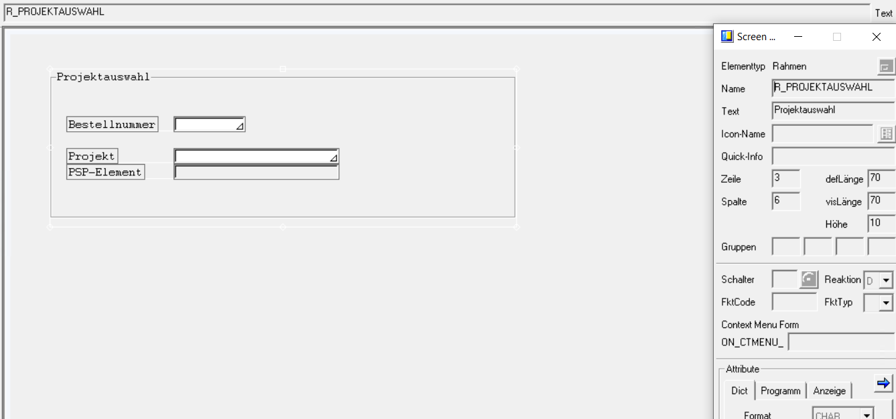  
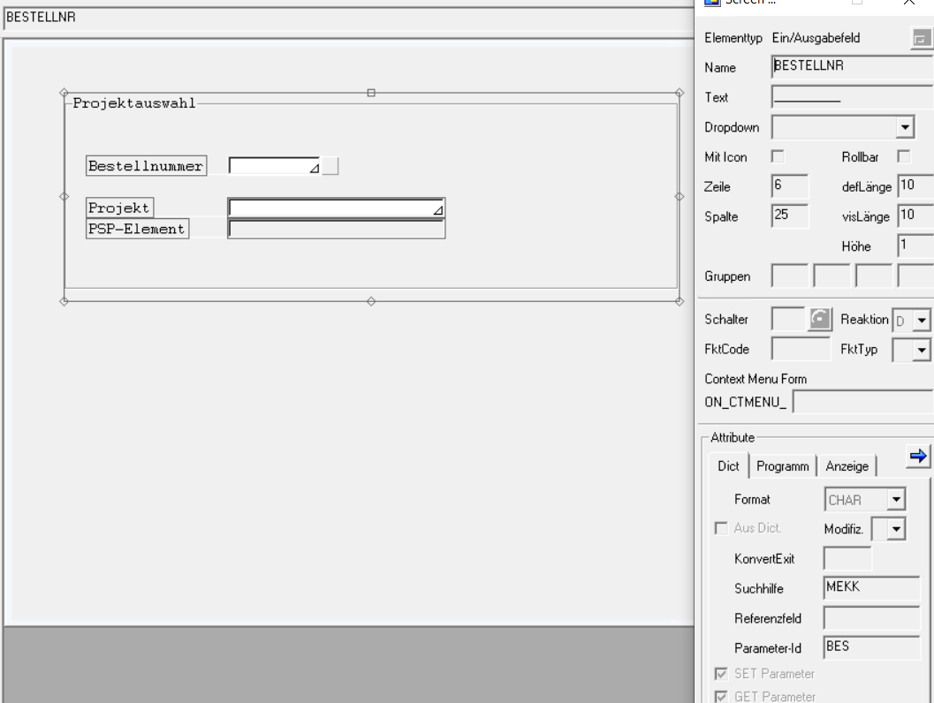*

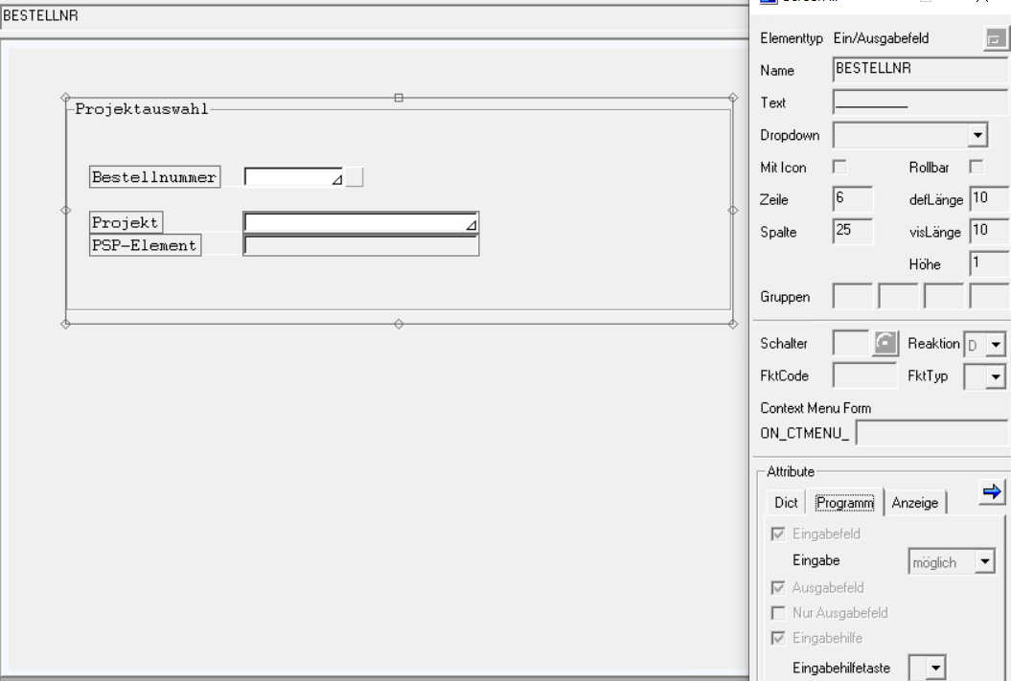

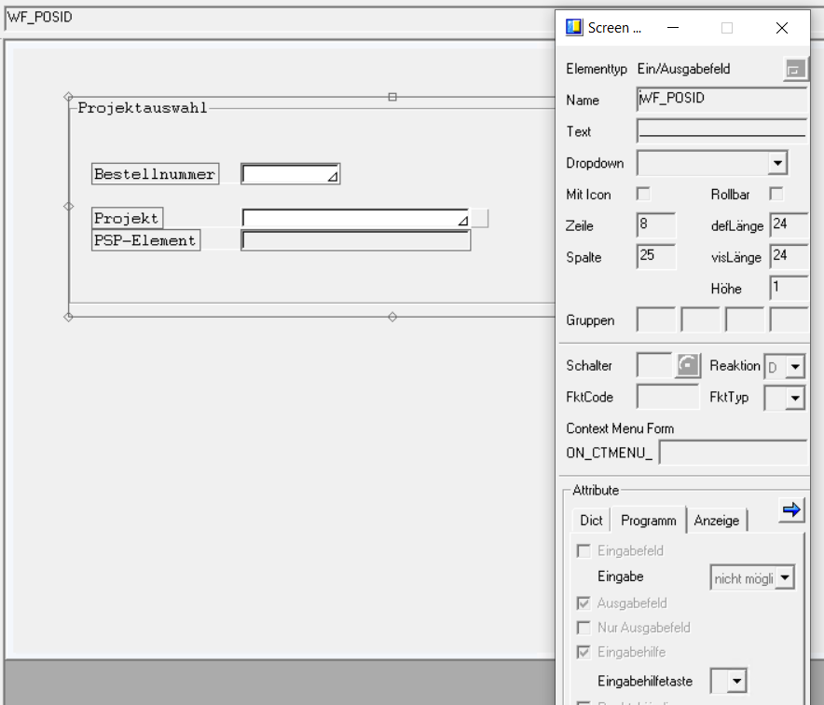

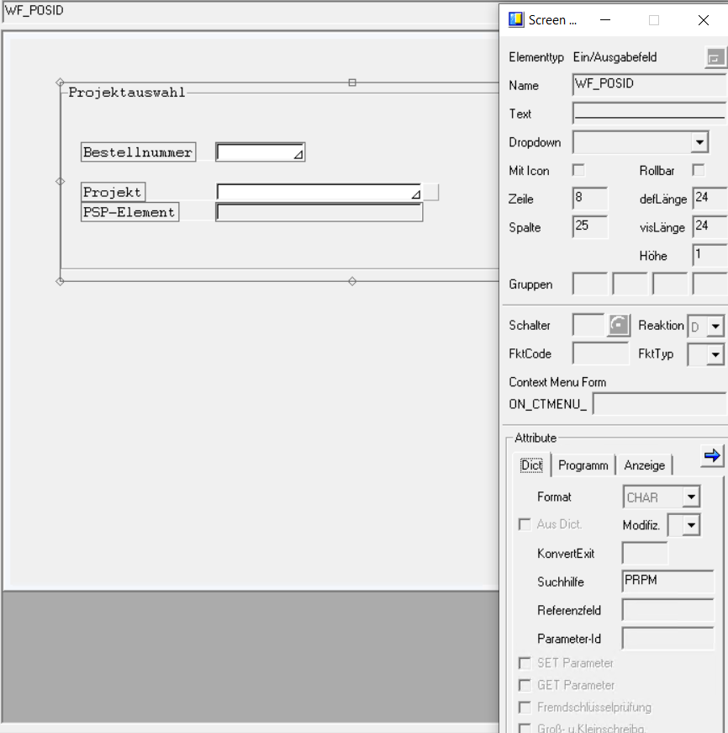

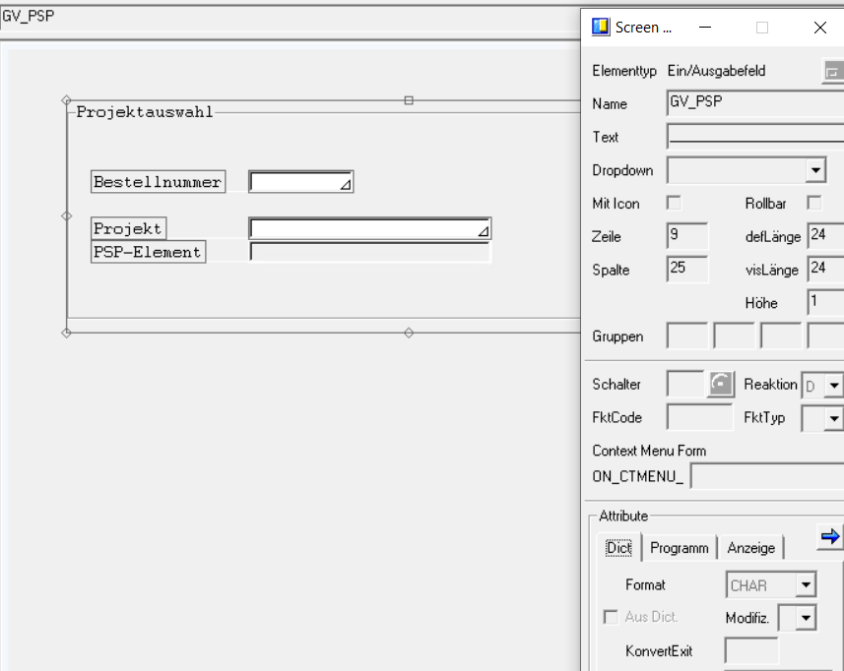

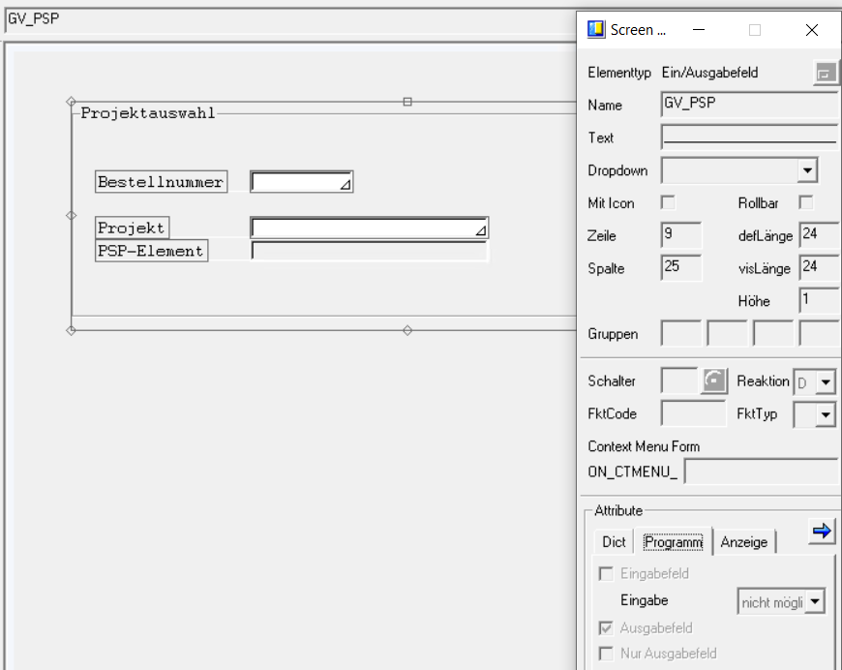

*\*\*\*\*\*\*\*\*\*\*\*\*\*\*\*\*\*\*\*\*\*\*\*\*\*\*\*\*\*\*\*\*\*\*\*\*\*\*\*\**  
PROCESS BEFORE OUTPUT.  
*\*\*\*\*\*\*\*\*\*\*\*\*\*\*\*\*\*\*\*\*\*\*\*\*\*\*\*\*\*\*\*\*\*\*\*\*\*\*\*\**  
 MODULE check_licence.  
 MODULE status_1000.  
  
*\*\*\*\*\*\*\*\*\*\*\*\*\*\*\*\*\*\*\*\*\*\*\*\*\*\*\*\*\*\*\*\*\*\*\*\*\*\*\*\**  
PROCESS AFTER INPUT.  
*\*\*\*\*\*\*\*\*\*\*\*\*\*\*\*\*\*\*\*\*\*\*\*\*\*\*\*\*\*\*\*\*\*\*\*\*\*\*\*\**  
  
 CHAIN.  
 FIELD: bestellnr.  
 MODULE check_eingabe.  
 MODULE new_nr ON CHAIN-REQUEST.  
 ENDCHAIN.  
  
 MODULE exit AT EXIT-COMMAND.  
  
 MODULE user_command_1000.

*\*&---------------------------------------------------------------------\**  
*\*& Module CHECK_LICENCE OUTPUT*  
*\*&---------------------------------------------------------------------\**  
*\* text*  
*\*----------------------------------------------------------------------\**  
MODULE check_licence OUTPUT.  
 DATA lv_tabname TYPE tabname16.  
 DATA ls_mandt TYPE /afm/db_begismnd.  
  
*\* Prüfen wie Tabelle heißt*  
 SELECT SINGLE mandt_tab FROM /afm/baure_steu INTO lv_tabname.  
 IF sy-subrc = 0.  
*\* Auslesen des Customizings*  
 SELECT SINGLE * FROM (lv_tabname) INTO ls_mandt.  
  
 IF ls_mandt-afm_baumod IS NOT INITIAL.  
 IF ls_mandt-validfrom <= sy-datum AND ls_mandt-validto >= sy-datum.  
 ELSE. *"ENDE*  
 MESSAGE e001(/afm/bau).  
*\* Keine aktive Produktlizenz!*  
 EXIT.  
 ENDIF.  
 ELSE. *"ENDE*  
 MESSAGE e001(/afm/bau).  
 EXIT.  
 ENDIF.  
 ELSE.  
 MESSAGE e001(/afm/bau).  
 EXIT.  
 ENDIF.  
  
ENDMODULE. *" CHECK_LICENCE OUTPUT*

*\*&---------------------------------------------------------------------\**  
*\*& Module STATUS_1000 OUTPUT*  
*\*&---------------------------------------------------------------------\**  
*\* text*  
*\*----------------------------------------------------------------------\**  
  
MODULE status_1000 OUTPUT.  
 SET PF-STATUS 'STATUS_1000'.  
 SET TITLEBAR 'TITEL_1000'.  
 CLEAR t_ucomm.  
  
*\*hinzugefügt von harshal*  
 CASE sy-ucomm.  
 WHEN 'BACK'.  
*\* clear projekt und psp-element*  
 CLEAR :gv_psp,wf_posid.  
 erster_aufruf = 'X'. *"Und sorge dafür, dass im Startscreen neu gelesen wird*  
 ENDCASE.  
ENDMODULE. *" STATUS_1000 OUTPUT*

*\*&---------------------------------------------------------------------\**  
*\*& Module CHECK_EINGABE INPUT*  
*\*&---------------------------------------------------------------------\**  
MODULE check_eingabe INPUT.  
  
 IF bestellnr EQ space AND sy-ucomm NE 'CANCEL'.  
 MESSAGE e000(su) WITH  
 'Bitte die Bestellnummer eingeben!'.  
 ENDIF.  
  
 IF bestellnr NE space.  
*\*{ INSERT TSTK903920 1*  
 DATA lv_best(10) TYPE n.  
 MOVE bestellnr TO lv_best.  
 MOVE lv_best TO bestellnr.  
*\*} INSERT*  
 SELECT SINGLE ebeln FROM ekko INTO ekko-ebeln  
 WHERE ebeln EQ bestellnr.  
 IF sy-subrc NE 0.  
 MESSAGE e000(su) WITH 'Die Bestellung ist nicht vorhanden.'  
 'Bitte Eingabe prüfen.'.  
 ENDIF.  
 ENDIF.  
  
ENDMODULE. *" CHECK_EINGABE INPUT*

*\*&---------------------------------------------------------------------\**  
*\*& Module NEW_NR INPUT*  
*\*&---------------------------------------------------------------------\**  
*\* Bei Änderung der Bestellnummer das Flag für ersten Aufruf*  
*\* wieder zurücksetzen, Tabelleninhalte etc. löschen.*  
*\*----------------------------------------------------------------------\**  
MODULE new_nr INPUT.  
  
 erster_aufruf = 'X'.  
  
 CLEAR gesperrt.  
  
 CLEAR: wt_ford,  
 wt_ford[],  
 wt_leist,  
 wt_leist[],  
 wt_projre,  
 wt_projre[],  
 wt_langtext,  
 wt_langtext[],  
 wt_text,  
 wt_text[],  
 wt_hilf,  
 wt_hilf[],  
 re_max,  
 id,  
 rechnung,  
 art,  
 anlnr,  
 wa_bauvertr,  
 wa_bauvertr_act,  
 anz_re,  
 adresse,  
*\* gegenstand,*  
*\* vergabeart,*  
 faell_ac,  
 faell_sr,  
 vor_buerg_ein,  
 vor_buerg_aus,  
 vor_bem,  
 vor_betrag,  
 erf_buerg_ein,  
 erf_buerg_aus,  
 erf_bem,  
 erf_betrag,  
 gew_buerg_ein,  
 gew_buerg_aus,  
 gew_buerg_bem,  
 gew_betrag,  
 gew_sr_am,  
 gew_abn_am,  
 gew_maeng,  
 gew_frist,  
 gew_nachweis,  
 gew_bem,  
 psp,  
 wf_posid.  
  
*\* Clearen der Felder in 1033 Freigabe*  
 CLEAR: leist_n, leist_b, einbeh_n, einbeh_b, gegenford_n, gegenford_b,  
 az_n, az_b, bish_vz_n, bish_vz_b, vz_n, vz_b, re_betr_n,  
 re_betr_b, zus_einb_n, zus_einb_b, enth_mwst, enth_mwst_betr,  
 z_freig_n, z_freig_b, bem.  
*\* Clearen Felder in 1031 Leistung*  
 CLEAR: proz_act, gpreis_net_akt, gpreis_bru_akt, auf_akt,  
 gpreis_auf_net_akt, gpreis_auf_bru_akt.  
*\*{ INSERT TSTK904259 1*  
 CLEAR rekurz.  
*\*} INSERT*  
  
*\* Clearen Felder in 1035 Buchen*  
 CLEAR: referenz, re_betr, steu_betr, re_betr_net, xblnr, zuordnung, text,  
 sich_einb, zus_einb, re_erfolgt, gebucht, zeb_gebucht, monat, monat_zeb, zeb_aufgeloest, seb_aufgeloest,  
 monat_head, budat_head. *"ADD ckn15052020*  
  
*\* Textcontainer clearen*  
 IF NOT editor IS INITIAL. *"nur wenn Textcontainer existiert*  
 CALL METHOD editor->delete_text  
*\* importing*  
 EXCEPTIONS  
 OTHERS = 1.  
 ENDIF.  
  
ENDMODULE. *" NEW_NR INPUT*

*\*&---------------------------------------------------------------------\**  
*\*& Module EXIT INPUT*  
*\*&---------------------------------------------------------------------\**  
MODULE exit INPUT.  
  
 CASE sy-ucomm.  
  
 WHEN 'EXIT'.  
  
 IF gesperrt NE 'X'. *"d.h. nicht bereits durch anderen User ge-*  
 *"sperrt, sondern durch diesen Lauf. Somit*  
 *"muß hier wieder entsperrt werden*  
 PERFORM dequeue USING bestellnr. *" psp.*  
 ENDIF.  
 PERFORM free_objects.  
 LEAVE PROGRAM.  
 ENDCASE.  
  
ENDMODULE. *" EXIT INPUT*

*\*&---------------------------------------------------------------------\**  
*\*& Module USER_COMMAND_1000 INPUT*  
*\*&---------------------------------------------------------------------\**  
MODULE user_command_1000 INPUT.  
  
 CASE sy-ucomm.  
  
 WHEN 'EXIT'.  
 PERFORM popup_to_decide USING answer.  
 CASE answer.  
 WHEN 'A'.  
 subscr_re = '1035'.  
 sy-ucomm = 'PROJ_RECHN'.  
 LEAVE TO SCREEN '1001'.  
  
 WHEN '1'.  
 PERFORM datensicherung. *" Sicherung Bauvertragsdaten*  
 IF gesperrt NE 'X'. *"d.h. nicht bereits durch anderen User ge-*  
 *"sperrt, sondern durch diesen Lauf. Somit*  
 *"muß hier wieder entsperrt werden*  
 PERFORM dequeue USING bestellnr. *" psp.*  
 ENDIF.  
 PERFORM free_objects.  
 LEAVE PROGRAM.  
  
 WHEN '2'.  
 PERFORM free_objects.  
 IF gesperrt NE 'X'.  
 PERFORM dequeue USING bestellnr. *" psp.*  
 ENDIF.  
 LEAVE PROGRAM.  
 ENDCASE.  
  
 WHEN 'CANCEL'.  
 IF gesperrt IS INITIAL.  
  
 PERFORM popup_to_decide USING answer.  
 CASE answer.  
 WHEN 'A'.  
*\* G_PROJ-SUBSCREEN = '1003'.*  
 subscr_re = '1035'.  
 sy-ucomm = 'PROJ_RECHN'.  
 LEAVE TO SCREEN '1001'.  
  
 WHEN '1'.  
 PERFORM datensicherung. *" Sicherung Bauvertragsdaten*  
 PERFORM free_objects.  
 IF gesperrt NE 'X'.  
 PERFORM dequeue USING bestellnr. *" psp.*  
 ENDIF.  
 LEAVE PROGRAM.  
  
 WHEN '2'.  
 PERFORM free_objects.  
 IF gesperrt NE 'X'.  
 PERFORM dequeue USING bestellnr. *" psp.*  
 ENDIF.  
 LEAVE PROGRAM.  
 ENDCASE.  
  
 ELSE.  
 PERFORM free_objects.  
 LEAVE PROGRAM.  
 ENDIF.  
  
 WHEN 'READ'.  
 PERFORM read_data.  
*\* Sperre bei Anzeige macht keinen Sinn!*  
*\* PERFORM enqueue USING bestellnr. " psp.*  
 PERFORM check_installment_payment *"BEJK20190702 siehe FORM HEADER*  
 TABLES wt_projre.  
 LEAVE TO SCREEN 1001.  
  
 WHEN 'OK_CODE'.  
*\*hinzugefügt von harshal*  
*\* clear projekt und psp-element*  
*\*\* CLEAR :gv_psp,wf_posid. "DEL ckn20210817 - Enter leert es auch im main screen*  
 PERFORM read_data.  
 LEAVE TO SCREEN 1000.  
  
  
  
 ENDCASE.  
  
ENDMODULE. *" USER_COMMAND_1000 INPUT*

*\*&---------------------------------------------------------------------\**  
*\*& Form dequeue*  
*\*&---------------------------------------------------------------------\**  
*\* Tabellen entsperren*  
*\*----------------------------------------------------------------------\**  
*\* -->P_BESTELLNR text*  
*\* -->P_PSP text*  
*\*----------------------------------------------------------------------\**  
FORM dequeue USING p_bestellnr.  
 *" P_PSP.*  
  
 CALL FUNCTION 'DEQUEUE_/AFM/BAUMOD'  
 EXPORTING  
*\* MODE_/AFM/BAUPROJ = 'E'*  
 mandt = sy-mandt  
*\* PSPNR = p_psp*  
 ebeln = p_bestellnr  
*\* X_PSPNR = ' '*  
*\* X_EBELN = ' '*  
*\* _SCOPE = '3'*  
*\* _SYNCHRON = ' '*  
*\* _COLLECT = ' '*  
 .  
  
  
 IF sy-subrc NE 0.  
 MESSAGE w000(su) WITH 'Nicht alle zugehörigen Tabellen konnten'  
 'entsperrt werden!'.  
 ENDIF.  
  
ENDFORM. *" dequeue*

*\*&---------------------------------------------------------------------\**  
*\*& Form FREE_OBJECTS_BDS*  
*\*&---------------------------------------------------------------------\**  
*\* Instanzen für Auftrags- und Nachtragsdokumente abbauen/freigeben*  
*\*----------------------------------------------------------------------\**  
*\* -->P_GO_CONTAINER_B/N text*  
*\* -->P_GO_DOCUMENT_B/N text*  
*\* -->P_GO_CONTROL_B/N text*  
*\* -->P_GO_WORDDOC_B/N text*  
*\*----------------------------------------------------------------------\**  
 FORM free_objects_bds USING io_container TYPE REF TO cl_gui_custom_container  
 io_document TYPE REF TO i_oi_document_proxy  
 io_control TYPE REF TO i_oi_container_control  
 io_worddoc TYPE REF TO i_oi_word_processor_document.  
  
  
 IF NOT io_document IS INITIAL.  
 CALL METHOD io_document->close_document.  
 ENDIF.  
  
 IF NOT io_control IS INITIAL.  
 CALL METHOD io_control->destroy_control  
 EXPORTING  
 no_flush = ' '.  
 ENDIF.  
  
 FREE io_worddoc.  
 CLEAR io_worddoc.  
  
 IF NOT io_document IS INITIAL.  
 CALL METHOD io_document->release_document.  
 ENDIF.  
  
 FREE: io_document,  
 io_control.  
  
 CLEAR: io_document,  
 io_control.  
  
 IF NOT io_container IS INITIAL.  
 CALL METHOD io_container->free  
 EXCEPTIONS  
 cntl_error = 1  
 cntl_system_error = 2  
 OTHERS = 3.  
 IF sy-subrc <> 0.  
 MESSAGE ID sy-msgid TYPE sy-msgty NUMBER sy-msgno  
 WITH sy-msgv1 sy-msgv2 sy-msgv3 sy-msgv4.  
 ENDIF.  
  
 FREE io_container.  
 ENDIF.  
  
 ENDFORM. *" FREE_OBJECTS_BDS*

*Include 🡪 /AFM/BAUMOD_PAI_01*

*\*&---------------------------------------------------------------------\**  
*\*& Form popup_to_decide*  
*\*&---------------------------------------------------------------------\**  
*\* Abfragen bzgl.Datensicherung bei Verlassen des Programmes*  
*\*----------------------------------------------------------------------\**  
FORM popup_to_decide USING answer.  
  
*\*case bukrs.*  
  
*\* when '1001'.*  
 CALL FUNCTION 'POPUP_TO_DECIDE'  
 EXPORTING  
*\* DEFAULTOPTION = '1'*  
 textline1 = TEXT-001  
 textline2 = TEXT-002  
 textline3 = ' '  
 text_option1 = 'Ja'  
 text_option2 = 'Nein'  
*\* ICON_TEXT_OPTION1 = ' '*  
*\* ICON_TEXT_OPTION2 = ' '*  
 titel = 'Sicherungsabfrage'  
 start_column = 25  
 start_row = 15  
*\* CANCEL_DISPLAY = 'X'*  
 IMPORTING  
 answer = answer.  
  
*\* when '9992'.*  
*\**  
*\* CALL FUNCTION 'POPUP_TO_DECIDE'*  
*\* EXPORTING*  
*\*\* DEFAULTOPTION = '1'*  
*\* TEXTLINE1 = text-001*  
*\* TEXTLINE2 = text-002*  
*\* TEXTLINE3 = text-008*  
*\* TEXT_OPTION1 = 'Ja'*  
*\* TEXT_OPTION2 = 'Nein'*  
*\*\* ICON_TEXT_OPTION1 = ' '*  
*\*\* ICON_TEXT_OPTION2 = ' '*  
*\* TITEL = 'Sicherungsabfrage'*  
*\* START_COLUMN = 25*  
*\* START_ROW = 15*  
*\*\* CANCEL_DISPLAY = 'X'*  
*\* IMPORTING*  
*\* ANSWER = answer*  
*\* .*  
*\**  
*\* when others.*  
*\* leave program.*  
*\*endcase.*  
  
ENDFORM. *" popup_to_decide*

Include 🡪 /AFM/BAUMOD_F01

*\*&---------------------------------------------------------------------\**  
*\*& Form datensicherung*  
*\*&---------------------------------------------------------------------\**  
FORM datensicherung.  
  
 DATA: ls_bauproj LIKE /afm/bauproj.*"BEJK20190717*  
*\* Sicherung Bauvertragsdaten*  
 MOVE: psp TO wa_bauvertr_act-pspnr,  
 bestellnr TO wa_bauvertr_act-ebeln,  
 kreditor TO wa_bauvertr_act-lifnr,  
 anlnr TO wa_bauvertr_act-anlnr,  
  
*\* Teilweise werden die Daten zu PAI schon in die wt_bauvertr_act*  
*\* geschrieben, aber nur bei Änderung deren Feldinhalte.*  
*\* gegenstand to wa_bauvertr_act-gegenstand,*  
 erfuell_sich TO wa_bauvertr_act-erfuell_sich,  
 gewaehrleist TO wa_bauvertr_act-gewaehrleist,  
 gewaehrl_dauer TO wa_bauvertr_act-gewaehrl_dauer,  
 straf_nach TO wa_bauvertr_act-straf_nach,  
 straf_max TO wa_bauvertr_act-straf_max,  
*\* write aufschlag to wa_bauvertr_act-aufschlag.*  
 aufschlag TO wa_bauvertr_act-aufschlag.  
  
 CASE radio_betr.  
 WHEN 'X'.  
 MOVE vertr_straf_betr TO wa_bauvertr_act-vertr_straf_betr.  
 CLEAR wa_bauvertr_act-vertr_straf.  
 WHEN OTHERS.  
 MOVE vertr_straf_betr TO wa_bauvertr_act-vertr_straf.  
 CLEAR wa_bauvertr_act-vertr_straf_betr.  
 ENDCASE.  
  
 MOVE: *"vertr_straf_betr to wa_bauvertr_act-vertr_straf,*  
 radio_proz TO wa_bauvertr_act-straf_in_proz,  
 radio_betr TO wa_bauvertr_act-straf_als_betr,  
 radio_kal TO wa_bauvertr_act-straf_pro_kal,  
 radio_wer TO wa_bauvertr_act-straf_pro_werk,  
 anz_re TO wa_bauvertr_act-anz_re,  
 adresse TO wa_bauvertr_act-adresse,  
 faell_ac TO wa_bauvertr_act-faell_acontore,  
 faell_sr TO wa_bauvertr_act-faell_schlussre,  
 waers TO wa_bauvertr_act-waers.  
*\* vergabeart to wa_bauvertr_act-vergabeart.*  
  
 MOVE: sum_net TO wa_bauvertr_act-gpreis_netto,  
 sum_bru TO wa_bauvertr_act-gpreis_brutto,  
 sum_auf_net TO wa_bauvertr_act-gpreis_auf_netto,  
 sum_auf_bru TO wa_bauvertr_act-gpreis_auf_brutt,  
 mwst TO wa_bauvertr_act-mwst,  
 bukrs TO wa_bauvertr_act-bukrs.  
  
*\* Sicherung Bauleistungsversicherung*  
 READ TABLE wt_ford WITH KEY key = 'BAUL'.  
 IF sy-subrc = 0.  
 MOVE: wt_ford-bez TO wa_bauvertr_act-bauleist_bez, *"ADD ckn24062020*  
 wt_ford-als TO wa_bauvertr_act-bauleist_als, *"ADD ckn24062020*  
 wt_ford-proz TO wa_bauvertr_act-bauleist_vers,  
 wt_ford-netto_betr TO wa_bauvertr_act-bauleist_betr_n,  
 wt_ford-brutto_betr TO wa_bauvertr_act-bauleist_betr_b,  
 wt_ford-mwst TO wa_bauvertr_act-bauleist_vers_mwst.  
 ENDIF.  
*\* Sicherung Kostenumlage*  
 READ TABLE wt_ford WITH KEY key = 'KOST'.  
 IF sy-subrc = 0.  
 MOVE: wt_ford-bez TO wa_bauvertr_act-kostenum_bez, *"ADD ckn24062020*  
 wt_ford-als TO wa_bauvertr_act-kostenum_als, *"ADD ckn24062020*  
 wt_ford-proz TO wa_bauvertr_act-kostenumlage,  
 wt_ford-netto_betr TO wa_bauvertr_act-kostenum_betr_n,  
 wt_ford-brutto_betr TO wa_bauvertr_act-kostenum_betr_b,  
 wt_ford-mwst TO wa_bauvertr_act-kostenumlage_mwst.  
 ENDIF.  
*\* Sicherung Kostenumlage Schlussreinigung*  
 READ TABLE wt_ford WITH KEY key = 'REIN'.  
 IF sy-subrc = 0.  
 MOVE: wt_ford-bez TO wa_bauvertr_act-reinigung_bez, *"ADD ckn24062020*  
 wt_ford-als TO wa_bauvertr_act-reinigung_als, *"ADD ckn24062020*  
 wt_ford-proz TO wa_bauvertr_act-reinigung,  
 wt_ford-netto_betr TO wa_bauvertr_act-rein_betr_n,  
 wt_ford-brutto_betr TO wa_bauvertr_act-rein_betr_b,  
 wt_ford-mwst TO wa_bauvertr_act-reinigung_mwst.  
 ENDIF.  
  
*\*&---------------------------------------------------------------------\**  
  
*\* Sicherung Vertragserfüllungsdaten*  
*\* Die Daten werden sofort unter PAI in die wt_bauvertr_act geschrieben,*  
*\* wenn der Inhalt eines der Felder im Dynpro geändert wird.*  
  
*\*move: VOR_BUERG_EIN to wa_bauvertr_act-vor_buerg_ein,*  
*\* VOR_BUERG_AUS to wa_bauvertr_act-vor_buerg_aus,*  
*\* VOR_BEM to wa_bauvertr_act-vor_bem,*  
*\* VOR_BETRAG to wa_bauvertr_act-vor_betrag,*  
*\* ERF_BUERG_EIN to wa_bauvertr_act-erf_buerg_ein,*  
*\* ERF_BUERG_AUS to wa_bauvertr_act-erf_buerg_aus,*  
*\* ERF_BEM to wa_bauvertr_act-erf_bem,*  
*\* ERF_BETRAG to wa_bauvertr_act-erf_betrag,*  
*\* GEW_BUERG_EIN to wa_bauvertr_act-gew_buerg_ein,*  
*\* GEW_BUERG_AUS to wa_bauvertr_act-gew_buerg_aus,*  
*\* GEW_BUERG_BEM to wa_bauvertr_act-gew_buerg_bem,*  
*\* GEW_BETRAG to wa_bauvertr_act-gew_betrag,*  
*\* GEW_SR_AM to wa_bauvertr_act-gew_sr_am,*  
*\* GEW_ABN_AM to wa_bauvertr_act-gew_abn_am,*  
*\* GEW_MAENG to wa_bauvertr_act-gew_maeng,*  
*\* GEW_FRIST to wa_bauvertr_act-gew_frist,*  
*\* GEW_NACHWEIS to wa_bauvertr_act-gew_nachweis,*  
*\* GEW_BEM to wa_bauvertr_act-gew_bem.*  
  
*\* Sichern der Daten zur Ausbezahlung des Gewährleistungseinbehaltes*  
 MOVE: radio_voll TO wa_bauvertr_act-gew_eb_kein,  
 radio_teil TO wa_bauvertr_act-gew_eb_teilw,  
 anteil_betr TO wa_bauvertr_act-gew_eb_teil_betr,  
 radio_null TO wa_bauvertr_act-gew_eb_voll.  
*\* Betrag für teilw.Einbeh.auch nur für den Fall sichern*  
 IF radio_teil NE 'X'.  
 CLEAR wa_bauvertr_act-gew_eb_teil_betr.  
 ENDIF.  
  
 IF ws_steuerung-set_protocol IS NOT INITIAL. *"ADD ckn29052020 - Es gibt bei UKT einen Abbruch - Vermutlich hier durch*  
*\*START 20190717 BEJK Protokollierung*  
  
 SELECT SINGLE * FROM /afm/bauproj INTO ls_bauproj  
 WHERE ebeln = wa_bauvertr_act-ebeln.  
 IF sy-subrc <> 0.  
 wa_bauvertr_act-uname_create = sy-uname.  
 CALL FUNCTION 'ABI_TIMESTAMP_CONVERT_INTO'  
 EXPORTING  
 iv_date = sy-datlo  
 iv_time = sy-timlo  
 IMPORTING  
 ev_timestamp = wa_bauvertr_act-time_create.  
 ELSEIF ls_bauproj <> wa_bauvertr_act.  
 wa_bauvertr_act-uname_change = sy-uname.  
 CALL FUNCTION 'ABI_TIMESTAMP_CONVERT_INTO'  
 EXPORTING  
 iv_date = sy-datlo  
 iv_time = sy-timlo  
 IMPORTING  
 ev_timestamp = wa_bauvertr_act-time_change.  
 ENDIF.  
  
*\*ENDE 20190717 BEJK*  
 ENDIF. *"ADD ckn29052020 - Es gibt bei UKT einen Abbruch - Vermutlich hier durch*  
  
 *"ADD ckn20210810 - Start - ALLES SICHERN UND VERGLEICHEN!*  
 IF wa_bauproj_comp IS NOT INITIAL.  
 IF wa_bauproj_comp <> wa_bauvertr_act.  
  
 DATA: lv_zero TYPE xfeld.  
 lv_zero = ''.  
 PERFORM compare_save CHANGING lv_zero.  
  
 IF lv_zero IS NOT INITIAL.  
 CALL FUNCTION 'POPUP_TO_INFORM'  
 EXPORTING  
 titel = 'Kopfdaten geleert'  
 txt1 = 'Unerwartete Änderung der Vertragsdetails'  
 txt2 = 'bitte die Bestellung bei Herrn Grassmüller melden'  
*\* TXT3 = ' '*  
*\* TXT4 = ' '*  
 .  
  
 ENDIF.  
 ENDIF.  
 ENDIF.  
 *"ADD ckn20210810 - Ende*  
  
  
 MODIFY /afm/bauproj FROM wa_bauvertr_act.  
  
 wa_bauproj_comp = wa_bauvertr_act. *"ADD ckn20210810*  
  
  
*\*&---------------------------------------------------------------------\**  
  
*\* Sicherung Gegenforderungen*  
*\* vorher bisherige Einträge löschen, dann aktuelle Einträge sichern*  
 SELECT * FROM /afm/bauprojbel WHERE ebeln EQ bestellnr.  
 DELETE /afm/bauprojbel.  
 ENDSELECT.  
  
 LOOP AT wt_ford WHERE key NE 'BAUL' AND key NE 'KOST' AND key NE 'REIN'.  
 MOVE: psp TO /afm/bauprojbel-pspnr,  
 bestellnr TO /afm/bauprojbel-ebeln,  
 wt_ford-key TO /afm/bauprojbel-zaehler.  
 MOVE-CORRESPONDING wt_ford TO /afm/bauprojbel.  
 INSERT /afm/bauprojbel.  
 ENDLOOP.  
  
*\*&---------------------------------------------------------------------\**  
  
*\* Inhalt des Textcontainers erst in Itab sichern, dann Wegschreiben als Langtext.*  
 IF NOT editor IS INITIAL.  
 PERFORM save_text_to_table CHANGING wt_text.  
 ENDIF.  
  
*\*----------------------------------------------------------------------\**  
*\* Baurechnung hinzufügen und entfernen \**  
*\*----------------------------------------------------------------------\**  
*\*Neue Rechnungen einfügen*  
 LOOP AT wt_projre.  
 MOVE-CORRESPONDING wt_projre TO /afm/bauprojre.  
 MODIFY /afm/bauprojre.  
 ENDLOOP.  
  
*\* Gelöschte entfernen*  
 LOOP AT wt_projre_clear.  
 MOVE-CORRESPONDING wt_projre_clear TO /afm/bauprojre.  
 DELETE /afm/bauprojre.  
 ENDLOOP.  
  
  
  
  
*\* -------------------------------------------------------------------- \**  
*\* Sicherung des Beauftragungsschreibens \**  
*\* -------------------------------------------------------------------- \**  
 DATA lv_comp_id TYPE bds_compid.  
  
 CONCATENATE 'Auftragsschreiben Bestell.-Nr:' space gv_objectkey '.doc' INTO lv_comp_id.  
  
 TYPES tyt_errors TYPE STANDARD TABLE OF REF TO i_oi_error  
 WITH NON-UNIQUE DEFAULT KEY.  
  
 DATA lo_error TYPE REF TO i_oi_error.  
 DATA lv_changed TYPE i.  
  
*\*&---------------------------------------------------------------------\**  
  
 CLEAR lv_changed.  
  
 IF NOT go_document_b IS INITIAL.  
 CALL METHOD go_document_b->has_changed  
*\* EXPORTING*  
*\* no_flush = ' '*  
 IMPORTING  
 error = lo_error  
*\* retcode =*  
 ret_value = lv_changed.  
 ENDIF.  
  
 IF NOT lv_changed IS INITIAL.  
 PERFORM save_document USING go_document_b  
 gv_doc_open_b  
 lv_comp_id  
 c_class_b  
 gv_exist_b  
 gv_kz_vorl_b  
 'B'  
 gv_source *"nur genutzt im kleinen Bauunterhalt*  
 bestellnr. *"nur genutzt im kleinen Bauunterhalt*  
 ENDIF.  
  
*\* Die Nachtragsschreiben zu den jeweiligen Bestell-Nachtragspositionen werden direkt*  
*\* im Subscreen 1026 mittels Drucktaste gesichert*  
*\**  
  
 *"ADD ckn24062020 - Start*  
 IF gt_vert_h IS NOT INITIAL.  
 SORT gt_vert_h BY ebeln feld timestamp DESCENDING.  
 DELETE ADJACENT DUPLICATES FROM gt_vert_h COMPARING ebeln feld.  
 INSERT /afm/bau_vert_h FROM TABLE gt_vert_h.  
 REFRESH gt_vert_h.  
 ENDIF.  
 *"ADD ckn24062020 - Ende*  
  
ENDFORM. *" datensicherung*

*\*&---------------------------------------------------------------------\**  
*\*& Form save_text_to_table*  
*\*&---------------------------------------------------------------------\**  
*\* Text aus dem Textcontainer sichern*  
*\*----------------------------------------------------------------------\**  
*\* <--P_WT_TEXT text*  
*\*----------------------------------------------------------------------\**  
FORM save_text_to_table CHANGING p_wt_text.  
  
 CLEAR: wt_langtext,  
 wt_langtext[],  
 wt_text,  
 wt_text[].  
  
*\* retrieve table from control*  
 CALL METHOD editor->get_text_as_r3table  
 IMPORTING  
 table = p_wt_text  
*\* table = p_my_table*  
 EXCEPTIONS  
 OTHERS = 1.  
 IF sy-subrc NE 0.  
 CALL FUNCTION 'POPUP_TO_INFORM'  
 EXPORTING  
 titel = repid  
 txt2 = space  
 txt1 = TEXT-003.  
 ENDIF.  
  
*\* finally perform a flush to execute the calls in the control queue*  
 CALL METHOD cl_gui_cfw=>flush  
 EXCEPTIONS  
 OTHERS = 1.  
 IF sy-subrc NE 0.  
 CALL FUNCTION 'POPUP_TO_INFORM'  
 EXPORTING  
 titel = repid  
 txt2 = space  
 txt1 = TEXT-002.  
 ENDIF.  
  
  
 LOOP AT wt_text INTO wa_text.  
 MOVE: '/' TO wt_langtext-tdformat,  
 wa_text-line TO wt_langtext-tdline.  
 APPEND wt_langtext. CLEAR wt_langtext.  
 ENDLOOP.  
  
  
*\* Langtext-Schlüssel*  
 CONCATENATE '/AFM/' bestellnr wf_posid  
 INTO wf_tdname_lt.  
  
  
*\* Langtext (Vertragsgrundlage) sichern*  
 CLEAR thead.  
 MOVE: 'ST' TO thead-tdid,  
 'D' TO thead-tdspras,  
 wf_tdname_lt TO thead-tdname,  
 'TEXT' TO thead-tdobject,  
 '072' TO thead-tdlinesize.  
  
 CALL FUNCTION 'SAVE_TEXT'  
 EXPORTING  
 client = sy-mandt  
 header = thead  
*\* INSERT = 'X'*  
 savemode_direct = 'X'  
*\* OWNER_SPECIFIED = ' '*  
*\* LOCAL_CAT = ' '*  
*\* IMPORTING*  
*\* FUNCTION =*  
*\* NEWHEADER =*  
 TABLES  
 lines = wt_langtext  
*\* EXCEPTIONS*  
*\* ID = 1*  
*\* LANGUAGE = 2*  
*\* NAME = 3*  
*\* OBJECT = 4*  
*\* OTHERS = 5*  
 .  
 IF sy-subrc <> 0.  
*\* message i000(SU) with ''.*  
 ENDIF.  
  
  
*\**  
*\* CALL FUNCTION 'EDIT_TEXT'*  
*\* EXPORTING*  
*\*\* DISPLAY = ' '*  
*\*\* EDITOR_TITLE = wf_title*  
*\* HEADER = thead*  
*\*\* PAGE = ' '*  
*\* WINDOW = ' '*  
*\* SAVE = 'X'*  
*\* LINE_EDITOR = ' '*  
*\*\* CONTROL = control*  
*\*\* PROGRAM = ' '*  
*\*\* LOCAL_CAT = ' '*  
*\*\* IMPORTING*  
*\*\* FUNCTION =*  
*\*\* NEWHEADER =*  
*\*\* RESULT =*  
*\* TABLES*  
*\* LINES = wt_langtext*  
*\*\* EXCEPTIONS*  
*\*\* ID = 1*  
*\*\* LANGUAGE = 2*  
*\*\* LINESIZE = 3*  
*\*\* NAME = 4*  
*\*\* OBJECT = 5*  
*\*\* TEXTFORMAT = 6*  
*\*\* COMMUNICATION = 7*  
*\*\* OTHERS = 8*  
*\* .*  
*\* IF SY-SUBRC <> 0.*  
*\*\* MESSAGE ID SY-MSGID TYPE SY-MSGTY NUMBER SY-MSGNO*  
*\*\* WITH SY-MSGV1 SY-MSGV2 SY-MSGV3 SY-MSGV4.*  
*\* ENDIF.*  
  
  
  
  
ENDFORM. *" save_text_to_table*

*\*&---------------------------------------------------------------------\**  
*\*& Form COMPARE_SAVE*  
*\*&---------------------------------------------------------------------\**  
*\* text*  
*\*----------------------------------------------------------------------\**  
*\* <--P_LV_ZERO text*  
*\*----------------------------------------------------------------------\**  
FORM compare_save CHANGING cv_zero TYPE xfeld.  
  
 DATA: ls_save TYPE /afm/bauproj_s,  
 lt_save TYPE TABLE OF /afm/bauproj_s.  
  
 REFRESH: lt_save.  
  
 ls_save-ebeln = wa_bauvertr_act-ebeln.  
*\* GET TIME STAMP FIELD ls_save-timestamp.*  
 ls_save-change_user = sy-uname.  
 ls_save-change_date = sy-datum.  
 ls_save-change_time = sy-uzeit.  
  
*"DEL ckn20210817 - Start - PSPNR auch nicht auswerten*  
*\* IF wa_bauproj_comp-pspnr IS NOT INITIAL AND wa_bauvertr_act-pspnr IS INITIAL.*  
*\* cv_zero = 'X'.*  
*\* ls_save-nulled_field = 'PSPNR'.*  
*\* GET TIME STAMP FIELD ls_save-timestamp.*  
*\* APPEND ls_save TO lt_save.*  
*\* ENDIF.*  
*"DEL ckn20210817 - Ende*  
  
*\*\*Änderung durch Harshal*  
*\*\*Pflichtunterweisung Arbeitssicherheit und Energiemanagement -email subject KSG Hannover GmbH*  
*\*\*Kommentieren Sie die nicht benötigten Felder aus und setzen Sie den Wert des Feldes Null.*  
  
*\* IF wa_bauproj_comp-lifnr IS NOT INITIAL AND wa_bauvertr_act-lifnr IS INITIAL.*  
*\* cv_zero = 'X'.*  
*\* ENDIF.*  
*\**  
*\* IF wa_bauproj_comp-kostl IS NOT INITIAL AND wa_bauvertr_act-kostl IS INITIAL.*  
*\* cv_zero = 'X'.*  
*\* ENDIF.*  
*\**  
*\**  
*\* IF wa_bauproj_comp-gpreis_netto IS NOT INITIAL AND wa_bauvertr_act-gpreis_netto IS INITIAL.*  
*\* cv_zero = 'X'.*  
*\* ENDIF.*  
*\**  
*\**  
*\* IF wa_bauproj_comp-mwst IS NOT INITIAL AND wa_bauvertr_act-mwst IS INITIAL.*  
*\* cv_zero = 'X'.*  
*\* ENDIF.*  
  
*\**  
*\* IF wa_bauproj_comp-gpreis_brutto IS NOT INITIAL AND wa_bauvertr_act-gpreis_brutto IS INITIAL.*  
*\* cv_zero = 'X'.*  
*\* ENDIF.*  
*\**  
*\**  
*\* IF wa_bauproj_comp-gpreis_auf_netto IS NOT INITIAL AND wa_bauvertr_act-gpreis_auf_netto IS INITIAL.*  
*\* cv_zero = 'X'.*  
*\* ENDIF.*  
*\**  
*\**  
*\* IF wa_bauproj_comp-gpreis_auf_brutt IS NOT INITIAL AND wa_bauvertr_act-gpreis_auf_brutt IS INITIAL.*  
*\* cv_zero = 'X'.*  
*\* ENDIF.*  
*\**  
*\**  
*\* IF wa_bauproj_comp-aufschlag IS NOT INITIAL AND wa_bauvertr_act-aufschlag IS INITIAL.*  
*\* cv_zero = 'X'.*  
*\* ENDIF.*  
*\**  
*\**  
*\* IF wa_bauproj_comp-erfuell_sich IS NOT INITIAL AND wa_bauvertr_act-erfuell_sich IS INITIAL.*  
*\* cv_zero = 'X'.*  
*\* ENDIF.*  
*\**  
*\**  
*\* IF wa_bauproj_comp-erf_sich_betr_n IS NOT INITIAL AND wa_bauvertr_act-erf_sich_betr_n IS INITIAL.*  
*\* cv_zero = 'X'.*  
*\* ENDIF.*  
  
  
*\* IF wa_bauproj_comp-erf_sich_betr_b IS NOT INITIAL AND wa_bauvertr_act-erf_sich_betr_b IS INITIAL.*  
*\* cv_zero = 'X'.*  
*\* ENDIF.*  
*\**  
*\**  
*\* IF wa_bauproj_comp-gewaehrleist IS NOT INITIAL AND wa_bauvertr_act-gewaehrleist IS INITIAL.*  
*\* cv_zero = 'X'.*  
*\* ENDIF.*  
*\**  
*\* IF wa_bauproj_comp-gewaehrl_betr_n IS NOT INITIAL AND wa_bauvertr_act-gewaehrl_betr_n IS INITIAL.*  
*\* cv_zero = 'X'.*  
*\* ENDIF.*  
*\**  
*\* IF wa_bauproj_comp-gewaehrl_betr_b IS NOT INITIAL AND wa_bauvertr_act-gewaehrl_betr_b IS INITIAL.*  
*\* cv_zero = 'X'.*  
*\* ENDIF.*  
  
 IF wa_bauproj_comp-gewaehrl_dauer IS NOT INITIAL AND wa_bauvertr_act-gewaehrl_dauer IS INITIAL.  
 cv_zero = 'X'.  
 ls_save-nulled_field = 'GEWAEHRL_DAUER'.  
 GET TIME STAMP FIELD ls_save-timestamp.  
 APPEND ls_save TO lt_save.  
 ENDIF.  
  
*\* IF wa_bauproj_comp-straf_in_proz IS NOT INITIAL AND wa_bauvertr_act-straf_in_proz IS INITIAL.*  
*\* cv_zero = 'X'.*  
*\* ls_save-nulled_field = 'STRAF_IN_PROZ'.*  
*\* GET TIME STAMP FIELD ls_save-timestamp.*  
*\* APPEND ls_save TO lt_save.*  
*\* ENDIF.*  
  
*\* IF wa_bauproj_comp-straf_als_betr IS NOT INITIAL AND wa_bauvertr_act-straf_als_betr IS INITIAL.*  
*\* cv_zero = 'X'.*  
*\* ls_save-nulled_field = 'STRAF_ALS_BETR'.*  
*\* GET TIME STAMP FIELD ls_save-timestamp.*  
*\* APPEND ls_save TO lt_save.*  
*\* ENDIF.*  
  
*\* IF wa_bauproj_comp-vertr_straf IS NOT INITIAL AND wa_bauvertr_act-vertr_straf IS INITIAL.*  
*\* cv_zero = 'X'.*  
*\* ls_save-nulled_field = 'VERTR_STRAF'.*  
*\* GET TIME STAMP FIELD ls_save-timestamp.*  
*\* APPEND ls_save TO lt_save.*  
*\* ENDIF.*  
  
*\* IF wa_bauproj_comp-vertr_straf_betr IS NOT INITIAL AND wa_bauvertr_act-vertr_straf_betr IS INITIAL.*  
*\* cv_zero = 'X'.*  
*\* ls_save-nulled_field = 'VERTR_STRAF_BETR'.*  
*\* APPEND ls_save TO lt_save.*  
*\* ENDIF.*  
  
*\*\*\*hinzugefügt von harshal*  
  
*\* IF wa_bauproj_comp-straf_in_proz IS NOT INITIAL AND wa_bauvertr_act-straf_in_proz IS INITIAL.*  
*\* IF wa_bauproj_comp-vertr_straf IS NOT INITIAL AND wa_bauvertr_act-vertr_straf IS INITIAL.*  
*\* cv_zero = 'X'.*  
*\* ls_save-nulled_field = 'STRAF_IN_PROZ'.*  
*\* GET TIME STAMP FIELD ls_save-timestamp.*  
*\* APPEND ls_save TO lt_save.*  
*\* ENDIF.*  
*\* ENDIF.*  
  
*\* IF wa_bauproj_comp-straf_als_betr IS NOT INITIAL AND wa_bauvertr_act-straf_als_betr IS INITIAL.*  
*\* IF wa_bauproj_comp-vertr_straf IS NOT INITIAL AND wa_bauvertr_act-vertr_straf IS INITIAL and*  
*\* wa_bauproj_comp-vertr_straf_betr IS NOT INITIAL AND wa_bauvertr_act-vertr_straf_betr IS INITIAL.*  
*\* cv_zero = 'X'.*  
*\* ls_save-nulled_field = 'VERTR_STRAF_BETR'.*  
*\* GET TIME STAMP FIELD ls_save-timestamp.*  
*\* APPEND ls_save TO lt_save.*  
*\* ENDIF.*  
*\* ENDIF.*  
 IF wa_bauproj_comp-vertr_straf IS INITIAL AND wa_bauvertr_act-vertr_straf IS INITIAL and  
 wa_bauproj_comp-vertr_straf_betr IS NOT INITIAL AND wa_bauvertr_act-vertr_straf_betr IS INITIAL.  
 cv_zero = 'X'.  
 ls_save-nulled_field = 'VERTR_STRAF_BETR'.  
 GET TIME STAMP FIELD ls_save-timestamp.  
 APPEND ls_save TO lt_save.  
 ENDIF.  
  
 IF wa_bauproj_comp-vertr_straf IS not INITIAL AND wa_bauvertr_act-vertr_straf IS INITIAL and  
 wa_bauproj_comp-vertr_straf_betr IS INITIAL AND wa_bauvertr_act-vertr_straf_betr IS INITIAL.  
 cv_zero = 'X'.  
 ls_save-nulled_field = 'VERTR_STRAF'.  
 GET TIME STAMP FIELD ls_save-timestamp.  
 APPEND ls_save TO lt_save.  
 ENDIF.  
  
*\* IF wa_bauproj_comp-straf_pro_kal IS NOT INITIAL AND wa_bauvertr_act-straf_pro_kal IS INITIAL.*  
*\* cv_zero = 'X'.*  
*\* ls_save-nulled_field = 'STRAF_PRO_KAL'.*  
*\* GET TIME STAMP FIELD ls_save-timestamp.*  
*\* APPEND ls_save TO lt_save.*  
*\* ENDIF.*  
*\**  
*\* IF wa_bauproj_comp-straf_pro_werk IS NOT INITIAL AND wa_bauvertr_act-straf_pro_werk IS INITIAL.*  
*\* cv_zero = 'X'.*  
*\* ls_save-nulled_field = 'STRAF_PRO_WERK'.*  
*\* GET TIME STAMP FIELD ls_save-timestamp.*  
*\* APPEND ls_save TO lt_save.*  
*\* ENDIF.*  
  
 IF wa_bauproj_comp-straf_nach IS NOT INITIAL AND wa_bauvertr_act-straf_nach IS INITIAL.  
 cv_zero = 'X'.  
 ls_save-nulled_field = 'STRAF_NACH'.  
 GET TIME STAMP FIELD ls_save-timestamp.  
 APPEND ls_save TO lt_save.  
 ENDIF.  
  
 IF wa_bauproj_comp-straf_max IS NOT INITIAL AND wa_bauvertr_act-straf_max IS INITIAL.  
 cv_zero = 'X'.  
 ls_save-nulled_field = 'STRAF_MAX'.  
 GET TIME STAMP FIELD ls_save-timestamp.  
 APPEND ls_save TO lt_save.  
 ENDIF.  
  
*\* IF wa_bauproj_comp-bauleist_vers IS NOT INITIAL AND wa_bauvertr_act-bauleist_vers IS INITIAL.*  
*\* cv_zero = 'X'.*  
*\* ls_save-nulled_field = 'PSPNR'.*  
*\* APPEND ls_save TO lt_save.*  
*\* ENDIF.*  
  
*\* IF wa_bauproj_comp-bauleist_vers_mwst IS NOT INITIAL AND wa_bauvertr_act-bauleist_vers_mwst IS INITIAL.*  
*\* cv_zero = 'X'.*  
*\* ENDIF.*  
*\**  
*\* IF wa_bauproj_comp-bauleist_betr_n IS NOT INITIAL AND wa_bauvertr_act-bauleist_betr_n IS INITIAL.*  
*\* cv_zero = 'X'.*  
*\* ENDIF.*  
*\**  
*\* IF wa_bauproj_comp-bauleist_betr_b IS NOT INITIAL AND wa_bauvertr_act-bauleist_betr_b IS INITIAL.*  
*\* cv_zero = 'X'.*  
*\* ENDIF.*  
*\**  
*\* IF wa_bauproj_comp-bauleist_bez IS NOT INITIAL AND wa_bauvertr_act-bauleist_bez IS INITIAL.*  
*\* cv_zero = 'X'.*  
*\* ENDIF.*  
*\**  
*\* IF wa_bauproj_comp-bauleist_als IS NOT INITIAL AND wa_bauvertr_act-bauleist_als IS INITIAL.*  
*\* cv_zero = 'X'.*  
*\* ENDIF.*  
*\**  
*\* IF wa_bauproj_comp-kostenumlage IS NOT INITIAL AND wa_bauvertr_act-kostenumlage IS INITIAL.*  
*\* cv_zero = 'X'.*  
*\* ENDIF.*  
*\**  
*\* IF wa_bauproj_comp-kostenumlage_mwst IS NOT INITIAL AND wa_bauvertr_act-kostenumlage_mwst IS INITIAL.*  
*\* cv_zero = 'X'.*  
*\* ENDIF.*  
*\**  
*\* IF wa_bauproj_comp-kostenum_betr_n IS NOT INITIAL AND wa_bauvertr_act-kostenum_betr_n IS INITIAL.*  
*\* cv_zero = 'X'.*  
*\* ENDIF.*  
*\**  
*\* IF wa_bauproj_comp-kostenum_betr_b IS NOT INITIAL AND wa_bauvertr_act-kostenum_betr_b IS INITIAL.*  
*\* cv_zero = 'X'.*  
*\* ENDIF.*  
*\**  
*\* IF wa_bauproj_comp-kostenum_bez IS NOT INITIAL AND wa_bauvertr_act-kostenum_bez IS INITIAL.*  
*\* cv_zero = 'X'.*  
*\* ENDIF.*  
*\**  
*\* IF wa_bauproj_comp-kostenum_als IS NOT INITIAL AND wa_bauvertr_act-kostenum_als IS INITIAL.*  
*\* cv_zero = 'X'.*  
*\* ENDIF.*  
*\**  
*\* IF wa_bauproj_comp-reinigung IS NOT INITIAL AND wa_bauvertr_act-reinigung IS INITIAL.*  
*\* cv_zero = 'X'.*  
*\* ENDIF.*  
*\**  
*\* IF wa_bauproj_comp-reinigung_mwst IS NOT INITIAL AND wa_bauvertr_act-reinigung_mwst IS INITIAL.*  
*\* cv_zero = 'X'.*  
*\* ENDIF.*  
*\**  
*\* IF wa_bauproj_comp-rein_betr_n IS NOT INITIAL AND wa_bauvertr_act-rein_betr_n IS INITIAL.*  
*\* cv_zero = 'X'.*  
*\* ENDIF.*  
*\**  
*\* IF wa_bauproj_comp-rein_betr_b IS NOT INITIAL AND wa_bauvertr_act-rein_betr_b IS INITIAL.*  
*\* cv_zero = 'X'.*  
*\* ENDIF.*  
*\**  
*\* IF wa_bauproj_comp-reinigung_bez IS NOT INITIAL AND wa_bauvertr_act-reinigung_bez IS INITIAL.*  
*\* cv_zero = 'X'.*  
*\* ENDIF.*  
*\**  
*\* IF wa_bauproj_comp-reinigung_als IS NOT INITIAL AND wa_bauvertr_act-reinigung_als IS INITIAL.*  
*\* cv_zero = 'X'.*  
*\* ENDIF.*  
*\**  
*\* IF wa_bauproj_comp-anz_re IS NOT INITIAL AND wa_bauvertr_act-anz_re IS INITIAL.*  
*\* cv_zero = 'X'.*  
*\* ENDIF.*  
*\**  
*\* IF wa_bauproj_comp-adresse IS NOT INITIAL AND wa_bauvertr_act-adresse IS INITIAL.*  
*\* cv_zero = 'X'.*  
*\* ENDIF.*  
*\**  
*\* IF wa_bauproj_comp-faell_acontore IS NOT INITIAL AND wa_bauvertr_act-faell_acontore IS INITIAL.*  
*\* cv_zero = 'X'.*  
*\* ENDIF.*  
*\**  
*\* IF wa_bauproj_comp-faell_schlussre IS NOT INITIAL AND wa_bauvertr_act-faell_schlussre IS INITIAL.*  
*\* cv_zero = 'X'.*  
*\* ENDIF.*  
*\**  
*\* IF wa_bauproj_comp-vor_buerg_ein IS NOT INITIAL AND wa_bauvertr_act-vor_buerg_ein IS INITIAL.*  
*\* cv_zero = 'X'.*  
*\* ENDIF.*  
*\**  
*\* IF wa_bauproj_comp-vor_buerg_aus IS NOT INITIAL AND wa_bauvertr_act-vor_buerg_aus IS INITIAL.*  
*\* cv_zero = 'X'.*  
*\* ENDIF.*  
*\**  
*\* IF wa_bauproj_comp-vor_bem IS NOT INITIAL AND wa_bauvertr_act-vor_bem IS INITIAL.*  
*\* cv_zero = 'X'.*  
*\* ENDIF.*  
*\**  
*\* IF wa_bauproj_comp-vor_betrag IS NOT INITIAL AND wa_bauvertr_act-vor_betrag IS INITIAL.*  
*\* cv_zero = 'X'.*  
*\* ENDIF.*  
*\**  
*\* IF wa_bauproj_comp-erf_buerg_ein IS NOT INITIAL AND wa_bauvertr_act-erf_buerg_ein IS INITIAL.*  
*\* cv_zero = 'X'.*  
*\* ENDIF.*  
*\**  
*\* IF wa_bauproj_comp-erf_buerg_aus IS NOT INITIAL AND wa_bauvertr_act-erf_buerg_aus IS INITIAL.*  
*\* cv_zero = 'X'.*  
*\* ENDIF.*  
*\**  
*\* IF wa_bauproj_comp-erf_bem IS NOT INITIAL AND wa_bauvertr_act-erf_bem IS INITIAL.*  
*\* cv_zero = 'X'.*  
*\* ENDIF.*  
*\**  
*\* IF wa_bauproj_comp-erf_betrag IS NOT INITIAL AND wa_bauvertr_act-erf_betrag IS INITIAL.*  
*\* cv_zero = 'X'.*  
*\* ENDIF.*  
*\**  
*\* IF wa_bauproj_comp-gew_sr_am IS NOT INITIAL AND wa_bauvertr_act-gew_sr_am IS INITIAL.*  
*\* cv_zero = 'X'.*  
*\* ENDIF.*  
*\**  
*\* IF wa_bauproj_comp-gew_abn_am IS NOT INITIAL AND wa_bauvertr_act-gew_abn_am IS INITIAL.*  
*\* cv_zero = 'X'.*  
*\* ENDIF.*  
*\**  
*\* IF wa_bauproj_comp-gew_maeng IS NOT INITIAL AND wa_bauvertr_act-gew_maeng IS INITIAL.*  
*\* cv_zero = 'X'.*  
*\* ENDIF.*  
*\**  
*\* IF wa_bauproj_comp-gew_frist IS NOT INITIAL AND wa_bauvertr_act-gew_frist IS INITIAL.*  
*\* cv_zero = 'X'.*  
*\* ENDIF.*  
*\**  
*\* IF wa_bauproj_comp-gew_nachweis IS NOT INITIAL AND wa_bauvertr_act-gew_nachweis IS INITIAL.*  
*\* cv_zero = 'X'.*  
*\* ENDIF.*  
*\**  
*\* IF wa_bauproj_comp-gew_bem IS NOT INITIAL AND wa_bauvertr_act-gew_bem IS INITIAL.*  
*\* cv_zero = 'X'.*  
*\* ENDIF.*  
*\**  
*\* IF wa_bauproj_comp-gew_buerg_ein IS NOT INITIAL AND wa_bauvertr_act-gew_buerg_ein IS INITIAL.*  
*\* cv_zero = 'X'.*  
*\* ENDIF.*  
*\**  
*\* IF wa_bauproj_comp-gew_buerg_aus IS NOT INITIAL AND wa_bauvertr_act-gew_buerg_aus IS INITIAL.*  
*\* cv_zero = 'X'.*  
*\* ENDIF.*  
*\**  
*\* IF wa_bauproj_comp-gew_buerg_bem IS NOT INITIAL AND wa_bauvertr_act-gew_buerg_bem IS INITIAL.*  
*\* cv_zero = 'X'.*  
*\* ENDIF.*  
*\**  
*\* IF wa_bauproj_comp-gew_betrag IS NOT INITIAL AND wa_bauvertr_act-gew_betrag IS INITIAL.*  
*\* cv_zero = 'X'.*  
*\* ENDIF.*  
*\**  
*\* IF wa_bauproj_comp-waers IS NOT INITIAL AND wa_bauvertr_act-waers IS INITIAL.*  
*\* cv_zero = 'X'.*  
*\* ENDIF.*  
*\**  
*\* IF wa_bauproj_comp-anlnr IS NOT INITIAL AND wa_bauvertr_act-anlnr IS INITIAL.*  
*\* cv_zero = 'X'.*  
*\* ENDIF.*  
*\**  
*\* IF wa_bauproj_comp-bukrs IS NOT INITIAL AND wa_bauvertr_act-bukrs IS INITIAL.*  
*\* cv_zero = 'X'.*  
*\* ENDIF.*  
*\**  
*\* IF wa_bauproj_comp-gew_eb_kein IS NOT INITIAL AND wa_bauvertr_act-gew_eb_kein IS INITIAL.*  
*\* cv_zero = 'X'.*  
*\* ENDIF.*  
*\**  
*\* IF wa_bauproj_comp-gew_eb_teilw IS NOT INITIAL AND wa_bauvertr_act-gew_eb_teilw IS INITIAL.*  
*\* cv_zero = 'X'.*  
*\* ENDIF.*  
*\**  
*\* IF wa_bauproj_comp-gew_eb_voll IS NOT INITIAL AND wa_bauvertr_act-gew_eb_voll IS INITIAL.*  
*\* cv_zero = 'X'.*  
*\* ENDIF.*  
*\**  
*\* IF wa_bauproj_comp-gew_eb_teil_betr IS NOT INITIAL AND wa_bauvertr_act-gew_eb_teil_betr IS INITIAL.*  
*\* cv_zero = 'X'.*  
*\* ENDIF.*  
  
 IF lt_save IS NOT INITIAL.  
*\* INSERT /afm/bauproj_s FROM TABLE lt_save.*  
 MODIFY /afm/bauproj_s FROM TABLE lt_save.  
 ENDIF.  
  
ENDFORM.

*\*&---------------------------------------------------------------------\**  
*\*& Form SAVE_DOCUMENT*  
*\*&---------------------------------------------------------------------\**  
*\* -->P_GO_DOCUMENT_B text*  
*\* -->P_GV_DOC_OPEN_B text*  
*\* -->P_LV_COMP_ID text*  
*\* -->P_C_CLASS_B text*  
*\* -->P_GV_EXIST_B text*  
*\* -->P_GV_KZ_VORL_B text*  
*\* -->P_0669 text*  
*\*----------------------------------------------------------------------\**  
 FORM save_document USING io_document TYPE REF TO i_oi_document_proxy  
 iv_doc_open  
 iv_comp_id  
 ic_class  
 iv_exist  
 iv_kz_vorl  
 iv_art  
 iv_source  
 iv_ebeln.  
  
  
 TYPES: tyt_errors TYPE STANDARD TABLE OF REF TO i_oi_error  
 WITH NON-UNIQUE DEFAULT KEY.  
  
 DATA lt_data TYPE STANDARD TABLE OF bapiconten.  
  
*\*----------------------------------------------------------------------\**  
  
 IF NOT io_document IS INITIAL.  
 REFRESH lt_data.  
*\* Aktuellen Inhalt holen*  
 CALL METHOD io_document->save_document_to_table  
 CHANGING  
 document_size = lv_doc_size  
 document_table = lt_data.  
 ENDIF.  
  
 IF iv_doc_open EQ 'X'.  
  
 CASE iv_kz_vorl.  
  
 WHEN 'X'.  
 CLEAR: ls_component,  
 ls_signature.  
 REFRESH: lt_components,  
 lt_signature.  
  
 ls_signature-prop_name = 'BDS_DOCUMENTTYPE'.  
 ls_signature-prop_value = 'BDS_TEXT'.  
 ls_signature-doc_count = '00000001'.  
 ls_signature-doc_ver_no = '00000001'.  
 ls_signature-doc_var_id = '00000001'.  
 ls_signature-comp_count = '00000001'.  
 APPEND ls_signature TO lt_signature.  
  
 ls_signature-prop_name = 'BDS_DOCUMENTCLASS'.  
 ls_signature-prop_value = 'DOC'.  
 APPEND ls_signature TO lt_signature.  
  
 ls_signature-prop_name = 'LANGUAGE'.  
 ls_signature-prop_value = sy-langu.  
 APPEND ls_signature TO lt_signature.  
  
 CASE iv_art.  
 WHEN 'N'. *"mehrere je Bestellung möglich*  
  
*\* Attribute BDS_STATE und BDS_KEYWORD können frei verwendet werden*  
  
 ls_signature-prop_name = 'DESCRIPTION'.  
  
*\* CONCATENATE gv_objectkey '_NA zu' gv_sel_pos_na INTO ls_signature-prop_value.*  
 CONCATENATE bestellnr '_NA_' gv_sel_pos_na INTO ls_signature-prop_value.  
*\* ls_signature-prop_value = gv_objectkey.*  
 APPEND ls_signature TO lt_signature.  
  
*\* später entscheiden, ob evtl. nur BDS_STATE genutzt wird, also ohne Schlagworte*  
 ls_signature-prop_name = 'BDS_STATE'. *"genutzt werden soll*  
 ls_signature-prop_value = gv_sel_pos_na.  
 APPEND ls_signature TO lt_signature.  
  
 CONCATENATE iv_comp_id '.doc' INTO ls_component-comp_id.  
 ls_component-mimetype = 'application/vnd.ms-word'.  
 ls_component-comp_size = lv_doc_size.  
 ls_component-doc_count = '00000001'.  
 ls_component-comp_count = '00000001'.  
 APPEND ls_component TO lt_components.  
  
 WHEN OTHERS. *"Beauftragung*  
  
*\* bzgl.Kleinem Bauunterhalt (Extradruck aus separater Transaktion*  
 IF iv_source = 'KL_BAU'.  
 gv_objectkey = iv_ebeln.  
 ENDIF.  
  
 ls_signature-prop_name = 'DESCRIPTION'.  
 ls_signature-prop_value = gv_objectkey.  
 APPEND ls_signature TO lt_signature.  
  
 ls_component-comp_id = iv_comp_id.  
 ls_component-mimetype = 'application/vnd.ms-word'.  
 ls_component-comp_size = lv_doc_size.  
 ls_component-doc_count = '00000001'.  
 ls_component-comp_count = '00000001'.  
 APPEND ls_component TO lt_components.  
  
 ENDCASE.  
  
 CALL FUNCTION 'BDS_BUSINESSDOCUMENT_CREA_TAB'  
 EXPORTING  
*\* LOGICAL_SYSTEM =*  
 classname = ic_class  
 classtype = c_cltyp  
 client = sy-mandt  
 object_key = gv_objectkey  
*\* BINARY_FLAG = 'X'*  
*\* IMPORTING*  
*\* OBJECT_KEY =*  
 TABLES  
 signature = lt_signature  
 components = lt_components  
 content = lt_data  
*\* ASCII_CONTENT =*  
 EXCEPTIONS  
 nothing_found = 1  
 parameter_error = 2  
 not_allowed = 3  
 error_kpro = 4  
 internal_error = 5  
 not_authorized = 6  
 OTHERS = 7  
 .  
 IF sy-subrc <> 0.  
 MESSAGE ID sy-msgid TYPE sy-msgty NUMBER sy-msgno  
 WITH sy-msgv1 sy-msgv2 sy-msgv3 sy-msgv4.  
 ELSE.  
 MOVE lt_signature[] TO gt_signatures[]. *"nach der Erstellung des Dok.die Daten zur Vorlage mit den aktuellen Daten überschreiben*  
 MOVE lt_components[] TO gt_components[].  
  
 CLEAR iv_kz_vorl.  
 iv_exist = 'X'.  
  
 DATA lv_text(51) TYPE c.  
 CASE iv_art.  
 WHEN 'B'.  
 IF gv_vorlage = c_class_b.  
 MOVE text-399 TO lv_text. *"PE Bestellung pauschal aus Vorlage heraus gesichert*  
 ELSEIF gv_vorlage = c_class_tim.  
 MOVE text-400 TO lv_text. *"TIM Bestellung VOB aus Vorlage heraus gesichert*  
 ENDIF.  
 WHEN 'N'.  
 MOVE text-401 TO lv_text. *"Nachtrag zur Bestellung aus Vorlage heraus gesichert*  
 gv_objectkey+11(2) = gv_sel_pos_na+3(2). *" + Posnr 0020 z.B.*  
 ENDCASE.  
  
*\* 'Beauftragungsschreiben aus Vorlage heraus gesichert:'*  
 CALL FUNCTION 'POPUP_TO_INFORM'  
 EXPORTING  
 titel = ''  
 txt1 = lv_text  
 txt2 = gv_objectkey.  
 CLEAR gv_objectkey+11(5).  
 ENDIF.  
  
 WHEN OTHERS. *" ==> Update des bereits bestehenden Dokumentes*  
*\*\*\* ACHTUNG: Nachtragsschreiben 'N' können mehrfach vorkommen zu einer Bestellung*  
*\*\*\* ==> hier den Objektschlüssel mit fortlaufender Nummer versehen*  
*\*\*\* oder besser über Schlagwort und Namen differenzieren, damit alle Nachträge.*  
*\*\*\* weiterhin unter einem Objektschlüssel, d.h. einer Abschlagskettenbestellung zu finden sind*  
 IF iv_art EQ 'N'.  
 READ TABLE gt_signatures INTO ls_signature INDEX 1.  
 MOVE ls_signature-doc_id TO lv_doc_id.  
 MOVE ls_signature-doc_count TO lv_doc_count.  
  
 CALL METHOD cl_bds_document_set=>update_with_table  
 EXPORTING  
*\* logical_system =*  
 classname = ic_class  
 classtype = c_cltyp  
*\* client =*  
 doc_id = ls_signature-doc_id  
 doc_ver_no = ls_signature-doc_ver_no  
 doc_var_id = ls_signature-doc_var_id  
 object_key = gv_objectkey  
*\* x_force_update =*  
 CHANGING  
 components = gt_components *"it_components*  
 content = lt_data  
 signature = gt_signatures  
*\* properties =*  
 EXCEPTIONS  
 nothing_found = 1  
 internal_error = 2  
 error_kpro = 3  
 parameter_error = 4  
 not_authorized = 5  
 not_allowed = 6  
 OTHERS = 7.  
 IF sy-subrc <> 0.  
 MESSAGE ID sy-msgid TYPE sy-msgty NUMBER sy-msgno  
 WITH sy-msgv1 sy-msgv2 sy-msgv3 sy-msgv4.  
 ELSE.  
 CALL FUNCTION 'POPUP_TO_INFORM'  
 EXPORTING  
 titel = ''  
 txt1 = text-402 *"Nachtrag zur Bestellung wurde gesichert*  
 txt2 = gv_objectkey.  
 ENDIF.  
 ELSE. *"'B'*  
*\* bzgl.Kleinem Bauunterhalt (Extradruck aus separater Transaktion*  
 IF iv_source = 'KL_BAU'.  
 gv_objectkey = iv_ebeln.  
 ENDIF.  
  
 READ TABLE gt_signatures INDEX 1 INTO ls_signature.  
  
 CALL METHOD cl_bds_document_set=>update_with_table  
 EXPORTING  
*\* logical_system =*  
 classname = ic_class  
 classtype = c_cltyp  
*\* client =*  
 doc_id = ls_signature-doc_id  
 doc_ver_no = ls_signature-doc_ver_no  
 doc_var_id = ls_signature-doc_var_id  
 object_key = gv_objectkey  
 x_force_update = 'X'  
 CHANGING  
 components = gt_components *"it_components*  
 content = lt_data  
 signature = gt_signatures  
*\* properties =*  
 EXCEPTIONS  
 nothing_found = 1  
 internal_error = 2  
 error_kpro = 3  
 parameter_error = 4  
 not_authorized = 5  
 not_allowed = 6  
 OTHERS = 7.  
 IF sy-subrc <> 0.  
 MESSAGE ID sy-msgid TYPE sy-msgty NUMBER sy-msgno  
 WITH sy-msgv1 sy-msgv2 sy-msgv3 sy-msgv4.  
 ELSE.  
 IF gv_vorlage = c_class_b.  
 CALL FUNCTION 'POPUP_TO_INFORM'  
 EXPORTING  
 titel = ''  
 txt1 = text-403 *"PE Bestellung pauschal wurde gesichert*  
 txt2 = gv_objectkey.  
 ELSEIF gv_vorlage = c_class_tim.  
 CALL FUNCTION 'POPUP_TO_INFORM'  
 EXPORTING  
 titel = ''  
 txt1 = text-404 *"TIM Bestellung VOB wurde gesichert*  
 txt2 = gv_objectkey.  
 ENDIF.  
 ENDIF.  
 ENDIF.  
  
 ENDCASE.  
  
 ENDIF. *" iv_doc_open EQ 'X'*  
  
 ENDFORM. *" SAVE_DOCUMENT*

*Include 🡪 /AFM/BAUMOD_F00*

*\*&---------------------------------------------------------------------\**  
*\*& Form dequeue*  
*\*&---------------------------------------------------------------------\**  
*\* Tabellen entsperren*  
*\*----------------------------------------------------------------------\**  
*\* -->P_BESTELLNR text*  
*\* -->P_PSP text*  
*\*----------------------------------------------------------------------\**  
FORM dequeue USING p_bestellnr.  
 *" P_PSP.*  
  
 CALL FUNCTION 'DEQUEUE_/AFM/BAUMOD'  
 EXPORTING  
*\* MODE_/AFM/BAUPROJ = 'E'*  
 mandt = sy-mandt  
*\* PSPNR = p_psp*  
 ebeln = p_bestellnr  
*\* X_PSPNR = ' '*  
*\* X_EBELN = ' '*  
*\* _SCOPE = '3'*  
*\* _SYNCHRON = ' '*  
*\* _COLLECT = ' '*  
 .  
  
  
 IF sy-subrc NE 0.  
 MESSAGE w000(su) WITH 'Nicht alle zugehörigen Tabellen konnten'  
 'entsperrt werden!'.  
 ENDIF.  
  
ENDFORM. *" dequeue*

*Include🡪 /AFM/BAUMOD_F00*

*\*&---------------------------------------------------------------------\**  
*\*& Form exit*  
*\*&---------------------------------------------------------------------\**  
FORM free_objects.  
  
*\* Abbau Control Texteditor.*  
 IF NOT editor IS INITIAL.  
 CALL METHOD editor->free  
 EXCEPTIONS  
 OTHERS = 1.  
 IF sy-subrc NE 0.  
 CALL FUNCTION 'POPUP_TO_INFORM'  
 EXPORTING  
 titel = repid  
 txt2 = space  
 txt1 = TEXT-005.  
 ENDIF.  
*\* free ABAP object also*  
 FREE editor.  
 ENDIF.  
  
*\* Abbau Container zum textcontrol*  
 IF NOT textedit_custom_container IS INITIAL.  
 CALL METHOD textedit_custom_container->free  
 EXCEPTIONS  
 OTHERS = 1.  
 IF sy-subrc <> 0.  
*\* MESSAGE E002 WITH F_RETURN.*  
 ENDIF.  
*\* free ABAP object also*  
 FREE textedit_custom_container.  
 ENDIF.  
  
  
*\* Dokumentenverwaltungs-Instanzen abbauen*  
 IF gv_doc_open_b EQ 'X'.  
 PERFORM free_objects_bds USING go_container_b  
 go_document_b  
 go_control_b  
 go_worddoc_b.  
*\* IF NOT go_document_b IS INITIAL.*  
*\* CALL METHOD GO_DOCUMENT_B->CLOSE_DOCUMENT.*  
*\* ENDIF.*  
*\**  
*\**  
*\* IF NOT go_control_b IS INITIAL.*  
*\* CALL METHOD go_control_b->destroy_control*  
*\* EXPORTING*  
*\* no_flush = ' '.*  
*\* ENDIF.*  
*\**  
*\* FREE go_worddoc_b.*  
*\* CLEAR go_worddoc_b.*  
*\**  
*\* IF NOT go_document_b IS INITIAL.*  
*\* CALL METHOD go_document_b->release_document.*  
*\* ENDIF.*  
*\**  
*\* FREE: go_document_b,*  
*\* go_control_b.*  
*\**  
*\* CLEAR: go_document_b,*  
*\* go_control_b.*  
*\**  
*\**  
*\* IF NOT go_container_b IS INITIAL.*  
*\* CALL METHOD go_container_b->free*  
*\* EXCEPTIONS*  
*\* cntl_error = 1*  
*\* cntl_system_error = 2*  
*\* OTHERS = 3*  
*\* .*  
*\* if sy-subrc <> 0.*  
*\* MESSAGE ID sy-msgid TYPE sy-msgty NUMBER sy-msgno*  
*\* WITH sy-msgv1 sy-msgv2 sy-msgv3 sy-msgv4.*  
*\* endif.*  
*\**  
*\* FREE go_container_b.*  
*\* ENDIF.*  
 ENDIF.  
 IF gv_doc_open_n EQ 'X'.  
 PERFORM free_objects_bds USING go_container_n  
 go_document_n  
 go_control_n  
 go_worddoc_n.  
 ENDIF.  
  
*\* Synchronisation der Automation Queue*  
 CALL METHOD cl_gui_cfw=>flush  
 EXCEPTIONS  
 OTHERS = 1.  
 IF sy-subrc NE 0.  
 MESSAGE i000(su) WITH 'Fehler bei Flush'.  
 ENDIF.  
  
ENDFORM. *" exit*

**/AFM/BAUMOD_F00  
*\*&---------------------------------------------------------------------\**  
*\*& Form read_data*  
*\*&---------------------------------------------------------------------\**  
*\* Lesen der Standard-Defaultwerte bzw. der explizit zum Projekt \**  
*\* erfassten Defaultwerte aus Tab./AFM/BAU_STAMMD. \**  
*\* Lesen der Daten aus der Bestellung (Gesamtleistungssumme, Kontierung \**  
*\*----------------------------------------------------------------------\**  
FORM read_data.  
  
 DATA: h_bestellnr(10) TYPE n,  
 lv_pattern TYPE /afm/bau_kstgrp_muster, *"BEJK20190715 Anpassung Customizing Kostengruppen*  
 lv_kstgrp TYPE /afm/kostengruppe_n, *"BEJK20190715 Anpassung Customizing Kostengruppen*  
 lv_stringlength TYPE i, *"BEJK20190715 Anpassung Customizing Kostengruppen*  
 lv_index TYPE i, *"BEJK20190715 Anpassung Customizing Kostengruppen*  
 lv_char TYPE c LENGTH 1. *"BEJK20190715 Anpassung Customizing Kostengruppen*  
  
*\*\*\*\*\*\* Ablauf nur beim ersten Aufruf \*\*\*\*\*\*\*\*\*\*\*\*\*\*\*\*\*\*\*\*\*\**  
 IF erster_aufruf = 'X'.  
  
 MOVE bestellnr TO h_bestellnr.  
 MOVE h_bestellnr TO bestellnr.  
  
 CLEAR: treffer_psp,  
 wf_kbetr.  
  
*\* Daten aus der Steuerungstabelle holen*  
 SELECT SINGLE * FROM /afm/baure_steu INTO ws_steuerung WHERE key_entry EQ '1'.  
 IF sy-subrc NE 0.  
 MESSAGE w000(su) WITH 'Keinen Eintrag in /AFM/BAURE_STEU gefunden. Bitte pflegen!'.  
*\* message w001(/AFM/BAU) with '/AFM/BAURE_STEU'.*  
 ENDIF.  
  
*\* Konstanten aus der Tabelle /AFM/BAUMOD_CONS ziehen*  
 SELECT SINGLE * FROM /afm/baumod_cons INTO ws_const WHERE key_entry EQ '1'.  
 IF sy-subrc NE 0.  
 MESSAGE w000(su) WITH 'Keinen Eintrag in /AFM_BAUMOD_CONS gefunden. Bitte pflegen!'.  
*\* message w001(/AFM/BAU) with '/AFM_BAUMOD_CONS'.*  
 ENDIF.  
  
*\* dient hier nur zur Vorbelegung im Dynpro. Wird in den Transaktionen aktuell aus ws_cons übergeben*  
 blart = ws_const-blart_f43. *"Belegart*  
 blart_gegenf = ws_const-blart_fb01. *"Belegart Gegenforderungen*  
 blart_sich = ws_const-blart_f43. *"Belegart Einbehalte*  
 blart_rekurz = ws_const-blart_miro_guts.  
  
*\* Projekt aus der Bestellung ziehen. Erste Position stellt den Hauptauftrag dar*  
 DATA lv_pos1 TYPE ebelp.  
 SELECT SINGLE MIN( ebelp ) FROM ekpo INTO lv_pos1  
 WHERE ebeln EQ bestellnr  
 AND loekz EQ space.  
*\*\* hinzugefügt von Harshal*  
 CLEAR: ekkn, psp. *"ADD ckn/hrl 20210817 - Damit Bestellung_alt nicht Bestellung_neu 'überschreibt' weil nichts zu B2 in EKKN ist*  
 SELECT SINGLE * FROM ekkn WHERE ebeln EQ bestellnr  
 AND ebelp EQ lv_pos1.  
*\* and zekkn eq '1'.*  
*\* nicht mehr das PSP, sondern die Proejktdefinition ziehen (PSP kein Schlüssel mehr in den Abschlagskettentabellen*  
 SELECT SINGLE psphi FROM prps INTO psp WHERE pspnr EQ ekkn-ps_psp_pnr.  
  
*\* Sofern das Gebäude mit ins Dynpro gesetzt werden sollte (wie bei LBBW)*  
*\* Gebäude lesen aus zugehöriger führender Projektedition: ### UPD*  
*\* data: wf_psphi type ps_psphi,*  
*\* wf_post1 type ps_post1.*  
*\**  
*\* select single psphi from prps into wf_psphi*  
*\* where pspnr eq psp.*  
*\* select single post1 from proj into wf_post1*  
*\* where pspnr eq wf_psphi.*  
*\* move wf_post1 to gebaeude.*  
*\*} INSERT*  
  
*\* CALL FUNCTION 'CONVERSION_EXIT_ABPSP_OUTPUT'*  
 CALL FUNCTION 'CONVERSION_EXIT_KONPD_OUTPUT'  
 EXPORTING  
 input = psp *"NUMC 8*  
 IMPORTING  
 output = wf_posid. *"CHAR 24*  
 CASE psp.  
 WHEN space.  
 SELECT SINGLE bukrs FROM ekko INTO bukrs  
 WHERE ebeln EQ bestellnr.  
 WHEN OTHERS.  
*\* Buchungskreis des Projektes ziehen*  
 SELECT SINGLE vbukr post1 FROM proj INTO (bukrs, psp_bez)  
 WHERE pspnr EQ psp.  
 ENDCASE.  
  
*\* zwecks Ausgabe im Einstiegs- und Hauptdynpro erstes PSP ziehen*  
 CLEAR lv_pos1.  
 SELECT SINGLE MIN( ebelp ) FROM ekpo INTO lv_pos1  
 WHERE ebeln EQ bestellnr  
 AND loekz EQ space.  
 SELECT SINGLE ps_psp_pnr FROM ekkn INTO gv_psp  
 WHERE ebeln EQ bestellnr  
 AND ebelp EQ lv_pos1.  
 IF sy-subrc = 0. *"ADD ckn20210817 - Wenn GV_PSP nicht gefunden wurde gibt es hier einen ShortDump!*  
*\* and zekkn eq '1'. "erstes Kontierungs-PSP (muß stets dasgleiche sein)*  
 CALL FUNCTION 'CONVERSION_EXIT_ABPSP_OUTPUT'  
 EXPORTING  
 input = gv_psp *"NUMC 8*  
 IMPORTING  
 output = gv_psp. *"CHAR 24*  
 ELSE. *"ADD ckn20210817*  
 CLEAR: gv_psp. *"ADD ckn20210817*  
 ENDIF. *"ADD ckn20210817*  
  
*\*START 20190715 BEJK Anpassung Customizing pro Kostengruppe*  
 lv_stringlength = strlen( ws_steuerung-kstgrp_muster ).  
 WHILE lv_index < lv_stringlength.  
 lv_char = ws_steuerung-kstgrp_muster+lv_index(1).  
 IF lv_char = '1'.  
 CONCATENATE gv_psp+lv_index(1) '00' INTO lv_kstgrp.  
 EXIT.  
 ENDIF.  
 ADD 1 TO lv_index.  
 ENDWHILE.  
*\*ENDE 20190715 BEJK*  
  
  
*\*\*\*\* Sollen auf bestimmte PSP´s und Stufe (z.B. nur Kontierung auf Gewerkeebene erlaubt) abgefragt werden,*  
*\*\*\*\* nachfolgendes Coding anpassen*  
  
*\*\* Prüfung der in der Bestellung als Kontierungselemente eingetragenen*  
*\*\* PSP-Elemente:*  
*\*\* Generell nur auf Gewerkeebene zulassen mit Ausnahme von Elemente wie folgende Bsp.:*  
*\*\* B2.1300/00/0000*  
*\*\* B2.1300/00/1111*  
*\*\* B2.1300/00/8888*  
*\*\* B2.1300/00/9999, also an der 11-ten Stelle 0000, 1111, 8888, 9999*  
  
*\* data: wf_pspcheck type ps_posid,*  
*\* wf_stufe type ps_stufe,*  
*\* wf_ohne_edition(24) type c,*  
*\* wf_ebelp type ebelp,*  
*\* ls_psp_kont type /AFM/PSP_KONTIER.*  
*\**  
*\* select * from ekkn where ebeln eq bestellnr.*  
*\* move ekkn-ebelp to wf_ebelp.*  
*\**  
*\* CALL FUNCTION 'CONVERSION_EXIT_ABPSP_OUTPUT'*  
*\* EXPORTING*  
*\* INPUT = ekkn-ps_psp_pnr "NUMC 8*  
*\* IMPORTING*  
*\* OUTPUT = wf_pspcheck. "CHAR 24*  
*\**  
*\**  
*\*\* Planungselemente P* und W* ausschliessen, Budget-Psp B* zulassen*  
*\* case wf_pspcheck+0(1).*  
*\* when 'B'.*  
*\* when others.*  
*\**  
*\* message w000(SU) with 'Es sind ausschließlich B*-Projekte zugelassen!'*  
*\* 'Bitte erst die Bestellung in Pos.' wf_ebelp 'ändern.'.*  
*\* leave to screen 1000.*  
*\* endcase.*  
*\**  
  
*\*\*\*\* case wf_pspcheck+11(4).*  
*\*\*\*\* when '0000' or '1111' or '8888' or '9999'.*  
*\*\*\*\*\* => keine Prüfung auf die Ebene*  
*\*\*\*\**  
*\*\*\*\* when others. "Check, ob PSP auf Gewerkebene liegt (Level 3)*  
*\*\*\*\* select single stufe from prps into wf_stufe*  
*\*\*\*\* where pspnr eq ekkn-ps_psp_pnr.*  
*\*\*\*\* if sy-subrc = 0.*  
*\*\*\*\* if wf_stufe ne '4'.*  
*\*\*\*\**  
*\*\*\*\* CALL FUNCTION 'CONVERSION_EXIT_ABPSN_INPUT'*  
*\*\*\*\* EXPORTING*  
*\*\*\*\* INPUT = wf_pspcheck*  
*\*\*\*\* IMPORTING*  
*\*\*\*\* OUTPUT = wf_ohne_edition.*  
*\*\*\*\**  
*\*\*\*\**  
*\*\*\*\* select single * from /AFM/PSP_KONTIER into ls_psp_kont*  
*\*\*\*\* where posid eq wf_ohne_edition.*  
*\*\*\*\* if sy-subrc ne 0.*  
*\*\*\*\* message w000(SU) with 'Das Kontierungs-PSP in Pos.' wf_ebelp*  
*\*\*\*\* 'liegt nicht auf Gewerkeebene u.ist nicht Inhalt' 'd./AFM/PSP_KONTIER.Bitte erst d.Bestellung ändern!.'.*  
*\*\*\*\* leave to screen 1000.*  
*\*\*\*\* endif.*  
*\*\*\*\* endif.*  
*\*\*\*\* endif.*  
*\*\*\*\* endcase.*  
*\**  
*\* clear: wf_pspcheck,*  
*\* wf_stufe,*  
*\* wf_ebelp.*  
*\* endselect.*  
*\*} INSERT*  
  
*\* Auftragnehmer aus der Bestellung ziehen*  
 DATA lv_bukrs TYPE bukrs.  
 SELECT SINGLE lifnr bukrs FROM ekko INTO (kreditor, lv_bukrs)  
 WHERE ebeln EQ bestellnr.  
 SELECT SINGLE * FROM lfa1  
 WHERE lifnr EQ kreditor.  
 IF sy-subrc = 0.  
*\* Adresse des Kreditors -> für Subscreen 1022*  
 IF kreditor NE space.  
 CONCATENATE:  
 lfa1-pstlz lfa1-ort01 INTO plz_ort SEPARATED BY ' ',  
 lfa1-name1 plz_ort lfa1-stras INTO adresse  
 SEPARATED BY ', '.  
 MOVE adresse TO wf_kred_bez.  
*\* bzgl. Formularausgabe:*  
 MOVE: lfa1-name1 TO firma,  
 lfa1-stras TO stras.  
*\* Länderschlüssel zum Bukrs ziehen*  
*\* move lfa1-land1 to wf_land.*  
 SELECT SINGLE land1 FROM t001 INTO wf_land  
 WHERE bukrs EQ lv_bukrs.  
 ELSE.  
 MESSAGE i000(su) WITH  
 'Auftragnehmer existiert nicht!'.  
 CLEAR: kreditor.  
 ENDIF.  
 ENDIF.  
  
*\* Test zwecks gleicher MWST-Auslesung, bisher wird für Gegenforderungen*  
*\* MWST-Satz aus Stammdatentab. gezogen, sollte aber auch aus der Bestellung kommen*  
  
*\*\*\*\*\*\*\*\*\*\*\*\*\*\*\*\*\*\*\*\*\*\*\*\*\*\*\*\*\*\*\*\*\*\*\*\*\*\*\*\*\*\*\*\*\*\*\*\*\*\*\*\*\*\*\*\*\*\*\*\*\*\*\*\*\*\*\*\*\*\**  
*\* Daten zur Bestellung und Projekt ziehen, sofern bereits zur Be- \**  
*\* stellung Projektdaten gepflegt worden sind. \**  
*\* Tab. /AFM/BAUPROJ, /AFM/BAUPROJRE und /AFM/BAUPROJBEL \**  
*\*\*\*\*\*\*\*\*\*\*\*\*\*\*\*\*\*\*\*\*\*\*\*\*\*\*\*\*\*\*\*\*\*\*\*\*\*\*\*\*\*\*\*\*\*\*\*\*\*\*\*\*\*\*\*\*\*\*\*\*\*\*\*\*\*\*\*\*\*\**  
  
*\* Bestellpositionen einlesen*  
 CLEAR: wt_leist,  
 wt_leist[],  
 wf_kbetr.  
  
*\* Ermittlung der ersten Position der Bestellung, da nicht gewährleistet ist,*  
*\* daß diese immer mit 00010 beziffert ist.*  
 DATA wf_pos1 TYPE ebelp.  
 CLEAR wf_pos1.  
  
*\* ----------------------------------------------------------------------------------- "STM28072014*  
*\* Wurden die BAdI´s ME_PROCESS_PO_CUST und ME_GUI_PO_CUST umgesetzt, werden*  
*\* in die jeweiligen Bestellpositionen über ein Kundenfeld als Nachtragsposition*  
*\* zu einer Hauptposition zugeordnet und nachfolgend hier darüber erkannt.*  
*\* Sofern nicht umgesetzt, gilt weiterhin: Die 1.Position stellt den Hauptauftrag (HA)*  
*\* dar, ab der 2-ten Position handelt es sich um Nachträge (NA)*  
 DATA ls_badi_bau TYPE /afm/me_badi_bau.  
  
*\* Speichern der Belegkonditionsnummer KNUMV, um später aus EKPO den*  
*\* Gesamtleistungsnettowert nach Abzug der Rabatte auslesen zu können*  
 SELECT SINGLE knumv FROM ekko INTO wf_knumv WHERE ebeln EQ bestellnr.  
  
 SELECT * FROM ekpo WHERE ebeln EQ bestellnr  
 AND loekz EQ space.  
*\* Daten in die Itab wt_leist zur Anzeige schreiben*  
 MOVE: ekpo-ebelp TO wt_leist-ebelp,  
 ekpo-txz01 TO wt_leist-txz01,  
 ekpo-brtwr TO wt_leist-gpreis_netto.  
 st_kennz_te = st_kennz = ekpo-mwskz.  
 wt_leist-mwskz = ekpo-mwskz.  
  
 CASE ws_steuerung-incl_badi_nachtr.  
 WHEN 'X'.  
 SELECT SINGLE * FROM /afm/me_badi_bau INTO ls_badi_bau  
 WHERE ebeln EQ ekpo-ebeln  
 AND ebelp EQ ekpo-ebelp  
 AND badi_na_zu_ebelp > 0.  
 IF sy-subrc = 0.  
*\* => NA*  
 MOVE 'NA' TO wt_leist-art.  
 MOVE ls_badi_bau-badi_na_zu_ebelp TO wt_leist-badi_na_zu_ebelp.  
 MOVE ls_badi_bau-badi_begdat TO wt_leist-badi_begdat.  
 ELSE.  
*\* => HA*  
 MOVE 'HA' TO wt_leist-art.  
 ENDIF.  
  
 WHEN OTHERS.  
 SELECT MIN( ebelp ) FROM ekpo INTO wf_pos1  
 WHERE ebeln EQ bestellnr  
 AND loekz EQ space.  
 IF ekpo-ebelp EQ wf_pos1. *" 1.Pos. = Hauptauftrag*  
 MOVE 'HA' TO wt_leist-art.  
 ELSEIF ekpo-ebelp GT wf_pos1. *" alle folgenden Pos. sind Nachträge*  
 MOVE 'NA' TO wt_leist-art.  
 ENDIF.  
 ENDCASE.  
  
*\* Nachlaß/Rabatt mit Konditionsart RA00 = Rabatt auf netto in den Kopfdaten*  
*\* => Gilt für alle Positionen, also auch später erfasste Nachlässe*  
*\* if ekpo-ebelp = wf_pos1.*  
  
*\* Eintrag in den Kopfdaten => betrifft alle Positionen !!!*  
*\* Berücksichtigung prozentualer Rabatte RA00 und RA01: AUSSCHLIESSLICH einmalige Verwendung je Kondition*  
*\* Ein 2-ter Eintrag würde Wert verfälschen, da der zweite sich bereits auf verminderten Betrag durch die erste Kondition beziehen würde*  
*\* Ergänzung 'RB00' (absol.Betrag) wäre aufwendiger, da im Screen und dessen Vearbeitung ein prozentualer Wert erwartet wird.*  
 CLEAR aufschlag.  
 SELECT SINGLE * FROM konv WHERE knumv EQ wf_knumv  
 AND kschl = 'RA00'  
 AND kposn EQ ekpo-ebelp.  
 IF sy-subrc = 0.  
 aufschlag = aufschlag + ( konv-kbetr / 10 ).  
 MOVE aufschlag TO wt_leist-aufschlag.  
 ENDIF.  
  
 SELECT SINGLE * FROM konv WHERE knumv EQ wf_knumv  
 AND kschl = 'RA01'  
 AND kposn EQ ekpo-ebelp.  
 IF sy-subrc = 0.  
 aufschlag = aufschlag + ( konv-kbetr / 10 ).  
 MOVE aufschlag TO wt_leist-aufschlag.  
 ENDIF.  
  
*\* STM261107: Auf den Hauptauftrag (Position 10) sollen ebenfalls Minderungsmengen*  
*\* erfasst werden können. Es können keine vom Betrag her negativen zusätzlichen Positionen*  
*\* erfasst werden, sodaß per Konditionsart MM00 auf die Pos.10 der Bestellwert um den*  
*\* entsprechenden Negativbetrag vermindert wird.*  
 CLEAR wf_mind.  
 SELECT kbetr FROM konv INTO konv-kbetr  
 WHERE knumv EQ wf_knumv  
 AND kposn EQ ekpo-ebelp  
 AND kschl EQ 'MM00'.  
  
 ADD konv-kbetr TO wf_mind.  
 ENDSELECT.  
  
 wt_leist-gpreis_netto = wt_leist-gpreis_netto + wf_mind. *"STM261107*  
 ADD ekpo-netpr TO wf_hauptauftr. *"Sichern als Basis für Kostenumlage u.Bauleist.versicherung*  
  
*\* * bzgl.Steuersatz den Konditionssatz ermitteln A003 = Tab. Steuerkennz.*  
*\* select single * from A003 where kappl eq 'TX' "Applikation Steuer*  
*\* and kschl eq 'MWVS' "Konditionsart Vorsteu*  
*\* .*  
*\* * and aland eq 'DE'*  
*\* and mwskz eq ekpo-mwskz.*  
*\**  
*\* select single kbetr from konp into wf_kbetr*  
*\* where knumh eq a003-knumh*  
*\* and kopos eq '01'.*  
  
  
  
*\* * Vollen Mehrwertsteuersatz des Steuerkennzeichens aus der Bestellung ermitteln*  
 CLEAR wf_kbetr.  
  
 CASE st_kennz.  
 WHEN 'RE' OR 'RD'. *"STM25112015: hier brutto = netto setzen (EU und Drittland Steuerschuld)*  
  
 wt_leist-gpreis_auf_netto =  
 wt_leist-gpreis_netto * ( ( 100 + aufschlag ) / 100 ).  
  
*\* Bruttobeträge*  
 wt_leist-gpreis_brutto = wt_leist-gpreis_netto.  
 wt_leist-gpreis_auf_brutt = wt_leist-gpreis_auf_netto.  
  
 WHEN OTHERS.  
 SELECT * FROM a003 WHERE mwskz EQ st_kennz  
 AND aland EQ wf_land.  
*\* and aland eq 'DE'.*  
 SELECT SINGLE * FROM konp WHERE knumh EQ a003-knumh.  
 IF sy-subrc = 0.  
 ADD konp-kbetr TO wf_kbetr.  
 ENDIF.  
 ENDSELECT.  
 mwst = wf_kbetr / 10.  
 MOVE mwst TO wt_leist-mwst.  
 wt_leist-gpreis_auf_netto =  
 wt_leist-gpreis_netto * ( ( 100 + aufschlag ) / 100 ).  
*\* Bruttobeträge*  
 wt_leist-gpreis_brutto =  
 wt_leist-gpreis_netto * ( ( 100 + mwst ) / 100 ).  
 wt_leist-gpreis_auf_brutt =  
 wt_leist-gpreis_auf_netto * ( ( 100 + mwst ) / 100 ).  
 ENDCASE.  
  
 APPEND wt_leist. CLEAR wt_leist.  
  
 ENDSELECT.  
  
*\* Summenbildung Bestellwert*  
 CLEAR: wf_anz_pos,  
 sum_net_1,  
 sum_net_2,  
 sum_bru,  
 sum_auf_net,  
 sum_auf_bru.  
  
 DESCRIBE TABLE wt_leist LINES wf_anz_pos.  
  
*\*Gruppenverarbeitung um Mehrwertsteuerkennzeichen zu trennen*  
 LOOP AT wt_leist.  
  
 READ TABLE gt_mwskz INTO ls_mwskz WITH KEY mwskz = wt_leist-mwskz.  
 IF sy-subrc <> 0.  
 ls_mwskz-mwskz = wt_leist-mwskz.  
 APPEND ls_mwskz TO gt_mwskz.  
 ENDIF.  
 ENDLOOP.  
  
 DATA lv_tabix_mwskz LIKE sy-tabix.  
  
 CLEAR: sum_net_1, sum_bru, sum_auf_net, sum_auf_bru, sum_net_2,  
 sum_bru, sum_auf_net, sum_auf_bru, mwst_2, mwst_2_1, mwst_1, mwst_1_1.  
  
 LOOP AT gt_mwskz INTO ls_mwskz.  
 lv_tabix_mwskz = sy-tabix.  
 LOOP AT wt_leist WHERE mwskz = ls_mwskz-mwskz.  
 IF lv_tabix_mwskz = 1.  
 ADD: wt_leist-gpreis_netto TO sum_net_1,  
 wt_leist-gpreis_brutto TO sum_bru,  
 wt_leist-gpreis_auf_netto TO sum_auf_net,  
 wt_leist-gpreis_auf_brutt TO sum_auf_bru.  
 IF sy-tabix = 1.  
 mwst_1 = wt_leist-mwst.  
 mwst_1_1 = wt_leist-mwst.  
 ENDIF.  
 ELSE.  
 ADD: wt_leist-gpreis_netto TO sum_net_2,  
 wt_leist-gpreis_brutto TO sum_bru,  
 wt_leist-gpreis_auf_netto TO sum_auf_net,  
 wt_leist-gpreis_auf_brutt TO sum_auf_bru.  
 mwst_2 = wt_leist-mwst.  
 mwst_2_1 = wt_leist-mwst .  
 ENDIF.  
 ENDLOOP.  
 ENDLOOP.  
  
*\*\*\*\*\*\*\*\*\*\*\*\*\*\*\*\*\*\*\*\*\*\*\*\*\*\*\*\*\*\*\*\*\*\*\*\*\*\*\*\*\*\*\*\*\*\*\*\*\*\*\*\*\*\*\*\*\*\*\*\*\*\*\*\*\*\*\**  
*\* Baurechnungen lesen \**  
*\*\*\*\*\*\*\*\*\*\*\*\*\*\*\*\*\*\*\*\*\*\*\*\*\*\*\*\*\*\*\*\*\*\*\*\*\*\*\*\*\*\*\*\*\*\*\*\*\*\*\*\*\*\*\*\*\*\*\*\*\*\*\*\*\*\*\**  
  
 CLEAR: wt_projre_storno,  
 wt_projre_storno[].  
  
 DATA ws_rbkp TYPE rbkp.  
 DATA ws_bkpf TYPE bkpf.  
 CLEAR ws_rbkp.  
 CLEAR ws_bkpf.  
  
 DATA lv_tabix TYPE sytabix.  
  
*\*\*\* Prüfen, ob die Belegnummern (MM und FI) den den Status VORERFASST haben und ggf.*  
*\*\*\*\* bei höherem Systemjahr als Belegjahr auf Aktualsierung (neue Nr.+neues Jahr) prüfen*  
*\*\*\*\* und in den Tabellen /AFM/BAUPROJRE und wt_projre aktual. (Nr.+Jahr plus Haken in wt_projre)*  
*\* RBKP Materialbelegskopftabelle*  
*\* BKPF FI-Belegekopftabelle*  
*\*\* da es sich um eine kleine Datenmenge mit eindeutigem Schlüsselzugriff handelt, werden die Betrachtungen bzgl.*  
*\*\* Jahreswechsel bei vorerfassten Belegen, Stornierungen hier nacheinander vorgenommen*  
  
*\* Der Folgebeleg FI-17-er Nr. zum MM-Beleg wird zwar mit gelöscht,*  
*\* aber der neue aktualisierten Beleg in XBLNR hat auch einen neuen FI-Folgebeleg erzeugt und muß zum*  
*\* MM-Beleg aus der BKPF mit AWKEY gelesen werden (analog nach MIRO)*  
*\* select * from /AFM/BAUPROJRE into corresponding fields of table wt_projre*  
*\* where pspnr eq psp*  
*\* and ebeln eq bestellnr.*  
 SELECT * FROM /afm/bauprojre INTO CORRESPONDING FIELDS OF TABLE wt_projre  
 WHERE ebeln EQ bestellnr.  
  
 LOOP AT wt_projre. *" where pspnr eq psp*  
 *"and ebeln eq bestellnr.*  
 IF wt_projre-miro_mm_belnr NE space.  
 MOVE sy-tabix TO lv_tabix.  
  
 SELECT SINGLE * FROM rbkp INTO ws_rbkp  
 WHERE belnr EQ wt_projre-miro_mm_belnr  
 AND gjahr EQ wt_projre-gjahr  
 AND rbstat EQ '2' *"gelöschter Beleg*  
 AND tcode EQ 'MIR7' *"vorerfasst*  
 AND stblg EQ space *"kein stornierter beleg, sonst stünde hier der Referenzbeleg*  
 AND xblnr NE space. *"neue Nr. + neue Jahr Bsp.Eintrag: &&51056016222011*  
  
 IF sy-subrc = 0 AND ws_rbkp-xblnr CS '&&'. *"Achtung: Inhalt zwecks Erkennung bei jedem Kunden anders.*  
 *"=> es handelt sich um einen vorerfassten Beleg, der durch neuen im neuen Jahr ersetzt worden ist*  
 MOVE: ws_rbkp-xblnr+2(10) TO wt_projre-miro_mm_belnr,  
 ws_rbkp-xblnr+12(4) TO wt_projre-gjahr.  
  
*\* Folgebeleg FI ermitteln zum neuen MM-Beleg*  
 DATA: lv_refbel TYPE awkey,  
 lv_blart TYPE blart,  
 lv_budat TYPE budat.  
  
 SELECT SINGLE blart budat FROM *rbkp INTO (lv_blart, lv_budat)  
 WHERE belnr EQ wt_projre-miro_mm_belnr *"neu erzeugte MM-Nr.*  
 AND gjahr EQ wt_projre-gjahr.  
  
*\* neues Buchungsdatum übernehmen*  
 MOVE lv_budat TO wt_projre-budat.  
  
 CONCATENATE wt_projre-miro_mm_belnr wt_projre-gjahr INTO lv_refbel.  
 SELECT SINGLE belnr FROM bkpf INTO wt_projre-belnr_miro *"=> neuer FI-Folgebeleg*  
 WHERE bukrs EQ wt_projre-bukrs  
 AND gjahr EQ wt_projre-gjahr  
 AND blart EQ lv_blart  
 AND budat EQ lv_budat  
 AND awkey EQ lv_refbel.  
*\* ob der Beleg auch das Kennzeichen für gebucht erhalten muß, wird weiter unten abgefragt (RBSTAT = 5)*  
  
 ENDIF.  
 IF wt_projre-belnr_f43 NE space. *"ist FI-Beleg auch vorerfasst und inzwischen aktualisiert worden*  
 SELECT SINGLE * FROM bkpf INTO ws_bkpf  
 WHERE bukrs EQ wt_projre-bukrs  
 AND belnr EQ wt_projre-belnr_f43  
 AND gjahr EQ wt_projre-gjahr_fi  
 AND bstat EQ 'W' *"Vorerfaßter Beleg mit Wechsel der Belegidentifikation (V=vorerfasst)*  
 AND xblnr NE space.  
 IF sy-subrc = 0.  
 MOVE: ws_bkpf-xblnr+0(10) TO wt_projre-belnr_f43,  
 ws_bkpf-xblnr+10(4) TO wt_projre-gjahr_fi.  
 ENDIF.  
 ENDIF.  
  
*\* BELNR_GEGENF: wird nicht betrachtet, da die Gegenforderungen nicht vorerfasst werden und demzufolge keinem*  
*\* Belegnummernwechsel unterliegen können.*  
*\* Sollte dies zukünftig geschehen, müßte auch hier noch der neue Referenzbeleg eingelesen werden.*  
  
*\* modify wt_projre index lv_tabix.*  
 UPDATE /afm/bauprojre FROM wt_projre.  
 COMMIT WORK.  
 ENDIF.  
  
 ENDLOOP.  
  
*\*BEJK20191029 start Auskommentiert, da über Check_Installment_Payment implementiert*  
*\* CLEAR wt_projre.*  
*\* REFRESH wt_projre.*  
*\**  
*\* CLEAR ws_rbkp.*  
*\* CLEAR ws_bkpf.*  
*\**  
*\* SELECT * FROM /afm/bauprojre INTO CORRESPONDING FIELDS OF wt_projre*  
*\* WHERE ebeln EQ bestellnr.*  
*\* SELECT SINGLE * FROM rbkp INTO ws_rbkp*  
*\* WHERE belnr EQ wt_projre-miro_mm_belnr*  
*\* AND gjahr EQ wt_projre-gjahr*  
*\* AND ( rbstat EQ '2' OR stblg NE space ).*  
*\*\* rbstat = '2' => gelöschter Beleg (z.B. nach Vorerfassung)*  
*\*\* stblg gefüllt => Beleg wurde mit diesem Beleg im Feld "Storniert mit" storniert*  
*\* IF sy-subrc = 0.*  
*\* MOVE wt_projre TO wt_projre_storno.*  
*\* APPEND wt_projre_storno. CLEAR wt_projre_storno.*  
*\* CLEAR wt_projre. "BEJK20190710 Darstellung bei Löschung am Anfang*  
*\* ELSE.*  
*\*\* ist der FI-Beleg zum Gew.EB storniert oder vorerfasster Beleg gelöscht (BSTAT=Z)*  
*\* SELECT SINGLE * FROM bkpf INTO ws_bkpf*  
*\* WHERE bukrs EQ wt_projre-bukrs "STM17122014*  
*\* AND belnr EQ wt_projre-belnr_f43*  
*\* AND gjahr EQ wt_projre-gjahr*  
*\* AND ( stblg NE space OR bstat = 'Z' ).*  
*\* IF sy-subrc = 0.*  
*\* CLEAR wt_projre-belnr_f43.*  
*\* ENDIF.*  
*\* APPEND wt_projre. CLEAR wt_projre.*  
*\* ENDIF.*  
*\* ENDSELECT.*  
*\*BEJK20191029 ende*  
  
*\*{ INSERT C42K912790*  
*\* Alle evtl.stornierten oder gelöschten Belege aus der Tabelle /AFM/BAUPROJRE löschen*  
*\* Pflegedialog auf die Tabelle zwecks Löschung der Rechnungseinträge damit obsolet*  
  
*\*BEJK20191029 start Auskommentiert, da über Check_Installment_Payment implementiert*  
*\* DELETE /afm/bauprojre FROM TABLE wt_projre_storno.*  
*\*BEJK20191029 ende*  
  
*\* Wurden nach der Vorerfassung die errechneten Buchungsbeträge geändert gebucht, sind die*  
*\* Werte in der /AFMBAUPROJRE nicht mehr aktuell bzw. richtig => an dieser Stelle werden die*  
*\* abhängigen Werte abhängig von den tatsächlich gebuchten Werte für die /AFM/BAUPROJRE neu ermittelt.*  
*\* ------------------------------------------------------------------------------------------ \**  
*\* A C H T U N G*  
*\* die nachträgliche Aktualisierung der Beträge von bereits im Tool erfassten Rechnungen (AZ´s)*  
*\* über die Rechnungsbeträge funktioniert NUR, wenn keine Sicherheitseinbehalte gebucht werden*  
*\* /AFM/BAURE_STEU-SICH_EB_BUCHEN weil bei Buchung der Sich.EB wird der Einbehaltsbetrag in der MIRO*  
*\* mit hinzu addiert, während ohne Buchung der Sich.EB der um den EB gekürzte Betrag erfasst wird*  
*\* wt_projre-freig_betr_b ist dann der falsche Vergleichsbetrag bei Abgleich mit dem CO-Beleg*  
*\**  
*\* MUSS NOCH ANGEPASST WERDEN--- sollte jetzt passen, aber noch T E S T E N bevor folgende IF-Abfrage entfernt wird*  
*\**  
 IF ws_steuerung-sich_eb_buchen EQ space. *"############################################# TESTEN,wenn die IF-Abfrage raus ist*  
  
 DATA: wf_index TYPE sy-tabix.  
 DATA: ws_projre TYPE /afm/bauprojre.  
 DATA: wf_einbeh_kum_n TYPE /afm/einbehalt_kum,  
 wf_ges_leist_net TYPE /afm/g_lstand_net,  
 wf_az_kum_net TYPE /afm/az_kum_net.  
  
 CLEAR wf_index.  
 CLEAR ws_rbkp.  
 LOOP AT wt_projre WHERE ebeln EQ bestellnr  
 AND miro_mm_belnr NE space.  
  
 CLEAR wt_projre-miro_durchgebuch.  
  
 MOVE sy-tabix TO wf_index.  
 SELECT SINGLE * FROM rbkp INTO ws_rbkp  
 WHERE belnr EQ wt_projre-miro_mm_belnr  
 AND gjahr EQ wt_projre-gjahr.  
  
 MOVE: ws_rbkp-zterm TO wt_projre-zahlungsbed,  
 ws_rbkp-xblnr TO wt_projre-referenz.  
  
*\* Belegstatus abfragen*  
 CASE ws_rbkp-rbstat.  
 WHEN '5'. *"gebucht A wäre vorerfasst, B voerfasst vollständig gesichert*  
 MOVE 'X' TO wt_projre-miro_durchgebuch.  
 WHEN OTHERS.  
 ENDCASE.  
  
*\* Buchungsbeträge abfragen*  
 CASE wt_projre-re_art.  
 WHEN 'AZ' OR 'ER'. *"bei ER ergibt Einbehaltssumme 0*  
 IF ws_rbkp-rmwwr GT wt_projre-einzel_re_betr_b OR ws_rbkp-rmwwr LT wt_projre-einzel_re_betr_b.  
  
*\* ws_rbkp-rmwwr: Rechnungsbrutto*  
*\* ws_rbkp-wmwst1: Rechnungssteuerbetrag*  
  
*\* Freigabebetrag: Wert nach Abzug des Sicherheitseinbehaltes*  
 wt_projre-freig_betr_n = ws_rbkp-rmwwr - ws_rbkp-wmwst1.  
 wt_projre-freig_betr_b = ws_rbkp-rmwwr.  
  
*\* Aus gebuchtem Betrag den Rechnungsbetrag (also incl.Sicherheitseinbehalt) ermitteln*  
 IF wt_projre-erf_sich_proz = 'X'. *"Sich.Einbehalte in Prozent erfasst*  
 wt_projre-einzel_re_betr_n = wt_projre-freig_betr_n / ( ( 100 - wt_projre-erfuell_sich ) / 100 ).  
 ELSE.  
 wt_projre-einzel_re_betr_n = wt_projre-freig_betr_n + wt_projre-erf_sich_betr_n.  
 ENDIF.  
 wt_projre-einzel_re_betr_b = wt_projre-einzel_re_betr_n * ( ( 100 + wt_projre-mwst ) / 100 ).  
*\* Einzelne Einbehalte*  
 IF wt_projre-erf_sich_proz = 'X'. *"Sich.Einbehalte in Prozent erfasst*  
 wt_projre-einbeh_einz_n = ( ( wt_projre-erfuell_sich / 100 ) * wt_projre-einzel_re_betr_n ).  
 ELSE.  
 wt_projre-einbeh_einz_n = wt_projre-erf_sich_betr_n.  
 ENDIF.  
 wt_projre-einbeh_einz_b = wt_projre-einbeh_einz_n * ( ( 100 + wt_projre-mwst ) / 100 ).  
 ENDIF. *"Betragsunterschied Buchungswert zu berechnetem Wert*  
  
 WHEN 'SR'.  
 DATA: wf_vgl TYPE /afm/freig_net.  
  
*\*\*\*\* ACHTUNG: SR darf nicht gekürzt werden, sondern müßte storniert/gelöscht werden!!!*  
  
 wf_vgl = ( ( wt_projre-freig_betr_n + wt_projre-einbeh_einz_n ) * ( ( 100 + wt_projre-mwst ) / 100 ) ).  
*\* bei SR wird der Gew.Einbehalt auf den Freigabebetrag addiert, sodaß dieser auch beim Vergleich berechneter Wert zu*  
*\* tatsächlich gebuchtem Wert berücksichtigt bzw. aufaddiert werden muß. Hier zunächst mit Netto-Werten, um evtl.*  
*\* rundungsdifferenzen auszuschließen*  
 IF ws_rbkp-rmwwr GT wf_vgl OR ws_rbkp-rmwwr LT wf_vgl.  
  
*\* Freigabebetrag: Wert nach Abzug des Gew.einbehaltes*  
 wt_projre-freig_betr_n = ws_rbkp-rmwwr - ws_rbkp-wmwst1 - wt_projre-einbeh_einz_n.  
 wt_projre-freig_betr_b = wt_projre-freig_betr_n * ( ( 100 + wt_projre-mwst ) / 100 ).  
  
*\* Aus gebuchtem Betrag den Rechnungsbetrag (also incl.) ermitteln*  
 IF wt_projre-gew_sich_proz = 'X'. *"Gew.Einbehalte in Prozent erfasst*  
 wt_projre-einzel_re_betr_n = wt_projre-freig_betr_n / ( ( 100 - wt_projre-gewaehrleist ) / 100 ).  
 ELSE.  
 wt_projre-einzel_re_betr_n = wt_projre-freig_betr_n + wt_projre-gewaehrl_betr_n.  
 ENDIF.  
 wt_projre-einzel_re_betr_b = wt_projre-einzel_re_betr_n * ( ( 100 + wt_projre-mwst ) / 100 ).  
*\* Einzelne Einbehalte*  
 IF wt_projre-erf_sich_proz = 'X'. *"Gew.Einbehalte in Prozent erfasst*  
 wt_projre-einbeh_einz_n = ( ( wt_projre-gewaehrleist / 100 ) * wt_projre-einzel_re_betr_n ).  
 ELSE.  
 wt_projre-einbeh_einz_n = wt_projre-gewaehrl_betr_n.  
 ENDIF.  
 wt_projre-einbeh_einz_b = wt_projre-einbeh_einz_n * ( ( 100 + wt_projre-mwst ) / 100 ).  
 ENDIF.  
 ENDCASE.  
  
 MODIFY wt_projre INDEX wf_index.  
  
 CLEAR ws_rbkp.  
 ENDLOOP.  
  
 CLEAR: wf_einbeh_kum_n,  
 wf_ges_leist_net,  
 wf_az_kum_net.  
  
*\*\* Loop um alle kumulierten Werte zu aktualisieren bzw. aufzusummieren*  
 LOOP AT wt_projre WHERE pspnr EQ psp  
 AND ebeln EQ bestellnr.  
  
*\* Gesamtleistungsstand*  
 wf_ges_leist_net = wf_ges_leist_net + wt_projre-einzel_re_betr_n.  
 wt_projre-ges_leist_net_1 = wt_projre-ges_leist_net_1.  
 wt_projre-ges_leist_bru_1 = wt_projre-ges_leist_net_1 * ( ( 100 + wt_projre-mwst_1 ) / 100 ).  
 wt_projre-ges_leist_net_2 = wt_projre-ges_leist_net_2.  
 wt_projre-ges_leist_bru_2 = wt_projre-ges_leist_net_2 * ( ( 100 + wt_projre-mwst_2 ) / 100 ).  
  
*\* Sicherheits-Einbehalte kumuliert*  
 wf_einbeh_kum_n = wf_einbeh_kum_n + wt_projre-einbeh_einz_n.  
 wt_projre-einbeh_kum_n = wf_einbeh_kum_n.  
 wt_projre-einbeh_kum_b = wt_projre-einbeh_kum_n * ( ( 100 + wt_projre-mwst ) / 100 ).  
  
*\* Abschlagszahlungen kumuliert*  
 wf_az_kum_net = wf_az_kum_net + wt_projre-freig_betr_n.  
 wt_projre-az_kum_net = wf_az_kum_net.  
  
  
*\* erst am ende, wenn alle Werte aktualisiert sind, aktuellen prozentualen Stand ermitteln*  
 wt_projre-prozent_akt = ( wt_projre-ges_leist_net_1 + wt_projre-ges_leist_net_2 ) / sum_auf_net.  
  
 MODIFY wt_projre INDEX sy-tabix.  
  
 CLEAR ws_projre.  
 MOVE wt_projre TO ws_projre.  
*\* select single * from /AFM/BAUPROJRE where pspnr eq wt_projre-pspnr*  
*\* and ebeln eq wt_projre-ebeln.*  
 SELECT SINGLE * FROM /afm/bauprojre WHERE ebeln EQ wt_projre-ebeln.  
 IF sy-subrc = 0.  
 MODIFY /afm/bauprojre FROM ws_projre.  
 ENDIF.  
 ENDLOOP.  
  
 ELSE.  
  
 CLEAR wf_index.  
 CLEAR ws_rbkp.  
 LOOP AT wt_projre WHERE pspnr EQ psp  
 AND ebeln EQ bestellnr  
 AND miro_mm_belnr NE space.  
  
 CLEAR wt_projre-miro_durchgebuch.  
  
 MOVE sy-tabix TO wf_index.  
 SELECT SINGLE * FROM rbkp INTO ws_rbkp  
 WHERE belnr EQ wt_projre-miro_mm_belnr  
 AND gjahr EQ wt_projre-gjahr.  
  
 MOVE: ws_rbkp-zterm TO wt_projre-zahlungsbed,  
 ws_rbkp-xblnr TO wt_projre-referenz.  
  
*\* Belegstatus abfragen*  
 CASE ws_rbkp-rbstat.  
 WHEN '5'. *"gebucht A wäre vorerfasst*  
 MOVE 'X' TO wt_projre-miro_durchgebuch.  
 WHEN OTHERS.  
 ENDCASE.  
  
 MODIFY wt_projre INDEX wf_index.  
 CLEAR ws_rbkp.  
 ENDLOOP.  
  
 ENDIF. *"ws_steuerung-SICH_EB_BUCHEN eq space. ###UPD*  
  
  
 DESCRIBE TABLE wt_projre LINES re_max.  
*\* Vorbelegen Rechnungsart, Bezeichnung und ID für erste Rechnung*  
 IF re_max NE 0.  
 READ TABLE wt_projre INDEX 1.  
 MOVE: wt_projre-bez TO rechnung,  
 wt_projre-re_art TO art.  
*\* id = 1. "BEJK20190708 ids an zaehler anpassen AUSKOMMENTIERT*  
 id = wt_projre-zaehler. *"BEJK20190708 ids an zaehler anpassen*  
 ENDIF.  
  
*\*\*\*\*\*\*\*\*\*\*\*\*\*\*\*\*\*\*\*\*\*\*\*\*\*\*\*\*\*\*\*\*\*\*\*\*\*\*\*\*\*\*\*\*\*\*\*\*\*\*\*\*\*\*\*\*\*\*\*\*\*\*\*\*\*\*\*\*\*\*\*\*\*\*\*\*\*\*\*\*\*\*\*\*\*\*\*\*\*\*\*\*\*\*\*\*\*\*\*\*\*\*\*\*\*\*\*\*\*\*\*\*\*\*\*\*\*\*\*\*\*\*\*\*\*\*\*\*\*\*\**  
*\*STM15022013: Aufgrund nachträglicher wilder Wechsel von Steuerkennzeichen, PSP-Elementen und somit auch Buchungskreisen innerhalb*  
*\* der Bestellungen erfolgt hier bei Programmstart ein Update auf die beiden Tabellen /AFM/BAUPROJ und /AFM/BAUPROJRE*  
*\* bzgl. Buchungskreis (aus PSP der 1.Pos. der Bestellung ohne Löschkennzeichen)*  
*\* Bewusst erst hier platziert, damiert die vorherige Ermittlung von evtl. stornierten Belegen noch zum evtl. anderen Bukrs*  
*\* funktioniert*  
 DATA ls_bauproj TYPE /afm/bauproj.  
 DATA lt_bauprojre TYPE TABLE OF /afm/bauprojre WITH HEADER LINE.  
  
 SELECT SINGLE * FROM /afm/bauproj INTO ls_bauproj  
 WHERE ebeln EQ bestellnr.  
 IF sy-subrc = 0.  
 IF ls_bauproj-bukrs NE bukrs.  
 MOVE bukrs TO ls_bauproj-bukrs.  
 UPDATE /afm/bauproj FROM ls_bauproj.  
 IF sy-subrc = 0.  
 COMMIT WORK AND WAIT.  
 ENDIF.  
 ENDIF.  
 ENDIF.  
 SELECT * FROM /afm/bauprojre INTO TABLE lt_bauprojre  
 WHERE ebeln EQ bestellnr.  
 IF sy-subrc = 0.  
 LOOP AT lt_bauprojre.  
 IF lt_bauprojre-bukrs NE bukrs.  
 MOVE bukrs TO lt_bauprojre-bukrs.  
 MODIFY lt_bauprojre INDEX sy-tabix.  
 ENDIF.  
 ENDLOOP.  
 UPDATE /afm/bauprojre FROM TABLE lt_bauprojre.  
 IF sy-subrc = 0.  
 COMMIT WORK AND WAIT.  
 ENDIF.  
 ENDIF.  
  
*\*\*\*\*\*\*\*\*\*\*\*\*\*\*\*\*\*\*\*\*\*\*\*\*\*\*\*\*\*\*\*\*\*\*\*\*\*\*\*\*\*\*\*\*\*\*\*\*\*\*\*\*\*\*\*\*\*\*\*\*\*\*\*\*\*\*\*\*\*\*\**  
*\* Textcontainer erzeugen. Für bestehendes Projekt könnte Langtext*  
*\* bestehen, sodaß hier zwecks Füllen bereits der Textcontainer erzeugt*  
*\* werden muß*  
*\*\*\*\*\*\*\*\*\*\*\*\*\*\*\*\*\*\*\*\*\*\*\*\*\*\*\*\*\*\*\*\*\*\*\*\*\*\*\*\*\*\*\*\*\*\*\*\*\*\*\*\*\*\*\*\*\*\*\*\*\*\*\*\*\*\*\*\*\*\*\**  
 IF editor IS INITIAL. *"Nur create object wenn noch leer*  
  
*\* initilize local variable with sy-repid, since sy-repid doesn't work*  
*\* as parameter directly.*  
 repid = sy-repid.  
  
*\* create control container*  
 CREATE OBJECT textedit_custom_container  
 EXPORTING  
 container_name = 'TEXTEDITOR'  
 EXCEPTIONS  
 cntl_error = 1  
 cntl_system_error = 2  
 create_error = 3  
 lifetime_error = 4  
 lifetime_dynpro_dynpro_link = 5.  
 IF sy-subrc NE 0.  
*\* add your handling*  
 ENDIF.  
  
*\* create calls constructor, which initializes, creats and links*  
*\* a TextEdit Control*  
 CREATE OBJECT editor  
 EXPORTING  
 parent = textedit_custom_container  
 wordwrap_mode = cl_gui_textedit=>wordwrap_at_fixed_position  
 wordwrap_to_linebreak_mode = cl_gui_textedit=>true  
 EXCEPTIONS  
 OTHERS = 1.  
 IF sy-subrc NE 0.  
 CALL FUNCTION 'POPUP_TO_INFORM'  
 EXPORTING  
 titel = repid  
 txt2 = space  
 txt1 = TEXT-001.  
 ENDIF.  
  
 ENDIF. *"ende create object*  
  
*\*\*\*\*\*\*\*\*\*\*\*\*\*\*\*\*\*\*\*\*\*\*\*\*\*\*\*\*\*\*\*\*\*\*\*\*\*\*\*\*\*\*\*\*\*\*\*\*\*\*\*\*\*\*\*\*\*\*\*\*\*\*\*\*\*\*\**  
*\* Bauvertragsdaten lesen \**  
*\*\*\*\*\*\*\*\*\*\*\*\*\*\*\*\*\*\*\*\*\*\*\*\*\*\*\*\*\*\*\*\*\*\*\*\*\*\*\*\*\*\*\*\*\*\*\*\*\*\*\*\*\*\*\*\*\*\*\*\*\*\*\*\*\*\*\**  
  
 SELECT * FROM /afm/bau_ggn_key INTO TABLE gt_ggn_key. *"#NoWhere ADD ckn24062020*  
  
 SELECT SINGLE * FROM /afm/bauproj WHERE ebeln EQ bestellnr.  
 IF sy-subrc = 0.  
 MOVE-CORRESPONDING /afm/bauproj TO wa_bauvertr_act.  
  
 *"ADD ckn20210810 - Start - Für einen Abgleich sichern*  
 MOVE-CORRESPONDING /afm/bauproj TO wa_bauproj_comp.  
 *"ADD ckn20210810 - Ende*  
  
*\* Feld Anlagenunternummer im Kopfbereich belegen*  
 MOVE wa_bauvertr_act-anlnr TO anlnr.  
  
*\* Vertrags-/Detailwerte ins Dynpro 1022 setzen*  
 MOVE: wa_bauvertr_act-erfuell_sich TO erfuell_sich,  
 wa_bauvertr_act-gewaehrleist TO gewaehrleist,  
 wa_bauvertr_act-gewaehrl_dauer TO gewaehrl_dauer,  
 wa_bauvertr_act-straf_nach TO straf_nach,  
 wa_bauvertr_act-straf_max TO straf_max,  
*\* wa_bauvertr_act-gegenstand to gegenstand,*  
 wa_bauvertr_act-anz_re TO anz_re,  
 wa_bauvertr_act-adresse TO adresse,  
 wa_bauvertr_act-faell_acontore TO faell_ac,  
 wa_bauvertr_act-faell_schlussre TO faell_sr,  
*\* wa_bauvertr_act-vergabeart to vergabeart,*  
 wa_bauvertr_act-bukrs TO bukrs,  
 wa_bauvertr_act-waers TO waers.  
*\* wa_bauvertr_act-aufschlag to aufschlag. "Aufschlag stets nur aus Bestellung ziehen.*  
  
 IF wa_bauvertr_act-straf_in_proz EQ 'X'.  
 MOVE: wa_bauvertr_act-vertr_straf TO vertr_straf_betr,  
 'X' TO radio_proz.  
 CLEAR radio_betr.  
 ELSE.  
 MOVE: wa_bauvertr_act-vertr_straf_betr TO vertr_straf_betr,  
 'X' TO radio_betr.  
 CLEAR radio_proz.  
 ENDIF.  
  
 IF wa_bauvertr_act-straf_pro_kal EQ 'X'.  
 MOVE 'X' TO radio_kal.  
 CLEAR radio_wer.  
 ELSE.  
 MOVE 'X' TO radio_wer.  
 CLEAR radio_kal.  
 ENDIF.  
  
*\* Vertragserfüllungsdaten lesen.*  
 MOVE: wa_bauvertr_act-vor_buerg_ein TO vor_buerg_ein,  
 wa_bauvertr_act-vor_buerg_aus TO vor_buerg_aus,  
 wa_bauvertr_act-vor_bem TO vor_bem,  
 wa_bauvertr_act-vor_betrag TO vor_betrag,  
 wa_bauvertr_act-erf_buerg_ein TO erf_buerg_ein,  
 wa_bauvertr_act-erf_buerg_aus TO erf_buerg_aus,  
 wa_bauvertr_act-erf_bem TO erf_bem,  
 wa_bauvertr_act-erf_betrag TO erf_betrag,  
 wa_bauvertr_act-gew_buerg_ein TO gew_buerg_ein,  
 wa_bauvertr_act-gew_buerg_aus TO gew_buerg_aus,  
 wa_bauvertr_act-gew_buerg_bem TO gew_buerg_bem,  
 wa_bauvertr_act-gew_betrag TO gew_betrag,  
 wa_bauvertr_act-gew_sr_am TO gew_sr_am,  
 wa_bauvertr_act-gew_abn_am TO gew_abn_am,  
 wa_bauvertr_act-gew_maeng TO gew_maeng,  
 wa_bauvertr_act-gew_frist TO gew_frist,  
 wa_bauvertr_act-gew_nachweis TO gew_nachweis,  
 wa_bauvertr_act-gew_bem TO gew_bem.  
  
*\* Daten zur Ausbezahlung des Gewährleistungseingehaltes lesen.*  
 IF wa_bauvertr_act-gew_eb_kein EQ 'X'.  
 MOVE 'X' TO radio_voll.  
 CLEAR: radio_teil,  
 anteil_betr,  
 radio_null.  
 ELSEIF wa_bauvertr_act-gew_eb_teilw EQ 'X'.  
 MOVE: 'X' TO radio_teil,  
 wa_bauvertr_act-gew_eb_teil_betr TO anteil_betr.  
 CLEAR: radio_voll,  
 radio_null.  
  
 ELSEIF wa_bauvertr_act-gew_eb_voll EQ 'X'.  
 MOVE 'X' TO radio_null.  
 CLEAR: radio_teil,  
 anteil_betr,  
 radio_voll.  
 ENDIF.  
  
*\* MOVE: 'BAUL' TO wt_ford-key,*  
*\* 'Bauleistungsversicherung' TO wt_ford-bez,*  
*\* '%' TO wt_ford-als,*  
*\* /afm/bauproj-bauleist_vers TO wt_ford-proz,*  
*\* /afm/bauproj-bauleist_betr_n TO wt_ford-netto_betr,*  
*\* mwst to wt_ford-mwst,*  
*\* /afm/bauproj-bauleist_betr_b TO wt_ford-brutto_betr.*  
*\*\*\* 180708 MSN !!!*  
*\* Gegenforderungen / Belastungsanzeigen lesen*  
 MOVE: 'BAUL' TO wt_ford-key,  
*\* 'Bauleistungsversicherung' TO wt_ford-bez, "DEL ckn24062020*  
*\* '%' TO wt_ford-als, "DEL ckn24062020*  
 /afm/bauproj-bauleist_bez TO wt_ford-bez, *"ADD ckn24062020*  
 /afm/bauproj-bauleist_als TO wt_ford-als, *"ADD ckn24062020*  
 /afm/bauproj-bauleist_vers TO wt_ford-proz,  
 /afm/bauproj-bauleist_betr_n TO wt_ford-netto_betr,  
 /afm/bauproj-bauleist_vers_mwst TO wt_ford-mwst,  
 /afm/bauproj-bauleist_betr_b TO wt_ford-brutto_betr.  
 IF wt_ford-bez IS INITIAL. PERFORM fill_bez USING 'BAUL' CHANGING wt_ford-bez. ENDIF. *"ADD ckn24062020*  
 IF wt_ford-als IS INITIAL. wt_ford-als = 'P'. ENDIF. *"ADD ckn24062020*  
 APPEND wt_ford. CLEAR wt_ford.  
 MOVE: 'KOST' TO wt_ford-key,  
*\* 'Energiekosten' TO wt_ford-bez, "DEL ckn24062020*  
*\* '%' TO wt_ford-als, "DEL ckn24062020*  
 /afm/bauproj-kostenum_bez TO wt_ford-bez, *"ADD ckn24062020*  
 /afm/bauproj-kostenum_als TO wt_ford-als, *"ADD ckn24062020*  
 /afm/bauproj-kostenumlage TO wt_ford-proz,  
 /afm/bauproj-kostenum_betr_n TO wt_ford-netto_betr,  
 /afm/bauproj-kostenumlage_mwst TO wt_ford-mwst,  
 /afm/bauproj-kostenum_betr_b TO wt_ford-brutto_betr.  
 IF wt_ford-bez IS INITIAL. PERFORM fill_bez USING 'KOST' CHANGING wt_ford-bez. ENDIF. *"ADD ckn24062020*  
 IF wt_ford-als IS INITIAL. wt_ford-als = 'P'. ENDIF. *"ADD ckn24062020*  
 APPEND wt_ford. CLEAR wt_ford.  
 MOVE: 'REIN' TO wt_ford-key,  
*\* 'Schlussreinigung' TO wt_ford-bez, "DEL ckn24062020*  
*\* '%' TO wt_ford-als, "DEL ckn24062020*  
 /afm/bauproj-reinigung_bez TO wt_ford-bez, *"ADD ckn24062020*  
 /afm/bauproj-reinigung_als TO wt_ford-als, *"ADD ckn24062020*  
 /afm/bauproj-reinigung TO wt_ford-proz,  
 /afm/bauproj-rein_betr_n TO wt_ford-netto_betr,  
 /afm/bauproj-reinigung_mwst TO wt_ford-mwst,  
 /afm/bauproj-rein_betr_b TO wt_ford-brutto_betr.  
 IF wt_ford-bez IS INITIAL. PERFORM fill_bez USING 'REIN' CHANGING wt_ford-bez. ENDIF. *"ADD ckn24062020*  
 IF wt_ford-als IS INITIAL. wt_ford-als = 'P'. ENDIF. *"ADD ckn24062020*  
 APPEND wt_ford. CLEAR wt_ford.  
  
 SELECT * FROM /afm/bauprojbel WHERE ebeln EQ bestellnr.  
  
 MOVE: /afm/bauprojbel-zaehler TO wt_ford-key,  
 /afm/bauprojbel-bez TO wt_ford-bez,  
 'Betrag' TO wt_ford-als,  
 /afm/bauprojbel-netto_betr TO wt_ford-netto_betr,  
 /afm/bauprojbel-mwst TO wt_ford-mwst,  
 /afm/bauprojbel-brutto_betr TO wt_ford-brutto_betr,  
 /afm/bauprojbel-als TO wt_ford-als, *"ADD ckn24062020*  
 /afm/bauprojbel-proz TO wt_ford-proz. *"ADD ckn24062020*  
 APPEND wt_ford. CLEAR wt_ford.  
 ENDSELECT.  
  
*\*----------------------------------------------------------------\**  
*\* Textcontainer mit Langtext füllen \**  
*\*----------------------------------------------------------------\**  
  
*\* Langtext Vertragsgrundlage einlesen.*  
 CLEAR wt_langtext.  
 REFRESH wt_langtext.  
  
*\* Langtext-Schlüssel*  
 CONCATENATE '/AFM/' bestellnr wf_posid INTO wf_tdname_lt.  
  
*\* Langtext (Vertragsgrundlage)*  
 CLEAR thead.  
 MOVE: 'ST' TO thead-tdid,  
 'D' TO thead-tdspras,  
 wf_tdname_lt TO thead-tdname,  
 'TEXT' TO thead-tdobject,  
 '072' TO thead-tdlinesize.  
  
 CALL FUNCTION 'READ_TEXT'  
 EXPORTING  
 id = thead-tdid  
 language = thead-tdspras  
 name = thead-tdname  
 object = thead-tdobject  
 IMPORTING  
 header = thead  
 TABLES  
 lines = wt_langtext  
 EXCEPTIONS  
 id = 1  
 language = 2  
 name = 3  
 not_found = 4  
 object = 5  
 reference_check = 6  
 wrong_access_to_archive = 7  
 OTHERS = 8.  
 IF sy-subrc <> 0.  
 IF sy-subrc NE 4. *"wahrscheinlich kein Text gepflegt*  
 MESSAGE i000(su) WITH 'Fehler beim Einlesen der'  
 'Vertragsgrundlage.'.  
 ENDIF.  
 ENDIF.  
  
*\* Den Inhalt aus wt_langtext (nur die Spalte TDLINE) erst in Hilfstab.*  
*\* schieben, um dann den Rumpf in die wt_text_in zu setzen. Die Methode füllen des Textcontrols erfordert diesen Typ.*  
  
 CLEAR: wt_hilf,  
 wt_hilf[].  
  
 LOOP AT wt_langtext.  
 MOVE wt_langtext-tdline TO wt_hilf-line.  
 APPEND wt_hilf. CLEAR wt_hilf.  
 ENDLOOP.  
  
 MOVE wt_hilf[] TO wt_text_in.  
  
*\* send R/3 table to control*  
 CALL METHOD editor->set_text_as_r3table  
 EXPORTING  
 table = wt_text_in  
 EXCEPTIONS  
 OTHERS = 1.  
 IF sy-subrc NE 0.  
 CALL FUNCTION 'POPUP_TO_INFORM'  
 EXPORTING  
 titel = repid  
 txt2 = space  
 txt1 = TEXT-003.  
 ENDIF.  
  
 ELSE. *" es existieren noch keine gespeicherten Bauprojektdaten:*  
*\* keine Gegenforderungen => Füllen mit Defaultwerten*  
*\* keine Vertragdaten => Defaultwerte aus Tab. /AFM/BAU_STAMMD ziehen*  
  
*\* Defaultwerte zum Projekt bzw. Standardwerte*  
*\*START 20190715 BEJK Anpassung Customizing pro Kostengruppe*  
 IF lv_kstgrp IS NOT INITIAL.  
 SELECT SINGLE * FROM /afm/bau_stammd  
 WHERE pspnr = psp  
 AND kstgrp = lv_kstgrp.  
 IF sy-subrc <> 0.  
 SELECT SINGLE * FROM /afm/bau_stammd  
 WHERE pspnr = psp.  
 ENDIF.  
 ELSE.  
*\*ENDE 20190715 BEJK*  
 SELECT SINGLE * FROM /afm/bau_stammd WHERE pspnr EQ psp.  
 ENDIF.*"BEJK20190715 Anpassung Customizing pro Kostengruppe*  
 IF sy-subrc = 0.  
 treffer_psp = 'X'.  
 MOVE-CORRESPONDING /afm/bau_stammd TO wa_bauvertr.  
 MOVE wa_bauvertr-anlnr TO anlnr.  
 ELSE.  
 SELECT * FROM /afm/bau_stammd CLIENT SPECIFIED INTO it_baumod  
 WHERE mandt = sy-mandt  
 AND kstgrp = lv_kstgrp.*"BEJK20190715 Anpassung Customizing pro Kostengruppe*  
 CALL FUNCTION 'CONVERSION_EXIT_KONPD_OUTPUT'  
 EXPORTING  
 input = it_baumod-pspnr *"jetzt Projektdefinition !!!*  
 IMPORTING  
 output = it_posid  
*\* PSELT =*  
 .  
 MOVE it_posid TO it_baumod-posid. *"CHAR 24*  
 APPEND it_baumod.  
 ENDSELECT.  
  
 SORT it_baumod DESCENDING BY posid.  
 LOOP AT it_baumod.  
*\* CALL FUNCTION 'CONVERSION_EXIT_ABPSP_OUTPUT'*  
*\* EXPORTING*  
*\* INPUT = it_baumod-pspnr "NUMC 8*  
*\* IMPORTING*  
*\* OUTPUT = it_posid. "CHAR 24*  
  
*\* len = strlen( it_posid ).*  
 len = strlen( it_baumod-posid ).  
*\* if it_posid = wf_posid(len).*  
 IF it_baumod-posid = wf_posid(len).  
 treffer_psp = 'X'.  
 MOVE-CORRESPONDING it_baumod TO wa_bauvertr.  
 MOVE wa_bauvertr-anlnr TO anlnr.  
 EXIT.  
 ENDIF.  
 ENDLOOP.  
*\*START 20190715 BEJK Anpassung Customizing pro Kostengruppe*  
 IF anlnr IS INITIAL.  
 FREE it_baumod.  
 SELECT * FROM /afm/bau_stammd CLIENT SPECIFIED INTO it_baumod  
 WHERE mandt = sy-mandt  
 AND kstgrp IS NULL.  
 CALL FUNCTION 'CONVERSION_EXIT_KONPD_OUTPUT'  
 EXPORTING  
 input = it_baumod-pspnr *"jetzt Projektdefinition !!!*  
 IMPORTING  
 output = it_posid.  
 MOVE it_posid TO it_baumod-posid. *"CHAR 24*  
 APPEND it_baumod.  
 ENDSELECT.  
  
 SORT it_baumod DESCENDING BY posid.  
 LOOP AT it_baumod.  
 len = strlen( it_baumod-posid ).  
 IF it_baumod-posid = wf_posid(len).  
 treffer_psp = 'X'.  
 MOVE-CORRESPONDING it_baumod TO wa_bauvertr.  
 MOVE wa_bauvertr-anlnr TO anlnr.  
 EXIT.  
 ENDIF.  
 ENDLOOP.  
 ENDIF.  
*\*ENDE 20190715 BEJK*  
 ENDIF.  
  
*\* wenn keine Werte zum PSP ermittelt werden konnten, die Defaultwerte des Dummy-PSP A.ZZ-Z einlesen*  
 IF treffer_psp NE 'X'.  
 CALL FUNCTION 'CONVERSION_EXIT_KONPD_INPUT' *"in /AFM/BAU_STAMMD sind nur noch die Projektdefinitionen gepflegt (realistischer)*  
 EXPORTING  
 input = ws_const-default_psp  
 IMPORTING  
 output = psp_elem  
*\* PROJWA =*  
*\* EXCEPTIONS*  
*\* NOT_FOUND = 1*  
*\* OTHERS = 2*  
 .  
 IF sy-subrc <> 0.  
*\* MESSAGE ID SY-MSGID TYPE SY-MSGTY NUMBER SY-MSGNO*  
*\* WITH SY-MSGV1 SY-MSGV2 SY-MSGV3 SY-MSGV4.*  
 ENDIF.  
  
*\*START 20190715 BEJK Anpassung Customizing pro Kostengruppe*  
 IF lv_kstgrp IS NOT INITIAL.  
 SELECT SINGLE * FROM /afm/bau_stammd  
 WHERE pspnr = psp_elem  
 AND kstgrp = lv_kstgrp.  
 IF sy-subrc <> 0.  
 SELECT SINGLE * FROM /afm/bau_stammd  
 WHERE pspnr = psp_elem.  
 ENDIF.  
 ELSE.  
*\*ENDE 20190715 BEJK*  
 SELECT SINGLE * FROM /afm/bau_stammd WHERE pspnr EQ psp_elem.  
 ENDIF.*"BEJK20190715 Anpassung Customizing pro Kostengruppe*  
 IF sy-subrc = 0.  
 MOVE-CORRESPONDING /afm/bau_stammd TO wa_bauvertr.  
 ENDIF.  
 ENDIF.  
  
*\* Itab wt_ford bzw. TC tc_ford mit Bauleistungsvericherungs- und Kostenumlage -Prozentsätzen vorbelegen*  
 MOVE: 'KOST' TO wt_ford-key,  
*\* 'Energiekosten' TO wt_ford-bez, "DEL ckn24062020*  
*\* '%' TO wt_ford-als, "DEL ckn24062020*  
 'P' TO wt_ford-als,  
 wa_bauvertr-kostenumlage TO wt_ford-proz,  
*\* wa_bauvertr-mwst to wt_ford-mwst.*  
*\* MWST-Wert aus Bestellung einsetzen*  
 mwst TO wt_ford-mwst.  
 PERFORM fill_bez USING 'KOST' CHANGING wt_ford-bez. *"ADD ckn24062020*  
*\* Werte für Kostenumlage und Bauleistungsversicherung werden erst bei*  
*\* der Schlußrechnung ermittelt, und zwar auf den vorliegenden Leistungsstand nach Abzug Aufschlag.*  
 APPEND wt_ford. CLEAR wt_ford.  
  
 MOVE: 'BAUL' TO wt_ford-key,  
*\* 'Bauleistungsversicherung' TO wt_ford-bez, "DEL ckn24062020*  
*\* '%' TO wt_ford-als, "DEL ckn24062020*  
 'P' TO wt_ford-als,  
 wa_bauvertr-bauleist_vers TO wt_ford-proz,  
*\* wa_bauvertr-mwst TO wt_ford-mwst.*  
*\* 0 TO wt_ford-mwst."STM09032016*  
 mwst TO wt_ford-mwst.*"BEJK20190731 bzgl. Nachfrage Grassmüller*  
 PERFORM fill_bez USING 'BAUL' CHANGING wt_ford-bez. *"ADD ckn24062020*  
*\* CLEAR wt_ford-mwst."BEJK20190731 bzgl. Nachfrage Grassmüller*  
 APPEND wt_ford. CLEAR wt_ford.  
  
 MOVE: 'REIN' TO wt_ford-key,  
*\* 'Schlussreinigung' TO wt_ford-bez, "DEL ckn24062020*  
*\* '%' TO wt_ford-als, "DEL ckn24062020*  
 'P' TO wt_ford-als,  
 wa_bauvertr-reinigung TO wt_ford-proz,  
*\* wa_bauvertr-mwst to wt_ford-mwst.*  
 mwst TO wt_ford-mwst.  
 PERFORM fill_bez USING 'REIN' CHANGING wt_ford-bez. *"ADD ckn24062020*  
 APPEND wt_ford. CLEAR wt_ford.  
  
*\* Defaultwerte ins Dynpro 1022 setzen*  
 MOVE: wa_bauvertr-erfuell_sich TO erfuell_sich,  
 wa_bauvertr-gewaehrleist TO gewaehrleist,  
 wa_bauvertr-gewaehrl_dauer TO gewaehrl_dauer,  
 wa_bauvertr-straf_nach TO straf_nach,  
 wa_bauvertr-straf_max TO straf_max.  
  
 IF wa_bauvertr-straf_in_proz EQ 'X'.  
 MOVE: wa_bauvertr-vertr_straf TO vertr_straf_betr,  
 'X' TO radio_proz.  
 CLEAR radio_betr.  
 ELSE.  
 MOVE: wa_bauvertr-vertr_straf_betr TO vertr_straf_betr,  
 'X' TO radio_betr.  
 CLEAR radio_proz.  
 ENDIF.  
  
 IF wa_bauvertr-straf_pro_kal EQ 'X'.  
 MOVE 'X' TO radio_kal.  
 CLEAR radio_wer.  
 ELSE.  
 MOVE 'X' TO radio_wer.  
 CLEAR radio_kal.  
 ENDIF.  
  
 ENDIF. *"sy-subrc auf /AFM/BAUPROJ*  
  
*\*\*\*\*\*\*\*\*\*\*\*\*\*\*\*\*\*\*\*\*\*\*\*\*\*\*\*\*\*\*\*\*\*\*\*\*\*\*\*\*\*\*\*\*\*\*\*\*\*\*\*\*\*\*\*\*\*\*\*\*\*\*\*\*\*\*\*\*\*\*\**  
*\*\* Daten zur Bestellung und Projekt ziehen, sofern bereits zur Be- \**  
*\*\* stellung Projektdaten gepflegt worden sind. \**  
*\*\* Tab. /AFM/BAUPROJ, /AFM/BAUPROJRE und /AFM/BAUPROJBEL \**  
*\*\*\*\*\*\*\*\*\*\*\*\*\*\*\*\*\*\*\*\*\*\*\*\*\*\*\*\*\*\*\*\*\*\*\*\*\*\*\*\*\*\*\*\*\*\*\*\*\*\*\*\*\*\*\*\*\*\*\*\*\*\*\*\*\*\*\*\*\*\*\**  
*\**  
*\*\* Bestellpositionen einlesen*  
*\* clear: wt_leist,*  
*\* wt_leist[].*  
*\**  
*\*\* Speichern der Belegkonditionsnummer KNUMV, um später aus EKPO den*  
*\*\* Gesamtleistungsnettowert nach Abzug der Rabatte auslesen zu können*  
*\* select single knumv from ekko into wf_knumv*  
*\* where ebeln eq bestellnr.*  
*\**  
*\* select * from ekpo where ebeln eq bestellnr.*  
*\*\* daten in die Itab wt_leist zur Anzeige schreiben*  
*\* move: ekpo-ebelp to wt_leist-ebelp,*  
*\* ekpo-txz01 to wt_leist-txz01,*  
*\*\* ekpo-netpr to wt_leist-gpreis_netto.*  
*\* ekpo-brtwr to wt_leist-gpreis_netto.*  
*\**  
*\*\* Nachlaß/Rabatt RA00 = Rabatt auf netto*  
*\* select single * from konv where knumv eq wf_knumv*  
*\* and kschl = 'RA00'.*  
*\* aufschlag = konv-kbetr / 10.*  
*\* move aufschlag to wt_leist-aufschlag.*  
*\**  
*\**  
*\* if ekpo-ebelp eq '00010'. "Pos.10 = Hauptauftrag*  
*\* move 'HA' to wt_leist-art.*  
*\**  
*\**  
*\* elseif ekpo-ebelp gt '00010'. "alle folgenden sind Nachträge*  
*\* move 'NA' to wt_leist-art.*  
*\* endif.*  
*\**  
*\* add ekpo-netpr to wf_hauptauftr. "Sichern als Basis für Kosten-*  
*\* "umlage u.Bauleist.versicherung*  
*\**  
*\*\* bzgl.Steuersatz den Konditionssatz ermitteln A003 = Tab. Steuerkennz.*  
*\* select single * from A003 where kappl eq 'TX' "Applikation*  
*\*Steuer*  
*\* and kschl eq 'MWVS' "Konditionsart Vorsteu*  
*\*.*  
*\*\* and aland eq 'DE'*  
*\* and mwskz eq ekpo-mwskz.*  
*\**  
*\* select single kbetr from konp into wf_kbetr*  
*\* where knumh eq a003-knumh*  
*\* and kopos eq '01'.*  
*\**  
*\*\* Mehrwertsteuersatz*  
*\* mwst = wf_kbetr / 10.*  
*\* move mwst to wt_leist-mwst.*  
*\**  
*\*\* Nettobetrag nach Aufschlag*  
*\* wt_leist-gpreis_auf_netto =*  
*\* wt_leist-gpreis_netto * ( ( 100 + aufschlag ) / 100 )*  
*\*.*  
*\**  
*\*\*Bruttobeträge*  
*\* wt_leist-gpreis_brutto =*  
*\* wt_leist-gpreis_netto * ( ( 100 + mwst ) / 100 )*  
*\*.*  
*\* wt_leist-gpreis_auf_brutt =*  
*\* wt_leist-gpreis_auf_netto * ( ( 100 + mwst ) / 100 )*  
*\*.*  
*\**  
*\**  
*\* append wt_leist. clear wt_leist.*  
*\**  
*\* endselect.*  
*\**  
*\*\* Summenbildung Bestellwert*  
*\* clear: wf_anz_pos,*  
*\* sum_net,*  
*\* sum_bru,*  
*\* sum_auf_net,*  
*\* sum_auf_bru.*  
*\**  
*\* write tc_leist-lines to wf_anz_pos.*  
*\**  
*\* loop at wt_leist.*  
*\* add: wt_leist-gpreis_netto to sum_net,*  
*\* wt_leist-gpreis_brutto to sum_bru,*  
*\* wt_leist-gpreis_auf_netto to sum_auf_net,*  
*\* wt_leist-gpreis_auf_brutt to sum_auf_bru.*  
*\* endloop.*  
  
 MOVE aufschlag TO auf_akt. *"Vorbelegung Aufschlag im Subscreen 1031*  
 *"Bereich Neuer Stand*  
  
*\* Vorbelegung Buchungsperiode, Textfeld und Fälligkeitstermin für F-43*  
 MOVE: sy-datum+4(2) TO monat,  
 monat TO monat_zeb,  
 kreditor TO text,  
 '20991231' TO faellig.  
  
 subscr_re = '1031'.  
  
 DATA lv_wrt_kum TYPE c LENGTH 1.  
  
 SELECT SINGLE wrt_kum FROM /afm/baure_steu INTO lv_wrt_kum.  
  
 IF lv_wrt_kum IS NOT INITIAL.  
 cbkum = 'X'.  
 ENDIF.  
  
 *"ADD ckn08072020 - Start*  
 IF gs_bau_excep IS INITIAL.  
 SELECT SINGLE * FROM /afm/bau_excep INTO gs_bau_excep.  
 ENDIF.  
 *"ADD ckn08072020 - Ende*  
  
 ELSE.  
*\* id = '0001'.*  
 subscr_re = '1031'.  
  
 SELECT SINGLE wrt_kum FROM /afm/baure_steu INTO lv_wrt_kum.  
  
 IF lv_wrt_kum IS NOT INITIAL.  
 cbkum = 'X'.  
 ENDIF.  
  
 ENDIF. *"Aufruf 1*  
  
 CLEAR erster_aufruf.  
  
ENDFORM. *" read_data*

*\*&---------------------------------------------------------------------\**  
*\*& Form FILL_BEZ*  
*\*&---------------------------------------------------------------------\**  
*\* Fülle Bez mit dem Eintrag vom Customizing oder Festwerten*  
*\*----------------------------------------------------------------------\**  
*\* -->P_2019 text*  
*\* <--P_WT_FORD_BEZ text*  
*\*----------------------------------------------------------------------\**  
FORM fill_bez USING uv_key TYPE /afm/key_gegenf  
 CHANGING cv_bez TYPE bez40.  
  
 DATA: ls_ggn_key TYPE /afm/bau_ggn_key.  
  
 READ TABLE gt_ggn_key WITH KEY ggn_key = uv_key INTO ls_ggn_key.  
 IF sy-subrc = 0.  
 cv_bez = ls_ggn_key-bez.  
 ELSE.  
 CASE uv_key.  
 WHEN 'BAUL'.  
 cv_bez = 'Bauleistungsversicherung'.  
 WHEN 'KOST'.  
 cv_bez = 'Energiekosten'.  
 WHEN 'REIN'.  
 cv_bez = 'Schlussreinigung'.  
 ENDCASE.  
 ENDIF.  
  
ENDFORM.

Include 🡪 /AFM/BAUMOD_PBO_01

FORM check_installment_payment  
*\*Table und Data Definitionen*  
 TABLES ct_projre LIKE wt_projre[].  
  
 DATA: lt_rbkp TYPE TABLE OF rbkp,  
 ls_rbkp TYPE rbkp,  
 ls_projre TYPE /afm/bauprojre,  
 ls_projr2 TYPE /afm/bauprojre,  
 lv_ans TYPE c LENGTH 1,  
 lv_cache TYPE boolean,  
 lv_nonaz TYPE boolean,  
 lv_tabix LIKE sy-tabix,  
 lv_subrc LIKE sy-subrc,  
 lv_total TYPE bwert,  
 lv_rmwwr TYPE rmwwr,  
 lv_count TYPE i,  
 lv_para TYPE c LENGTH 1.  
  
*\* Auf Verbuchen im Hintergrund warten (MIRO etc.)*  
 WAIT UP TO 1 SECONDS.  
  
*\*Auf gelöschte Belege prüfen (customizing egal)*  
 PERFORM check_miro_change  
 TABLES ct_projre.  
  
*\*Prüfen ob Parameter gesetzt ist, wenn nicht beenden.*  
 SELECT SINGLE chk_inst_pay FROM /afm/baure_steu INTO lv_para  
 WHERE chk_inst_pay = 'X'.  
 IF sy-subrc <> 0.  
 EXIT.  
 ENDIF.  
  
*\*Sortierung Tabelle für Verarbeitungsreihenfolge*  
 SORT ct_projre BY zaehler ASCENDING.  
  
*\*Ermittlung Gesamtbestellsumme*  
 READ TABLE ct_projre INTO ls_projre INDEX 1.  
 SELECT SUM( netwr ) FROM ekpo INTO lv_total  
 WHERE ebeln = ls_projre-ebeln.  
 LOOP AT ct_projre INTO ls_projre WHERE re_art <> 'AZ'.  
 lv_nonaz = 'X'.  
 ENDLOOP.  
 LOOP AT ct_projre INTO ls_projre.  
  
*\*Logik nur bei Abschlagszahlungen oder wenn Meldung mit Ja beantwortet wurde*  
 IF ( ls_projre-re_art = 'AZ' OR ( ls_projre-re_art = 'SR' AND ls_projre-gegenf_net IS INITIAL ) OR lv_ans = '1' ) AND ( lv_ans <> '2' AND lv_ans <> 'A' ).  
  
*\*Bei Abschlagszahlungen gucken ob Bruttosumme in MIRO abweicht*  
 IF ls_projre-re_art = 'AZ' OR ( ls_projre-re_art = 'SR' AND ls_projre-gegenf_net IS INITIAL ).  
 IF lv_nonaz IS INITIAL.  
 lv_rmwwr = ls_projre-ein_re_betr_n_1 * ( 1 + ls_projre-mwst_1 / 100 ).  
 SELECT SINGLE * FROM rbkp INTO ls_rbkp  
 WHERE belnr = ls_projre-miro_mm_belnr  
 AND gjahr = ls_projre-gjahr  
 AND rmwwr <> lv_rmwwr.  
 lv_subrc = sy-subrc.  
 ELSEIF ls_projre-re_art = 'SR'.  
 lv_rmwwr = ls_projre-ein_re_betr_n_1 * ( 1 + ls_projre-mwst_1 / 100 ).  
 SELECT SINGLE * FROM rbkp INTO ls_rbkp  
 WHERE belnr = ls_projre-miro_mm_belnr  
 AND gjahr = ls_projre-gjahr  
 AND rmwwr <> lv_rmwwr.  
 lv_subrc = sy-subrc.  
 ELSE.  
 lv_subrc = 4.  
 ENDIF.  
 ENDIF.  
  
*\*Abfrage nur einmal bei abweichen, Baustein ändert tabix*  
 lv_tabix = sy-tabix.  
 IF lv_subrc = 0 AND lv_cache IS INITIAL.  
 lv_cache = 'X'.  
 CALL FUNCTION 'POPUP_TO_CONFIRM'  
 EXPORTING  
 titlebar = 'Information'  
 text_question = TEXT-201  
 display_cancel_button = ' '  
 popup_type = 'I'  
 IMPORTING  
 answer = lv_ans  
 EXCEPTIONS  
 text_not_found = 1  
 OTHERS = 2.  
 ENDIF.  
  
*\*Abfrage lv_ans = '1' für Durchläufe bis Fenster notwendig*  
 IF lv_ans = '1'.  
  
*\*Vorherige Tabellenzeile zur kummulierung holen*  
 IF lv_tabix > 1.  
 lv_tabix = lv_tabix - 1.  
 READ TABLE ct_projre INTO ls_projr2 INDEX lv_tabix.  
 ENDIF.  
  
*\*Bei Abschlagszahlungen mit Abweichung mehr Werte anpassen*  
 IF ( ls_projre-re_art = 'AZ' OR ( ls_projre-re_art = 'SR' AND ls_projre-gegenf_net IS INITIAL ) ) AND lv_subrc = 0.  
 ls_projre-ein_re_betr_n_1 = ls_rbkp-rmwwr / ( 1 + ls_projre-mwst_1 / 100 ).  
 IF ls_projre-re_art <> 'SR'. *"BEJK20190808 If und Else fuer Gewaehrleistung*  
 ls_projre-einbeh_einz_n = ls_projre-ein_re_betr_n_1 * ( ls_projre-erfuell_sich / 100 ).  
 ls_projre-freig_betr_n = ls_projre-ein_re_betr_n_1 * ( 1 - ls_projre-erfuell_sich / 100 ).  
 ls_projre-freig_betr_b = ls_projre-freig_betr_n * ( 1 + ls_projre-mwst_1 / 100 ).  
 ENDIF.  
 ADD 1 TO lv_count.  
 ENDIF.  
  
*\*Kummulierte Werte von allen Zeilen ab der ersten geänderten anpassen*  
 IF ls_projre-re_art <> 'SR'.  
 ls_projre-einbeh_einz_b = ls_projre-einbeh_einz_n * ( 1 + ls_projre-mwst_1 / 100 ).  
 ls_projre-einbeh_kum_n = ls_projr2-einbeh_kum_n + ls_projre-einbeh_einz_n.  
 ls_projre-einbeh_kum_b = ls_projr2-einbeh_kum_b + ls_projre-einbeh_einz_b.  
 ELSE.  
 ls_projre-einbeh_einz_n = ( ls_projr2-ges_leist_net_1 + ls_projre-ein_re_betr_n_1 + ls_projre-ges_leist_net_2 ) * ( ls_projre-gewaehrleist / 100 ).  
 ls_projre-einbeh_einz_b = ls_projre-einbeh_einz_n * ( 1 + ls_projre-mwst_1 / 100 ).  
 ls_projre-freig_betr_n = ls_projre-ein_re_betr_n_1 - ls_projre-einbeh_einz_n.  
 ls_projre-freig_betr_b = ls_projre-freig_betr_n * ( 1 + ls_projre-mwst_1 / 100 ).  
 ls_projre-einbeh_kum_n = ls_projr2-einbeh_kum_n.  
 ls_projre-einbeh_kum_b = ls_projr2-einbeh_kum_b.  
 ENDIF.  
 ls_projre-ges_leist_net_1 = ls_projr2-ges_leist_net_1 + ls_projre-ein_re_betr_n_1.  
 ls_projre-ges_leist_bru_1 = ls_projr2-ges_leist_bru_1 + ls_projre-ein_re_betr_n_1 * ( 1 + ls_projre-mwst_1 / 100 ).  
*\* ls_projre-prozent_akt = ( ls_projre-ges_leist_net_1 + ls_projre-ges_leist_net_2 ) / lv_total * 100. "DEL ckn23062020*  
 *" ADD ckn23062020 - Start*  
 TRY .  
 ls_projre-prozent_akt = ( ls_projre-ges_leist_net_1 + ls_projre-ges_leist_net_2 ) / lv_total * 100.  
 CATCH cx_root INTO DATA(oref).  
 *"Teilen durch 0 oder Overflow der Prozent_akt Variable werden alle hier abgefangen*  
 MESSAGE oref->get_text( ) TYPE 'E'.  
 ENDTRY.  
 *" ADD ckn23062020 - Ende*  
  
 IF ls_projre-re_art <> 'SR'.  
 ls_projre-az_kum_net = ls_projr2-az_kum_net + ls_projre-ein_re_betr_n_1.  
 ls_projre-az_kum_bru = ls_projr2-az_kum_bru + ls_projre-ein_re_betr_n_1 * ( 1 + ls_projre-mwst_1 / 100 ).  
 ELSE.  
 ls_projre-az_kum_net = ls_projr2-az_kum_net + ls_projre-freig_betr_n + ls_projre-einbeh_einz_n.  
 ls_projre-az_kum_bru = ls_projr2-az_kum_bru + ls_projre-freig_betr_b + ls_projre-einbeh_einz_b.  
 ENDIF.  
*\*START 20190716 BEJK Protokollierung*  
 ls_projre-uname_change = sy-uname.  
 CALL FUNCTION 'ABI_TIMESTAMP_CONVERT_INTO'  
 EXPORTING  
 iv_date = sy-datlo  
 iv_time = sy-timlo  
 IMPORTING  
 ev_timestamp = ls_projre-time_change.  
*\*ENDE 20190716 BEJK*  
*\*Interne Tabelle modifizieren (speichern in Hauptprogramm)*  
 MODIFY ct_projre FROM ls_projre.  
 ENDIF.  
 ENDIF.  
 ENDLOOP.  
  
*\*Erfolgsmeldung ausgeben.*  
 IF lv_ans = 1.  
 MESSAGE s006(/afm/bau) WITH lv_count.  
 ENDIF.  
ENDFORM. *"check_installment_payment*

*\*&---------------------------------------------------------------------\**  
*\*& Form check_miro_change*  
*\*&---------------------------------------------------------------------\**  
*\* text*  
*\*----------------------------------------------------------------------\**  
*\* -->CT_PROJRE text*  
*\*----------------------------------------------------------------------\**  
FORM check_miro_change  
 TABLES ct_projre LIKE wt_projre[].  
  
 DATA: ls_projre TYPE /afm/bauprojre,  
 ls_projr2 TYPE /afm/bauprojre,  
 ls_projr3 TYPE /afm/bauprojre,  
 lt_projre TYPE TABLE OF /afm/bauprojre,  
 ls_rbkp TYPE rbkp,  
 lv_total TYPE bwert,  
 lv_change TYPE boolean,  
 lv_delete TYPE boolean,  
 lv_nonaz TYPE boolean,  
 lv_tabix LIKE sy-tabix,  
 lv_tabix2 LIKE sy-tabix,  
 lv_lines TYPE i.  
  
*\*Sortierung Tabelle für Verarbeitungsreihenfolge*  
 SORT ct_projre BY zaehler ASCENDING.  
  
*\*Ermittlung Gesamtbestellsumme*  
 READ TABLE ct_projre INTO ls_projre INDEX 1.  
 SELECT SUM( netwr ) FROM ekpo INTO lv_total  
 WHERE ebeln = ls_projre-ebeln.  
 LOOP AT ct_projre INTO ls_projre WHERE re_art <> 'AZ'.  
 lv_nonaz = 'X'.  
 ENDLOOP.  
 IF lv_nonaz IS INITIAL.  
 LOOP AT ct_projre INTO ls_projre.  
 lv_tabix2 = sy-tabix.  
 IF sy-tabix > 1.  
 lv_tabix = sy-tabix - 1.  
 READ TABLE ct_projre INTO ls_projr2 INDEX lv_tabix.  
 ENDIF.  
 SELECT SINGLE * FROM rbkp INTO ls_rbkp  
 WHERE belnr = ls_projre-miro_mm_belnr  
 AND gjahr = ls_projre-gjahr  
 AND rbstat = '2'.  
 IF sy-subrc = 0.  
 lv_change = 'X'.  
 lv_delete = 'X'.  
 READ TABLE ct_projre INTO ls_projr3 INDEX lv_tabix2.  
 APPEND ls_projr3 TO lt_projre.  
 DELETE ct_projre INDEX lv_tabix2.  
 ENDIF.  
 IF lv_change = 'X' AND lv_delete <> 'X'.  
*\* Kummulierte Werte von allen Zeilen ab der ersten geänderten anpassen*  
 ls_projre-einbeh_einz_b = ls_projre-einbeh_einz_n * ( 1 + ls_projre-mwst_1 / 100 ).  
 ls_projre-einbeh_kum_n = ls_projr2-einbeh_kum_n + ls_projre-einbeh_einz_n.  
 ls_projre-einbeh_kum_b = ls_projr2-einbeh_kum_b + ls_projre-einbeh_einz_b.  
 ls_projre-ges_leist_net_1 = ls_projr2-ges_leist_net_1 + ls_projre-ein_re_betr_n_1.  
 ls_projre-ges_leist_bru_1 = ls_projr2-ges_leist_bru_1 + ls_projre-ein_re_betr_n_1 * ( 1 + ls_projre-mwst_1 / 100 ).  
 ls_projre-prozent_akt = ( ls_projre-ges_leist_net_1 + ls_projre-ges_leist_net_2 ) / lv_total * 100.  
 ls_projre-az_kum_net = ls_projr2-az_kum_net + ls_projre-ein_re_betr_n_1.  
 ls_projre-az_kum_bru = ls_projr2-az_kum_bru + ls_projre-ein_re_betr_n_1 * ( 1 + ls_projre-mwst_1 / 100 ).  
*\* START 20190716 BEJK Protokollierung*  
 ls_projre-uname_change = sy-uname.  
 CALL FUNCTION 'ABI_TIMESTAMP_CONVERT_INTO'  
 EXPORTING  
 iv_date = sy-datlo  
 iv_time = sy-timlo  
 IMPORTING  
 ev_timestamp = ls_projre-time_change.  
*\* ENDE 20190716 BEJK*  
 MODIFY ct_projre FROM ls_projre.  
 ENDIF.  
 lv_delete = ' '.  
 ENDLOOP.  
 ENDIF.  
 lv_lines = lines( ct_projre ).  
 IF lv_lines = 0 AND lv_change = 'X'.  
 gv_delrechnung = 'X'.  
 ENDIF.  
  
 DELETE /afm/bauprojre FROM TABLE lt_projre.  
  
ENDFORM. *"check_miro_change*

*Screen: 🡪 1001*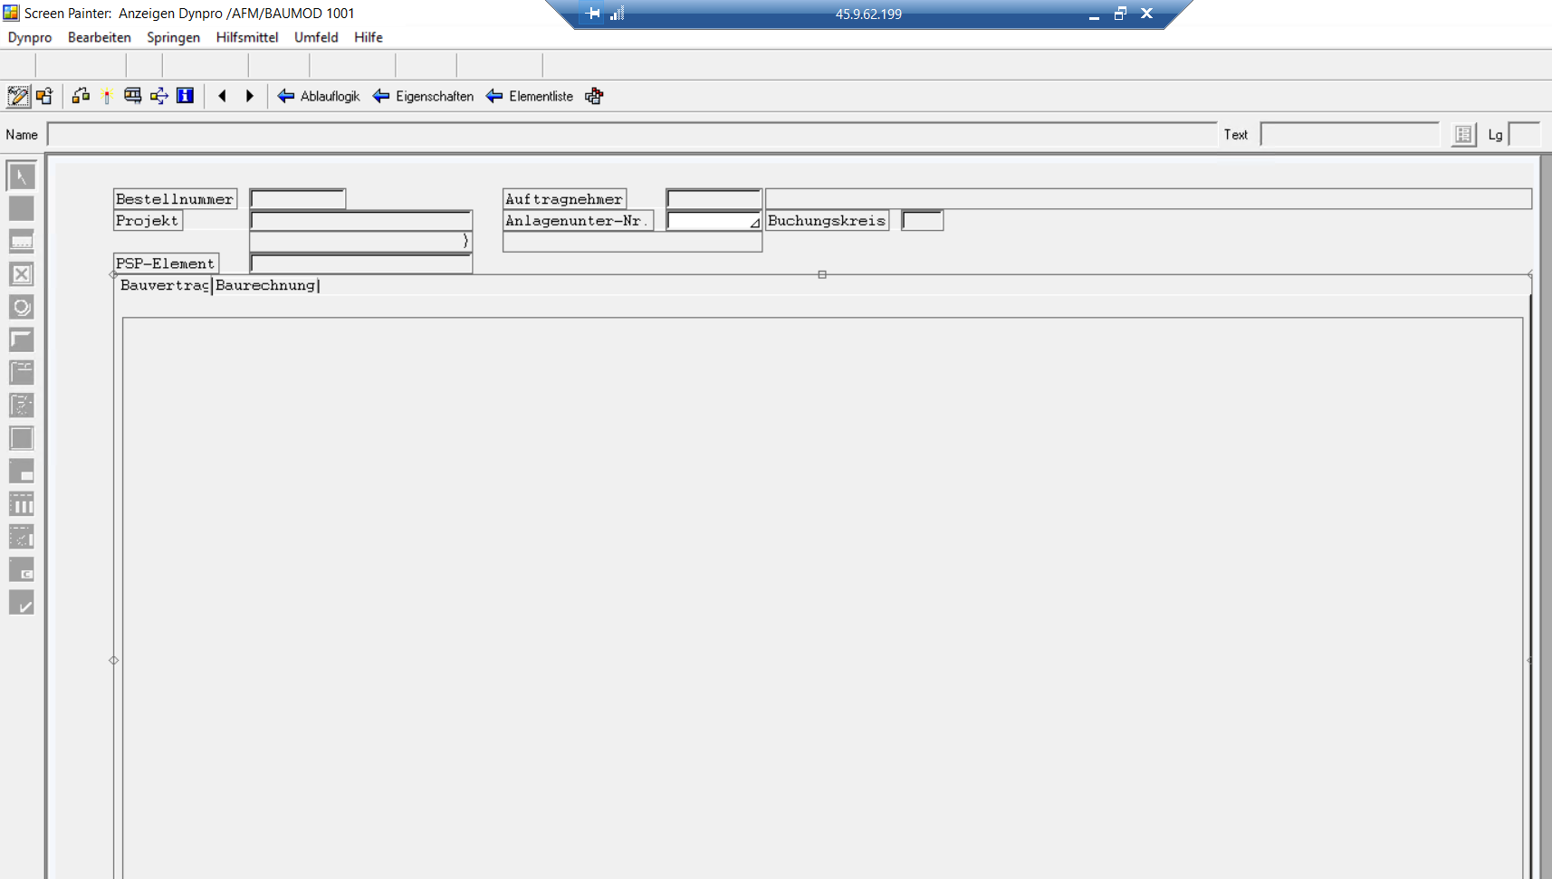

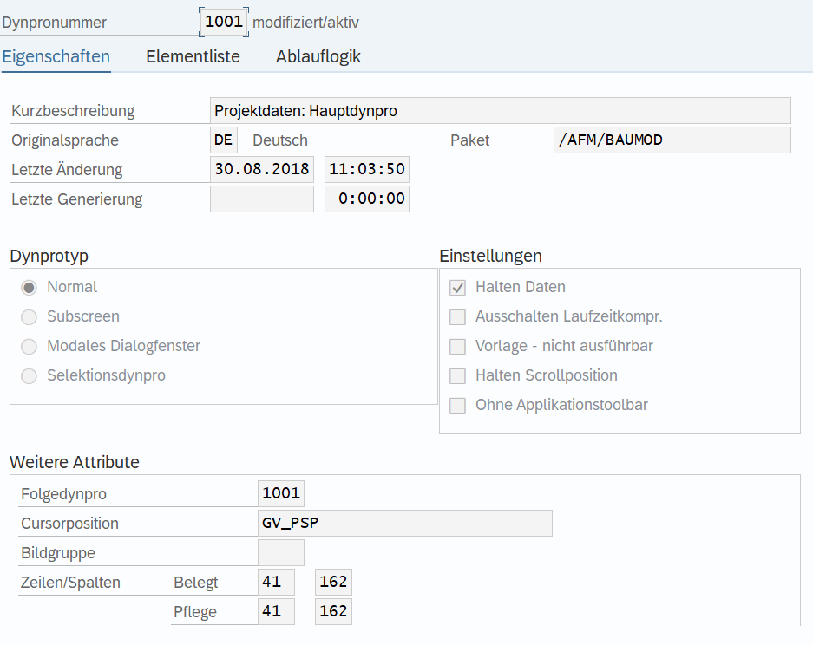

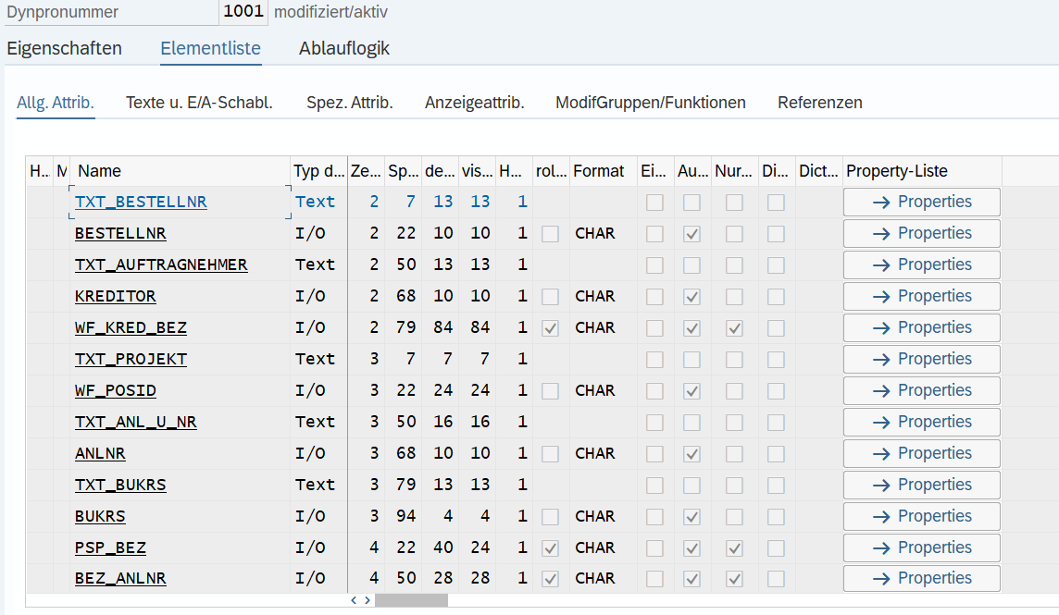

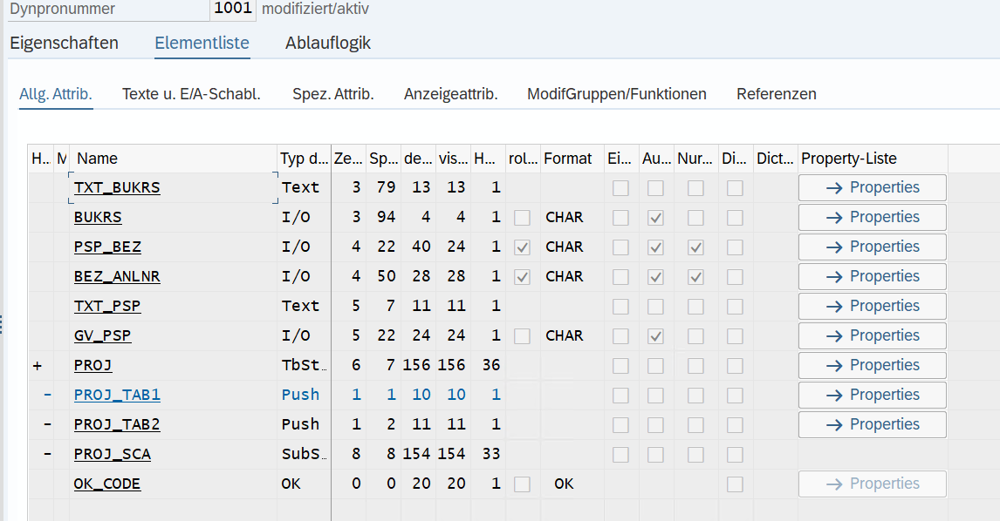

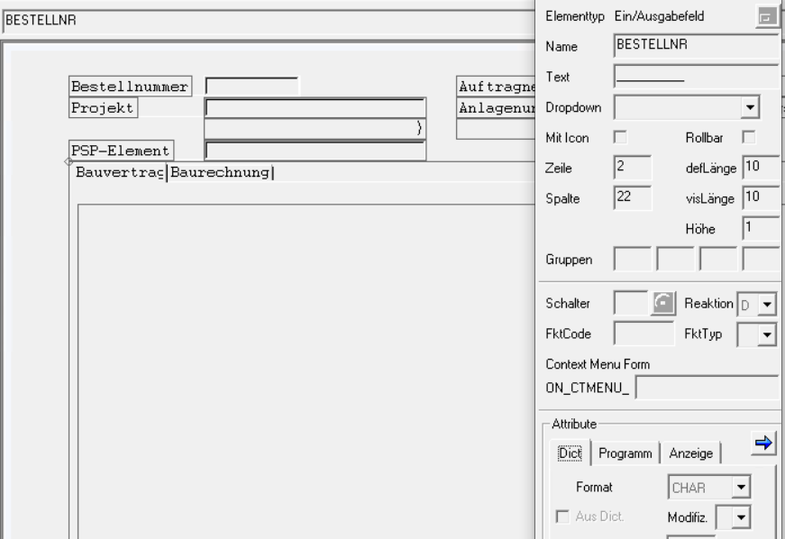

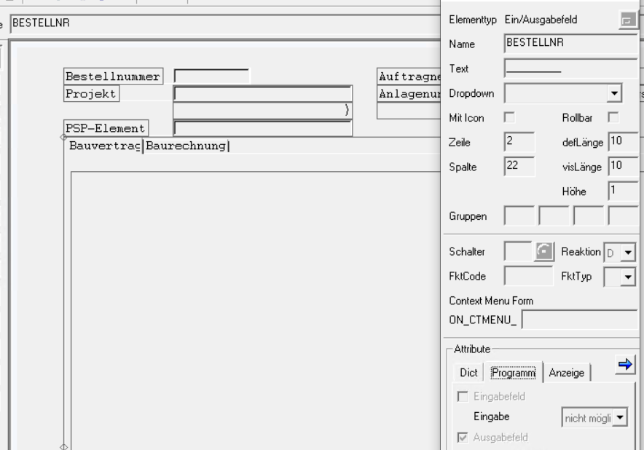

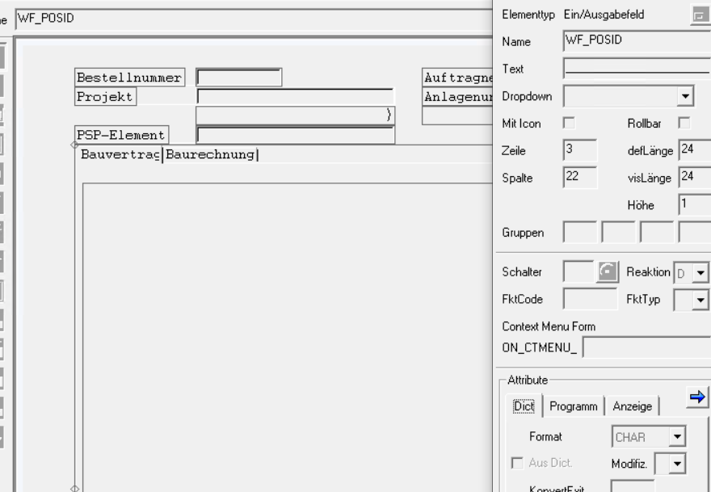

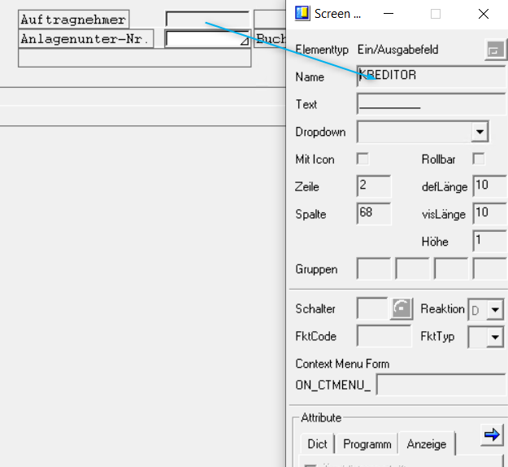

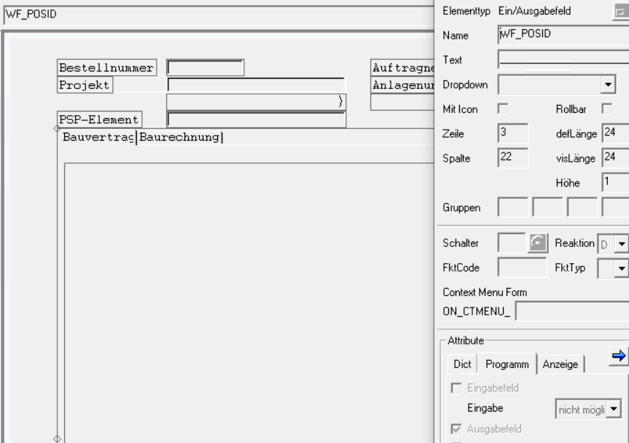

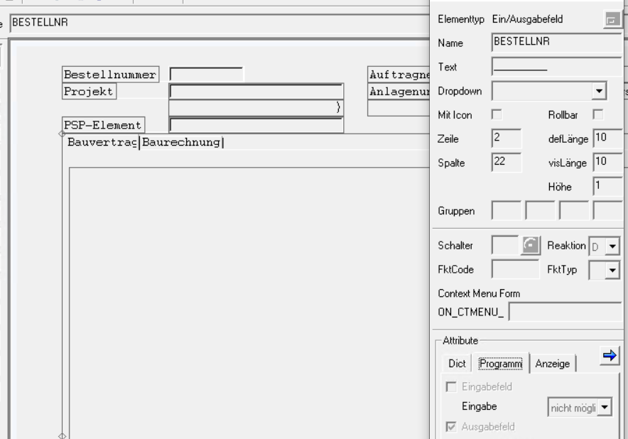

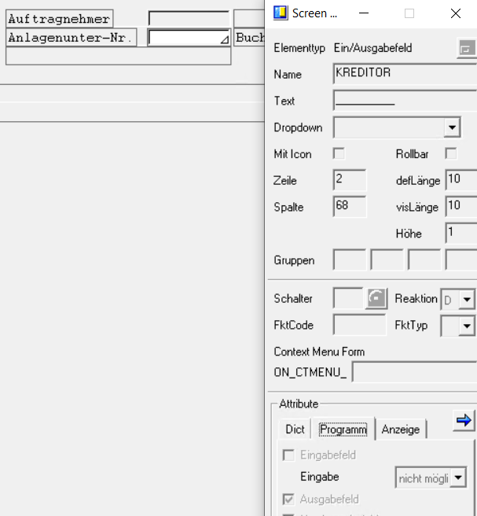

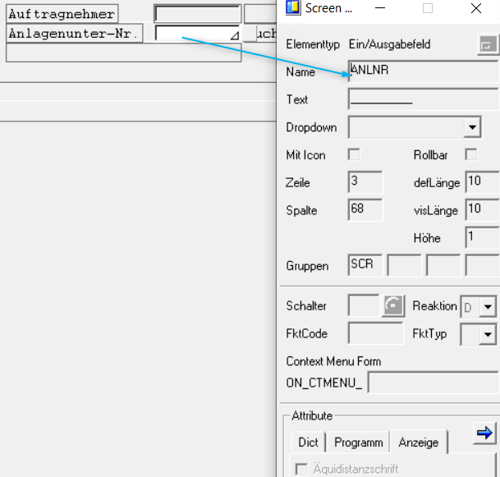

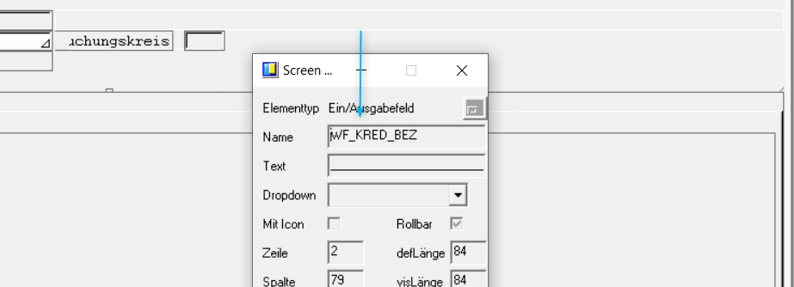

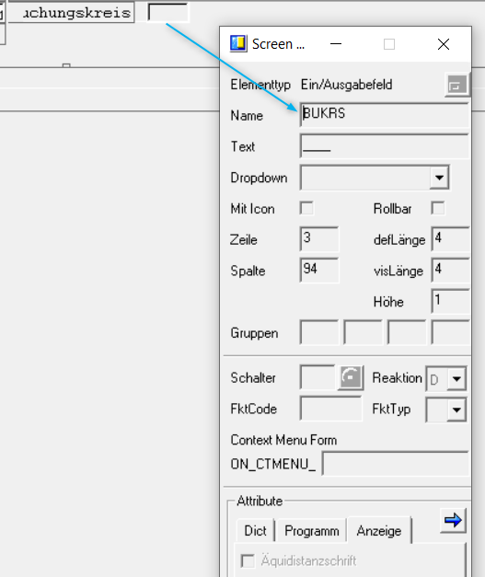

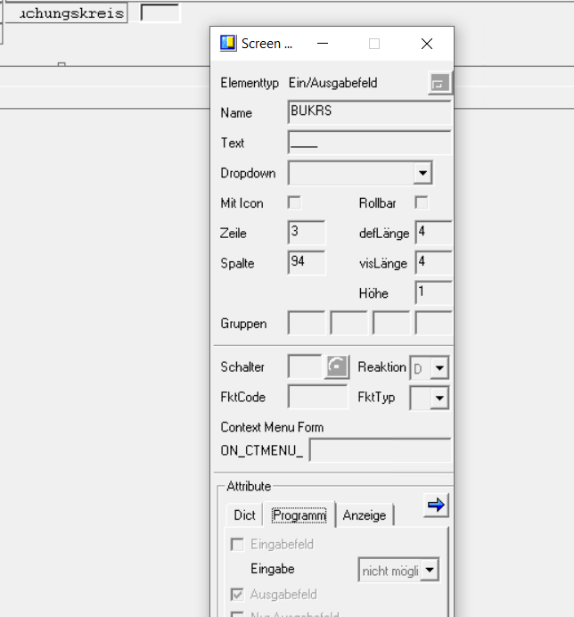

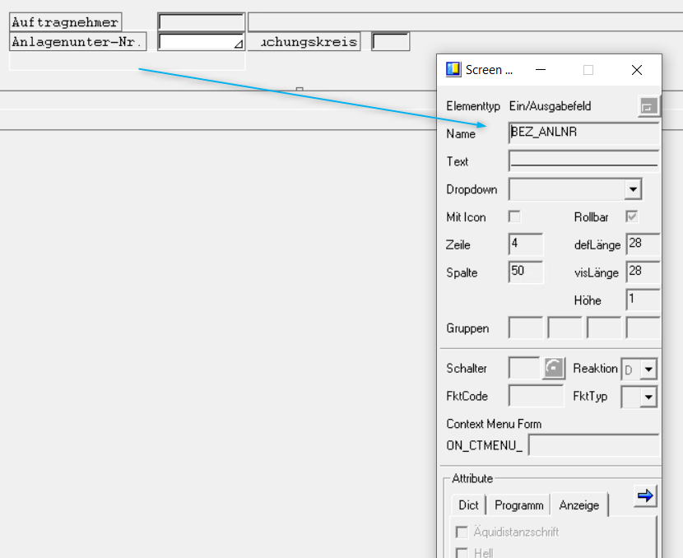

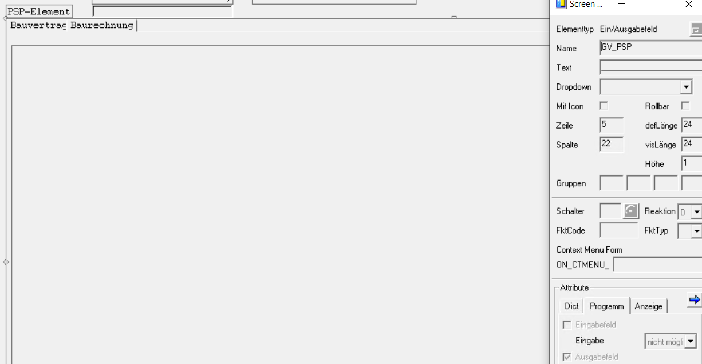

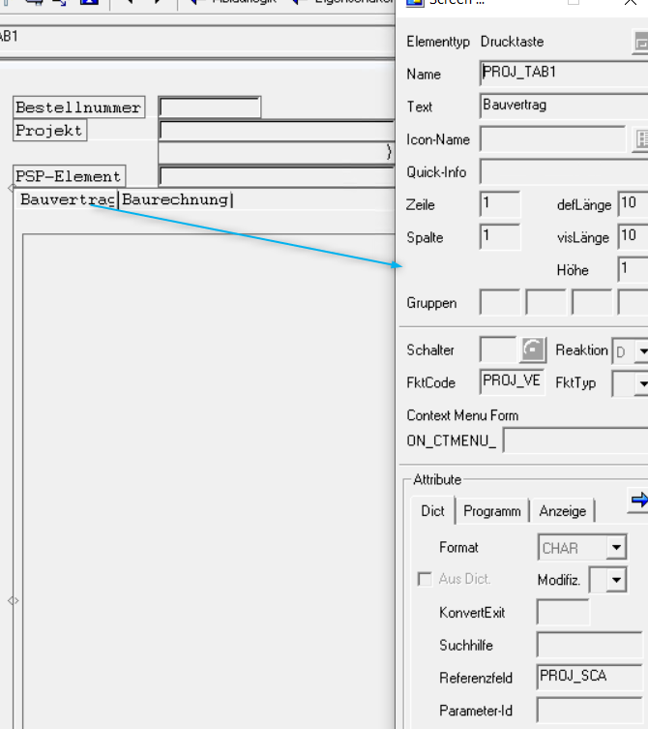

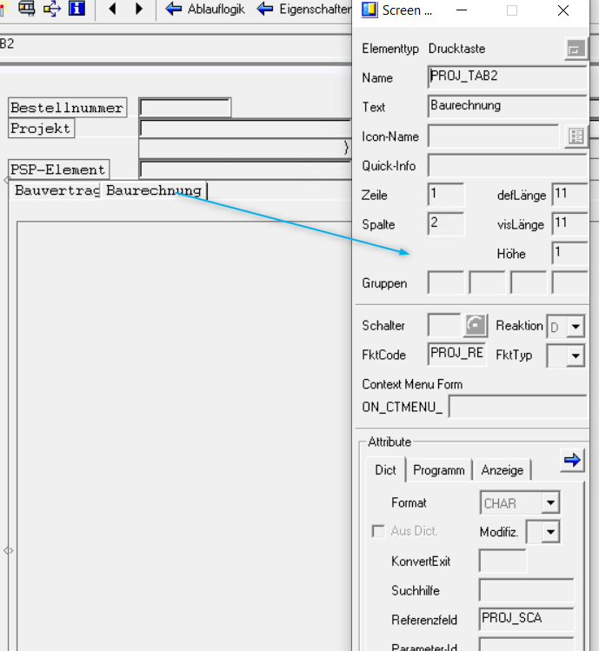

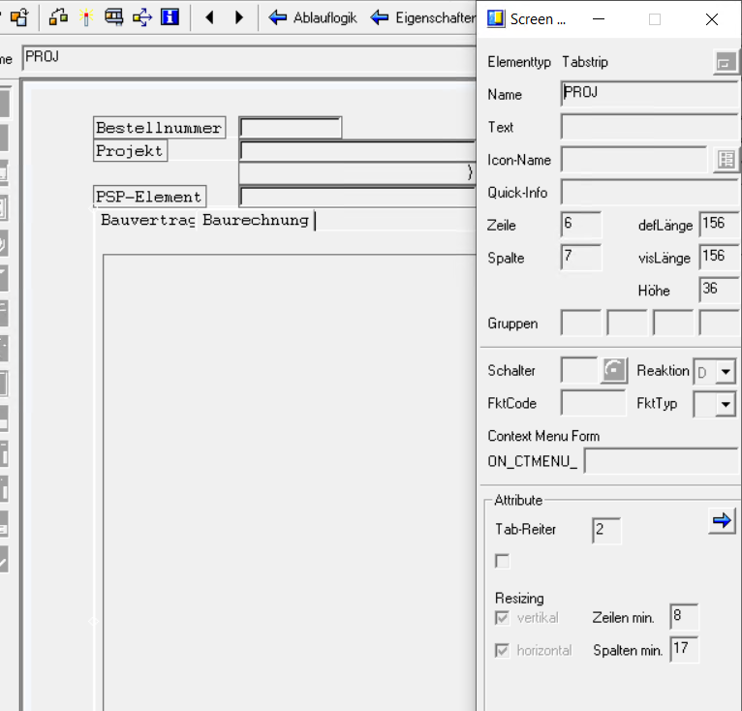

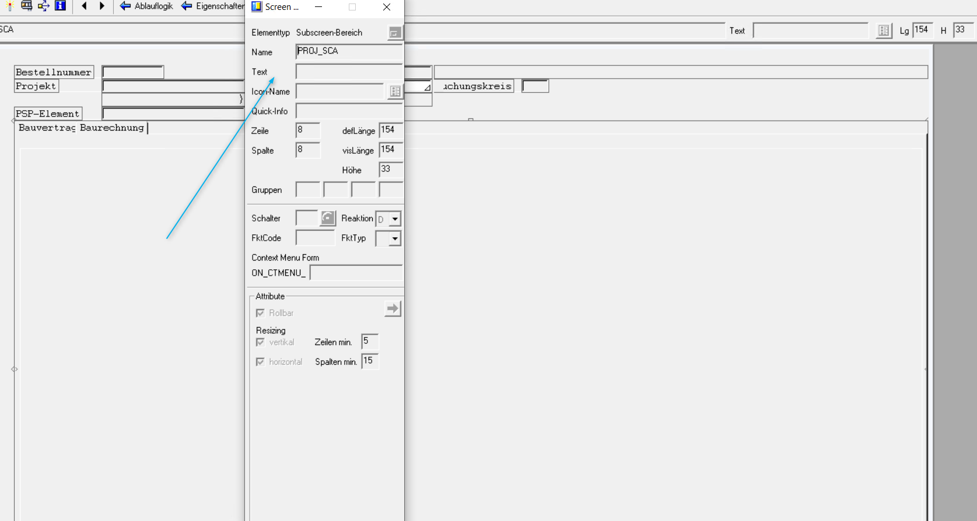

*\*\*\*\*\*\*\*\*\*\*\*\*\*\*\*\*\*\*\*\*\*\*\*\*\*\*\*\*\*\*\*\*\*\*\*\*\*\*\*\*\*\*\*\*\*\*\**  
PROCESS BEFORE OUTPUT.  
*\*\*\*\*\*\*\*\*\*\*\*\*\*\*\*\*\*\*\*\*\*\*\*\*\*\*\*\*\*\*\*\*\*\*\*\*\*\*\*\*\*\*\*\*\*\*\**  
  
 MODULE status_1001.  
  
 MODULE modify_screen_1001.  
  
*\* PBO FLOW LOGIC FOR TABSTRIP 'PROJ'*  
 MODULE proj_active_tab_set.  
 CALL SUBSCREEN proj_sca  
 INCLUDING g_proj-prog g_proj-subscreen.  
  
  
*\*\*\*\*\*\*\*\*\*\*\*\*\*\*\*\*\*\*\*\*\*\*\*\*\*\*\*\*\*\*\*\*\*\*\*\*\*\*\*\*\*\*\*\*\*\*\**  
PROCESS AFTER INPUT.  
*\*\*\*\*\*\*\*\*\*\*\*\*\*\*\*\*\*\*\*\*\*\*\*\*\*\*\*\*\*\*\*\*\*\*\*\*\*\*\*\*\*\*\*\*\*\*\**  
  
*\* PAI FLOW LOGIC FOR TABSTRIP 'PROJ'*  
 CALL SUBSCREEN proj_sca.  
 MODULE proj_active_tab_get.  
  
 MODULE user_command_1001.

*\*&---------------------------------------------------------------------\**  
*\*& Module STATUS_1001 OUTPUT*  
*\*&---------------------------------------------------------------------\**  
MODULE status_1001 OUTPUT.  
  
 SET PF-STATUS 'STATUS_1001'.  
 SET TITLEBAR '1001' WITH ''.  
  
*\*&---------------------------------------------------------------------\**  
  
 PERFORM status.  
  
*\*&---------------------------------------------------------------------\**  
  
 CLEAR wt_baumod_anl.  
 REFRESH wt_baumod_anl.  
  
*\* "STM07022012 Hierarchiesuche nach Umstellung auf Projektdef. aufgrund Mehrfachkontierung raus!!!*  
  
 IF anlnr NE space.  
 SELECT SINGLE * FROM /afm/bau_stammd WHERE pspnr EQ psp  
 AND ( anlnr NE space OR  
 anlnr2 NE space OR  
 anlnr3 NE space ).  
*\* nur wenn zum expliziten PSP auch mindestens eine Anlagenunternr.*  
*\* gepflegt ist, ansonsten nach höher liegendem PSP-Eintrag suchen (siehe*  
*\* else-Zweig) und dessen Anlagenunternummern ziehen.*  
 IF sy-subrc = 0.  
 IF /afm/bau_stammd-anlnr EQ anlnr.  
 MOVE /afm/bau_stammd-bez_anlnr TO bez_anlnr.  
 ELSEIF /afm/bau_stammd-anlnr2 EQ anlnr.  
 MOVE /afm/bau_stammd-bez_anlnr2 TO bez_anlnr.  
 ELSEIF /afm/bau_stammd-anlnr3 EQ anlnr.  
 MOVE /afm/bau_stammd-bez_anlnr3 TO bez_anlnr.  
 ELSE.  
 CLEAR bez_anlnr.  
 ENDIF.  
  
 ENDIF.  
 ENDIF.  
  
ENDMODULE. *" STATUS_1001 OUTPUT*

*\*&---------------------------------------------------------------------\**  
*\*& Form status*  
*\*&---------------------------------------------------------------------\**  
FORM status.  
  
 DATA lv_subrc LIKE sy-subrc.  
  
 CLEAR t_ucomm.  
  
*\*\*\*\*\*\*\*\*\*\*\*\*\*\*\*\*\*\*\*\*\*\*\*\*\*\*\*\*\*\*\*\*\*\*\*\*\*\*\*\*\*\*\*\*\*\*\*\**  
*\* Felder zum ausblenden in die Tabelle t_ucomm*  
*\*\*\*\*\*\*\*\*\*\*\*\*\*\*\*\*\*\*\*\*\*\*\*\*\*\*\*\*\*\*\*\*\*\*\*\*\*\*\*\*\*\*\*\*\*\*\*\**  
  
 CASE sy-ucomm.  
  
 WHEN 'SHOW'.  
 APPEND 'SHOW' TO t_ucomm.  
 CLEAR flag_edit. *"Änderung nicht möglich*  
 SET PF-STATUS 'STATUS_1001' EXCLUDING t_ucomm.  
 SET TITLEBAR 'TITEL_1001' WITH 'anzeigen'.  
  
 WHEN 'EDIT'.  
  
 PERFORM enqueue USING bestellnr CHANGING lv_subrc.  
  
 IF lv_subrc <> 0.  
 gesperrt = 'X'.  
 ELSE.  
 CLEAR gesperrt.  
 ENDIF.  
  
 IF gesperrt EQ space. *"kein Sperrobjekt aktiv=>Änderungen zulassen*  
 SET PF-STATUS 'STATUS_1001' EXCLUDING t_ucomm.  
*\* Berechtigungsabfrage auf Änderungsfunktion des Berecht.Objektes Z_BAUMOD:*  
 CALL FUNCTION 'AUTHORITY_CHECK'  
 EXPORTING  
*\* NEW_BUFFERING = 3*  
 user = sy-uname  
 object = 'Z_BAUMOD'  
 field1 = 'ACTVT'  
 value1 = '02'  
 EXCEPTIONS  
 user_dont_exist = 1  
 user_is_authorized = 2  
 user_not_authorized = 3  
 user_is_locked = 4  
 OTHERS = 5.  
 IF sy-subrc = 2.  
 gv_auth_check = 'X'.  
 SET TITLEBAR 'TITEL_1001' WITH 'ändern'.  
 WRITE 'X' TO flag_edit. *"Änderung möglich*  
 APPEND 'EDIT' TO t_ucomm.  
 ELSE.  
 MESSAGE i000(38) WITH 'Sie haben keine Änderungsberechtigung!'.  
 APPEND 'SHOW' TO t_ucomm.  
 ENDIF.  
 ELSE.  
*\* wenn Sperrobjekt aktiv ist, keine Änderungen zulassen=> Icon EDIT eingeblendet lassen*  
 APPEND 'SHOW' TO t_ucomm.  
 ENDIF.  
 SET PF-STATUS 'STATUS_1001' EXCLUDING t_ucomm.  
  
 WHEN 'READ'.  
 IF flag_edit EQ 'X'.  
 APPEND 'EDIT' TO t_ucomm.  
 SET TITLEBAR 'TITEL_1001' WITH 'ändern'.  
 ELSE.  
 APPEND 'SHOW' TO t_ucomm.  
 SET TITLEBAR 'TITEL_1001' WITH 'anzeigen'.  
 ENDIF.  
  
 SET PF-STATUS 'STATUS_1001' EXCLUDING t_ucomm.  
  
 WHEN 'BACK'. *"OTHERS.*  
 IF flag_edit EQ 'X' AND gv_auth_check = 'X'.  
 APPEND 'EDIT' TO t_ucomm.  
 SET PF-STATUS 'STATUS_1001' EXCLUDING t_ucomm.  
 SET TITLEBAR 'TITEL_1001' WITH 'ändern'.  
 ELSE.  
 APPEND 'SHOW' TO t_ucomm.  
 APPEND 'CALC' TO t_ucomm.  
 SET PF-STATUS 'STATUS_1001' EXCLUDING t_ucomm.  
 SET TITLEBAR 'TITEL_1001' WITH 'anzeigen'.  
 ENDIF.  
  
 WHEN 'OK_CODE'.  
 IF flag_edit EQ 'X' AND gv_auth_check = 'X'.  
 APPEND 'EDIT' TO t_ucomm.  
 SET PF-STATUS 'STATUS_1001' EXCLUDING t_ucomm.  
 SET TITLEBAR 'TITEL_1001' WITH 'ändern'.  
 ELSE.  
 APPEND 'SHOW' TO t_ucomm.  
 SET PF-STATUS 'STATUS_1001' EXCLUDING t_ucomm.  
 SET TITLEBAR 'TITEL_1001' WITH 'anzeigen'.  
 ENDIF.  
  
 WHEN OTHERS.  
 IF flag_edit EQ 'X' AND gv_auth_check = 'X'.  
 APPEND 'EDIT' TO t_ucomm.  
 SET PF-STATUS 'STATUS_1001' EXCLUDING t_ucomm.  
 SET TITLEBAR 'TITEL_1001' WITH 'ändern'.  
 ELSE.  
 APPEND 'SHOW' TO t_ucomm.  
 SET PF-STATUS 'STATUS_1001' EXCLUDING t_ucomm.  
 SET TITLEBAR 'TITEL_1001' WITH 'anzeigen'.  
 ENDIF.  
  
 ENDCASE.  
  
 MODIFY SCREEN.  
  
ENDFORM. *" status*

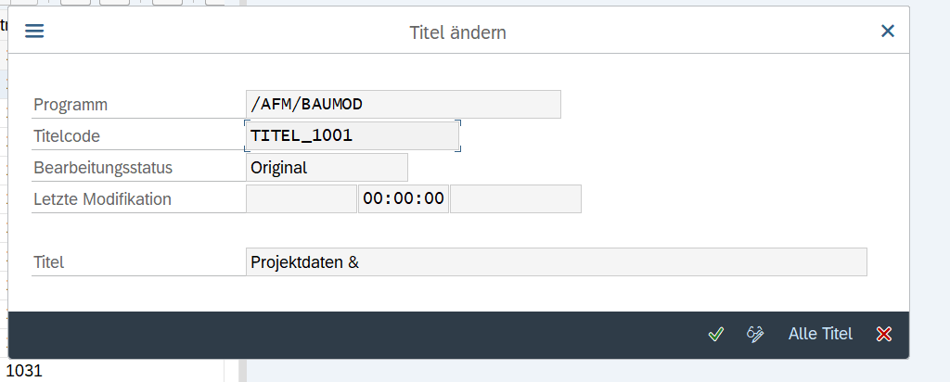

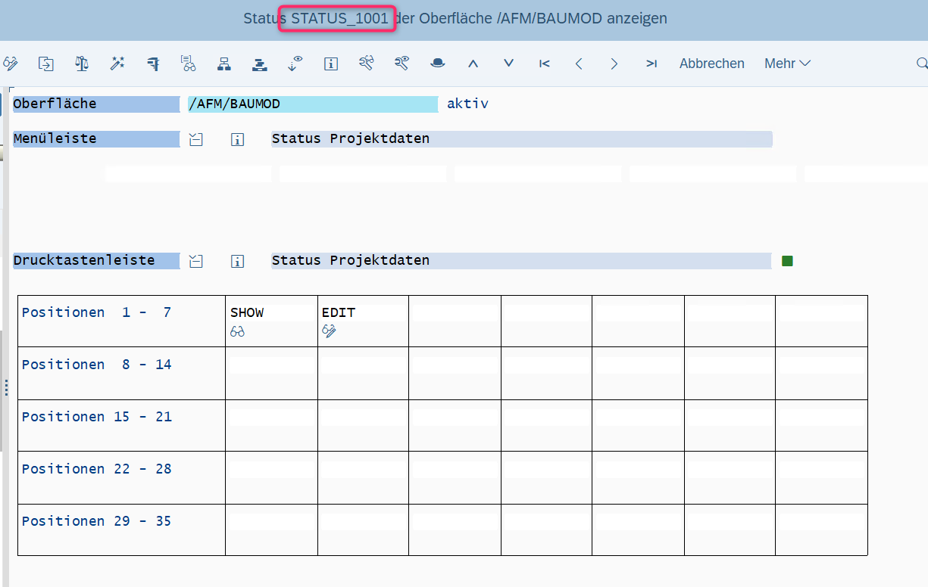

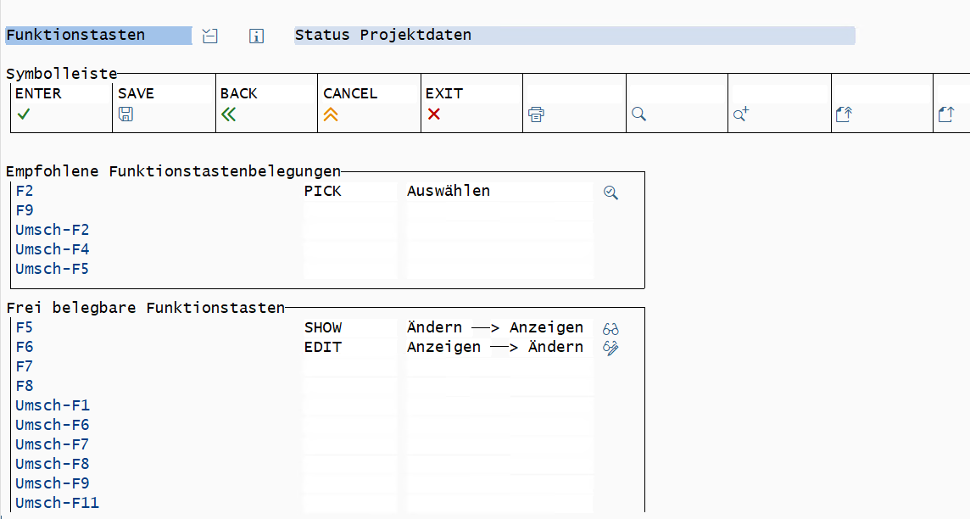

*\*&---------------------------------------------------------------------\**  
*\*& Form enqueue*  
*\*&---------------------------------------------------------------------\**  
*\* Tabellen bzgl.jew.Datensatz gegen Schreibzugriff sperren*  
*\*----------------------------------------------------------------------\**  
*\* --> p1 text*  
*\* <-- p2 text*  
*\*----------------------------------------------------------------------\**  
FORM enqueue USING p_bestellnr CHANGING subrc. *" p_psp.*  
  
 DATA: sperr_1,  
 sperr_2,  
 sperr_3.  
  
 CALL FUNCTION 'ENQUEUE_/AFM/BAUMOD'  
 EXPORTING  
*\* MODE_/AFM/BAUPROJ = 'E'*  
 mandt = sy-mandt  
*\* PSPNR = p_psp*  
 ebeln = p_bestellnr  
*\* X_PSPNR = ' '*  
*\* X_EBELN = ' '*  
 _scope = '1'  
*\* _WAIT = ' '*  
*\* _COLLECT = ' '*  
 EXCEPTIONS  
 foreign_lock = 1  
 system_failure = 2  
 OTHERS = 3.  
 subrc = sy-subrc.  
 CASE sy-subrc.  
 WHEN 0. *"Sperre erfolgreich durchgeführt*  
 WHEN 1. *"bereits gesperrt*  
 sperr_1 = 'X'.  
*\* gesperrt = 'X'.*  
  
*\*\* System verwendet hier Klasse MC und Nr.601 MSGTYP 'E'*  
*\*\* => hierbei wird der System-User ins Feld msgv1 gestellt*  
*\* wf_user = sy-msgv1.*  
*\* message i000(SU) with 'Projekt wird z.Zt. bearbeitet durch'*  
*\* wf_user*  
*\* ' => '*  
*\* 'Nur Anzeige der Daten möglich!'.*  
 WHEN 2.  
 MESSAGE e000(su) WITH 'Interner Fehler beim Sperren!'.  
 LEAVE TO SCREEN 1000.  
 WHEN OTHERS.  
 CLEAR flag_edit.  
 MESSAGE i000(su) WITH 'Sonstiger Fehler beim Sperren!'.  
 LEAVE TO SCREEN 1000.  
 ENDCASE.  
  
 CASE sy-subrc.  
 WHEN 0. *"Sperre erfolgreich durchgeführt*  
 WHEN 1. *"bereits gesperrt*  
 sperr_1 = 'X'.  
 WHEN 2.  
 MESSAGE e000(su) WITH 'Interner Fehler beim Sperren!'.  
 LEAVE TO SCREEN 1000.  
 WHEN OTHERS.  
 CLEAR flag_edit.  
 MESSAGE i000(su) WITH 'Sonstiger Fehler beim Sperren!'.  
 LEAVE TO SCREEN 1000.  
 ENDCASE.  
  
 IF sperr_1 = 'X'.  
 gesperrt = 'X'.  
 CLEAR flag_edit.  
*\* System verwendet bei diesen Sperrbausteinen die Klasse MC*  
*\* und die Nr.601 MSGTYP 'E'*  
*\* => hierbei wird der System-User ins Feld msgv1 gestellt*  
 wf_user = sy-msgv1.  
 MESSAGE i000(su) WITH 'Projekt wird z.Zt. bearbeitet durch'  
 wf_user  
 ' => '  
 'Nur Anzeige der Daten möglich!'.  
 ENDIF.  
  
ENDFORM. *" enqueue*

*\*&---------------------------------------------------------------------\**  
*\*& Module MODIFY_SCREEN_1001 OUTPUT*  
*\*&---------------------------------------------------------------------\**  
MODULE modify_screen_1001 OUTPUT.  
  
*\*\*\*\*\*\*\*\*\*\*\*\*\*\*\*\*\*\*\*\*\*\*\*\*\*\*\*\*\*\*\*\*\*\*\*\*\*\*\*\*\*\*\*\*\*\*\*\*\**  
*\* Daten Anzeigen*  
*\*\*\*\*\*\*\*\*\*\*\*\*\*\*\*\*\*\*\*\*\*\*\*\*\*\*\*\*\*\*\*\*\*\*\*\*\*\*\*\*\*\*\*\*\*\*\*\*\**  
 IF sy-ucomm EQ 'SHOW'. *"zur Ansicht*  
 CLEAR flag_edit.  
*\*\*\*\*\*\*\*\*\*\*\*\*\*\*\*\*\*\*\*\*\*\*\*\*\*\*\*\*\*\*\*\*\*\*\*\*\*\*\*\*\*\*\*\*\*\*\*\*\*\**  
*\* Daten Ändern*  
*\*\*\*\*\*\*\*\*\*\*\*\*\*\*\*\*\*\*\*\*\*\*\*\*\*\*\*\*\*\*\*\*\*\*\*\*\*\*\*\*\*\*\*\*\*\*\*\*\*\**  
 ELSEIF sy-ucomm EQ 'EDIT'.  
 IF gesperrt EQ space. *"kein Sperrobjekt aktiv*  
 MOVE 'X' TO flag_edit.  
 PERFORM check_installment_payment *"BEJK20190702 siehe FORM HEADER*  
 TABLES wt_projre.  
 ENDIF.  
 ENDIF.  
  
 LOOP AT SCREEN.  
 IF flag_edit EQ 'X' AND gv_auth_check = 'X'.  
 IF screen-group1 EQ 'SCR'.  
 MOVE '1' TO screen-input. *" Eingabe möglich*  
 MODIFY SCREEN.  
 ENDIF.  
 ENDIF.  
 ENDLOOP.  
  
ENDMODULE. *" MODIFY_SCREEN_1001 OUTPUT*

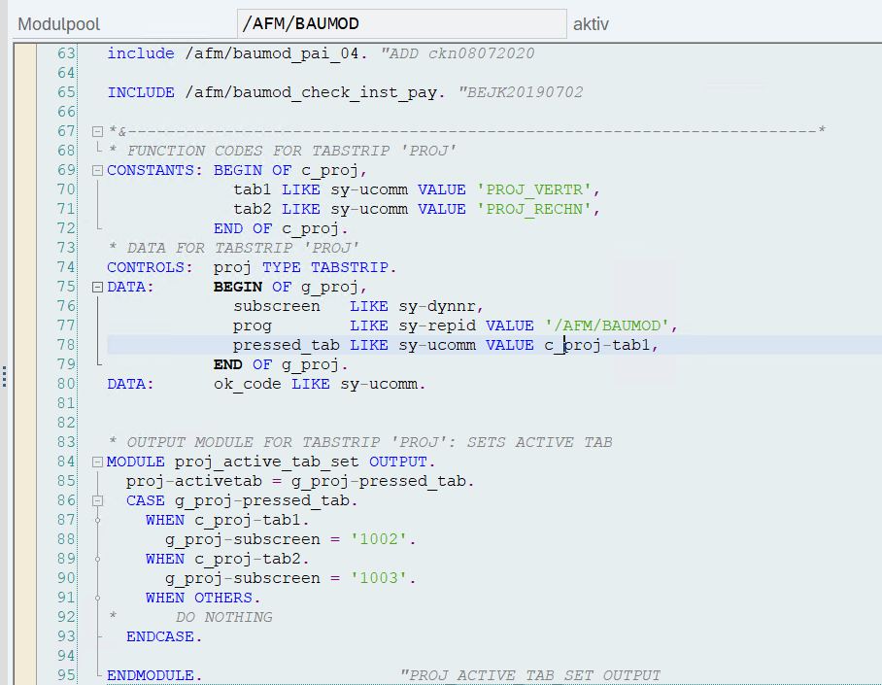

*\* OUTPUT MODULE FOR TABSTRIP 'PROJ': SETS ACTIVE TAB*  
MODULE proj_active_tab_set OUTPUT.  
 proj-activetab = g_proj-pressed_tab.  
 CASE g_proj-pressed_tab.  
 WHEN c_proj-tab1.  
 g_proj-subscreen = '1002'.  
 WHEN c_proj-tab2.  
 g_proj-subscreen = '1003'.  
 WHEN OTHERS.  
*\* DO NOTHING*  
 ENDCASE.  
  
ENDMODULE. *"PROJ_ACTIVE_TAB_SET OUTPUT*

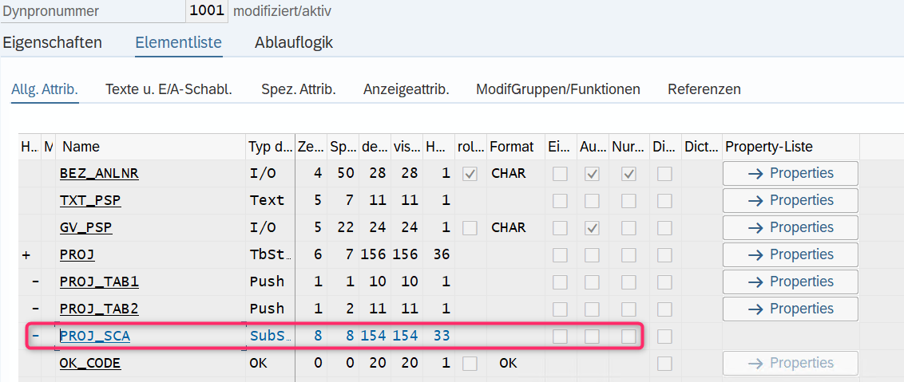

*\* INPUT MODULE FOR TABSTRIP 'PROJ': GETS ACTIVE TAB*  
MODULE proj_active_tab_get INPUT.  
 ok_code = sy-ucomm.  
 CASE ok_code.  
 WHEN c_proj-tab1.  
 g_proj-pressed_tab = c_proj-tab1.  
 WHEN c_proj-tab2.  
 g_proj-pressed_tab = c_proj-tab2.  
 WHEN OTHERS.  
*\* DO NOTHING*  
 ENDCASE.  
ENDMODULE. *"PROJ_ACTIVE_TAB_GET INPUT*

*Include 🡪 /AFM/BAUMOD_PAI_01*

*\*----------------------------------------------------------------------\**  
*\* INCLUDE /AFM/BAUMOD_PAI_01 \**  
*\*----------------------------------------------------------------------\**  
*\*&---------------------------------------------------------------------\**  
*\*& Module USER_COMMAND_1001 INPUT*  
*\*&---------------------------------------------------------------------\**  
MODULE user_command_1001 INPUT.  
  
*\* PSP-Element bzgl. Suchhilfe /AFM/baumod, bzw.an den darin enthaltenen*  
*\* Suchhilfe_Exit /AFM/BAUMOD_ANL an Parameter ID übergeben.*  
 SET PARAMETER ID '/AFM/PSP' FIELD psp.  
  
*\* Lesen der Bezeichnung zur ausgesuchten Anlagenunternummer*  
*\* if anlnr ne space.*  
*\* select single * from /AFM/BAU_STAMMD where anlnr eq anlnr.*  
*\* if sy-subrc = 0.*  
*\* move /AFM/BAU_STAMMD-anlnr to bez_anlnr*  
*\* endif.*  
  
*\*if anlnr ne space.*  
*\* get parameter id '/AFM/BEZ_ANLNR' field bez_anlnr.*  
*\*endif.*  
  
 CASE sy-ucomm.  
  
 WHEN 'BACK' OR 'CANCEL'.  
 IF gv_doc_open_b = 'X'.  
 PERFORM close_and_cleanup USING go_document_b  
 go_worddoc_b  
 go_control_b  
 gv_doc_open_b  
 gv_kz_vorl_b  
 gv_url_b  
 'B'.  
 ENDIF.  
  
*\* Bestehende Sperren zu Bestellung auflösen*  
 PERFORM dequeue USING bestellnr. *" psp.*  
 clear flag_edit.  
 LEAVE TO SCREEN 1000.  
  
 WHEN 'EXIT'.  
 PERFORM popup_to_decide USING answer.  
 CASE answer.  
 WHEN 'A'.  
*\* G_PROJ-SUBSCREEN = '1003'.*  
 subscr_re = '1035'.  
 sy-ucomm = 'PROJ_RECHN'.  
 LEAVE TO SCREEN '1001'.  
  
 WHEN '1'.  
 PERFORM datensicherung. *" Sicherung Bauvertragsdaten*  
 PERFORM free_objects.  
 IF gesperrt NE 'X'. *"d.h. nicht bereits durch anderen User ge-*  
 *"sperrt, sondern durch diesen Lauf. Somit*  
 *"muß hier wieder entsperrt werden*  
 PERFORM dequeue USING bestellnr. *" psp.*  
 ENDIF.  
 LEAVE PROGRAM.  
  
 WHEN '2'.  
 PERFORM free_objects.  
 IF gesperrt NE 'X'.  
 PERFORM dequeue USING bestellnr. *" psp.*  
 ENDIF.  
 LEAVE PROGRAM.  
 ENDCASE.  
  
*\* WHEN 'CANCEL'.*  
*\*\* perform exit.*  
*\* LEAVE TO SCREEN 1000.*  
  
*\* Absprung in die jeweilige Bestellung*  
 WHEN 'PICK'.  
 GET CURSOR FIELD fld.  
 IF fld = 'BESTELLNR'.  
 SET PARAMETER ID 'BES' FIELD bestellnr.  
 CALL TRANSACTION 'ME23N'.  
  
 erster_aufruf = 'X'.  
 PERFORM read_data.  
  
 ENDIF.  
  
 WHEN 'SAVE'.  
 PERFORM datensicherung. *" Sicherung Bauvertragsdaten*  
  
*\*\*\* Absprung per Drucktaste in die Stammdatenpflege in der Tabelle*  
*\*\*\* /AFM/BAU_STAMMD auf Wunsch entfernt*  
*\**  
*\* when 'STAMMDATEN'.*  
*\*\* Absprung in Pflegedialog der allgemeinen Stammdaten.*  
*\*\* dazu Parametertransaktion bzgl. SM30 angelegt*  
*\* call transaction '/AFM/BAUMODSTAMM'.*  
*\**  
*\*\*\*\*\*\*\* Stammdaten neu ziehen*  
*\*\* wenn noch keine Rechnung erfasst wurde, also bei der ersten Bearbei-*  
*\*\* tung die Stammdaten aus dem Tool heraus gepflegt werden, diese dann*  
*\*\* auch gleich übernehmen:*  
*\**  
*\* CALL FUNCTION 'CONVERSION_EXIT_ABPSP_INPUT'*  
*\* EXPORTING*  
*\* INPUT = wf_posid "CHAR 24*  
*\* IMPORTING*  
*\* OUTPUT = psp_int. "NUMC 8*  
*\**  
*\*select single * from /AFM/BAUPROJRE where ebeln eq bestellnr*  
*\* and pspnr eq psp_int.*  
*\**  
*\* if sy-subrc ne 0. "noch keine Rechnung => Erstbearbeitung*  
*\**  
*\*\* Defaultwerte zum Projekt bzw. Standardwerte*  
*\*clear: wa_bauvertr,*  
*\* it_baumod,*  
*\* it_baumod[],*  
*\* wt_ford,*  
*\* wt_ford[],*  
*\* treffer_psp.*  
*\**  
*\* select single * from /AFM/BAU_STAMMD where pspnr eq psp.*  
*\* if sy-subrc = 0.*  
*\* treffer_psp = 'X'.*  
*\* move-corresponding /AFM/BAU_STAMMD to wa_bauvertr.*  
*\* move wa_bauvertr-anlnr to anlnr.*  
*\* else.*  
*\*\* select single * from /AFM/BAU_STAMMD where pspnr eq '00000168'.*  
*\* SELECT * FROM /AFM/BAU_STAMMD client specified into it_baumod*  
*\* WHERE MANDT = sy-mandt.*  
*\**  
*\* CALL FUNCTION 'CONVERSION_EXIT_ABPSP_OUTPUT'*  
*\* EXPORTING*  
*\* INPUT = it_baumod-pspnr "NUMC 8*  
*\* IMPORTING*  
*\* OUTPUT = it_posid. "CHAR 24*  
*\**  
*\* move it_posid to it_baumod-posid. "CHAR 24*  
*\**  
*\* append it_baumod.*  
*\* endselect.*  
*\**  
*\* sort it_baumod descending by posid.*  
*\**  
*\* loop at it_baumod.*  
*\*\* len = strlen( it_posid ).*  
*\* len = strlen( it_baumod-posid ).*  
*\*\* if it_posid = wf_posid(len).*  
*\* if it_baumod-posid = wf_posid(len).*  
*\* treffer_psp = 'X'.*  
*\* move-corresponding it_baumod to wa_bauvertr.*  
*\* move /AFM/BAU_STAMMD-anlnr to anlnr.*  
*\* exit.*  
*\* endif.*  
*\* endloop.*  
*\* endif.*  
*\*\* wenn keine Werte zum PSP ermittelt werden konnten, die Defaultwerte*  
*\*\* des Dummy-PSP A.ZZ-Z einlesen*  
*\* if treffer_psp ne 'X'.*  
*\* CALL FUNCTION 'CONVERSION_EXIT_ABPSP_INPUT'*  
*\* EXPORTING*  
*\* INPUT = 'A.ZZ-Z' "CHAR 24*  
*\* IMPORTING*  
*\* OUTPUT = psp_elem. "NUMC 8*  
*\**  
*\**  
*\* select single * from /AFM/BAU_STAMMD where pspnr eq psp_elem.*  
*\* if sy-subrc = 0.*  
*\* move-corresponding /AFM/BAU_STAMMD to wa_bauvertr.*  
*\* move /AFM/BAU_STAMMD-anlnr to anlnr.*  
*\* endif.*  
*\* endif.*  
*\**  
*\**  
*\**  
*\**  
*\*\* Itab wt_ford bzw. TC tc_ford mit Bauleistungsvericherungs- und*  
*\*Kosten-*  
*\*\* umlage -Prozentsätzen vorbelegen.*  
*\**  
*\* move: 'KOST' to wt_ford-key,*  
*\* 'Kostenumlage' to wt_ford-bez,*  
*\* '%' to wt_ford-als,*  
*\* wa_bauvertr-kostenumlage to wt_ford-proz,*  
*\*\* wa_bauvertr-mwst to wt_ford-mwst.*  
*\*\* MWST-Wert aus Bestellung einsetzen*  
*\* mwst to wt_ford-mwst.*  
*\*\* Werte für Kostenumlage und Bauleistungsversicherung werden erst bei*  
*\*\* der Schlußrechnung ermittelt, und zwar auf den vorliegenden*  
*\*Leistungs-*  
*\*\* stand nach Abzug Aufschlag.*  
*\**  
*\* append wt_ford. clear wt_ford.*  
*\**  
*\* move: 'BAUL' to wt_ford-key,*  
*\* 'Bauleistungsversicherung' to wt_ford-bez,*  
*\* '%' to wt_ford-als,*  
*\* wa_bauvertr-bauleist_vers to wt_ford-proz,*  
*\*\* wa_bauvertr-mwst to wt_ford-mwst.*  
*\* mwst to wt_ford-mwst.*  
*\**  
*\* append wt_ford. clear wt_ford.*  
*\**  
*\**  
*\*\* Defaultwerte ins Dynpro 1022 setzen*  
*\* move: wa_bauvertr-erfuell_sich to erfuell_sich,*  
*\* wa_bauvertr-gewaehrleist to gewaehrleist,*  
*\* wa_bauvertr-gewaehrl_dauer to gewaehrl_dauer,*  
*\* wa_bauvertr-straf_nach to straf_nach,*  
*\* wa_bauvertr-straf_max to straf_max.*  
*\*\* write wa_bauvertr-aufschlag to aufschlag.*  
*\**  
*\*\* replace ',' with '.' into aufschlag.*  
*\**  
*\* if wa_bauvertr-straf_in_proz eq 'X'.*  
*\* move: wa_bauvertr-vertr_straf to vertr_straf_betr,*  
*\* 'X' to radio_proz.*  
*\* clear radio_betr.*  
*\* else.*  
*\* move: wa_bauvertr-vertr_straf_betr to vertr_straf_betr,*  
*\* 'X' to radio_betr.*  
*\* clear radio_proz.*  
*\* endif.*  
*\**  
*\* if wa_bauvertr-straf_pro_kal eq 'X'.*  
*\* move 'X' to radio_kal.*  
*\* clear radio_wer.*  
*\* else.*  
*\* move 'X' to radio_wer.*  
*\* clear radio_kal.*  
*\* endif.*  
*\**  
*\* endif. "sy-subrc*  
*\*\*\*\* ende Stammdaten neu ziehen*  
*\**  
*\**  
  
 ENDCASE.  
  
*\* CASE sy-ucomm.*  
*\*\* CASE fcode.*  
*\* WHEN 'RAUF' OR 'RUNTER' OR 'ERSTE' OR 'LETZTE'.*  
*\* clear fcode.*  
*\* PERFORM SUPRESS_F31(SAPLIQS0).*  
*\* WHEN OTHERS.*  
*\* ENDCASE.*  
  
ENDMODULE. *" USER_COMMAND_1001 INPUT*

*include🡪 /AFM/BAUMOD_F_BDS*

*\*&---------------------------------------------------------------------\**  
*\*& Form CLOSE_AND_CLEANUP*  
*\*&---------------------------------------------------------------------\**  
*\* -->P_GO_DOCUMENT_N text*  
*\* -->P_GO_WORDDOC_N text*  
*\* -->P_GO_CONTROL_N text*  
*\* -->P_GV_DOC_OPEN_N text*  
*\* -->P_GV_KZ_VORL_N text*  
*\* -->P_GV_URL_N text*  
*\* -->P_0847 text*  
*\*----------------------------------------------------------------------\**  
 FORM close_and_cleanup USING io_document TYPE REF TO i_oi_document_proxy  
 io_worddoc TYPE REF TO i_oi_word_processor_document  
 io_control TYPE REF TO i_oi_container_control  
 iv_doc_open  
 iv_kz_vorl  
 iv_url  
 iv_art.  
  
 REFRESH gt_signatures.  
 REFRESH gt_components.  
 REFRESH gt_uris.  
  
 IF NOT io_document IS INITIAL.  
 CALL METHOD io_document->close_document.  
 ENDIF.  
  
 CLEAR iv_doc_open.  
 CLEAR iv_kz_vorl. *"Ob Vorlage oder nicht immer clearen*  
 CLEAR iv_url.  
  
 IF NOT io_control IS INITIAL.  
 CALL METHOD io_control->destroy_control  
 EXPORTING  
 no_flush = ' '.  
 ENDIF.  
  
 FREE io_worddoc.  
 CLEAR io_worddoc.  
  
 IF NOT io_document IS INITIAL.  
 CALL METHOD io_document->release_document.  
 ENDIF.  
  
 FREE: io_document,  
 io_control.  
  
 CLEAR: io_document,  
 io_control.  
  
 ENDFORM. *" CLOSE_AND_CLEANUP*

*Screen: 🡪 1002*

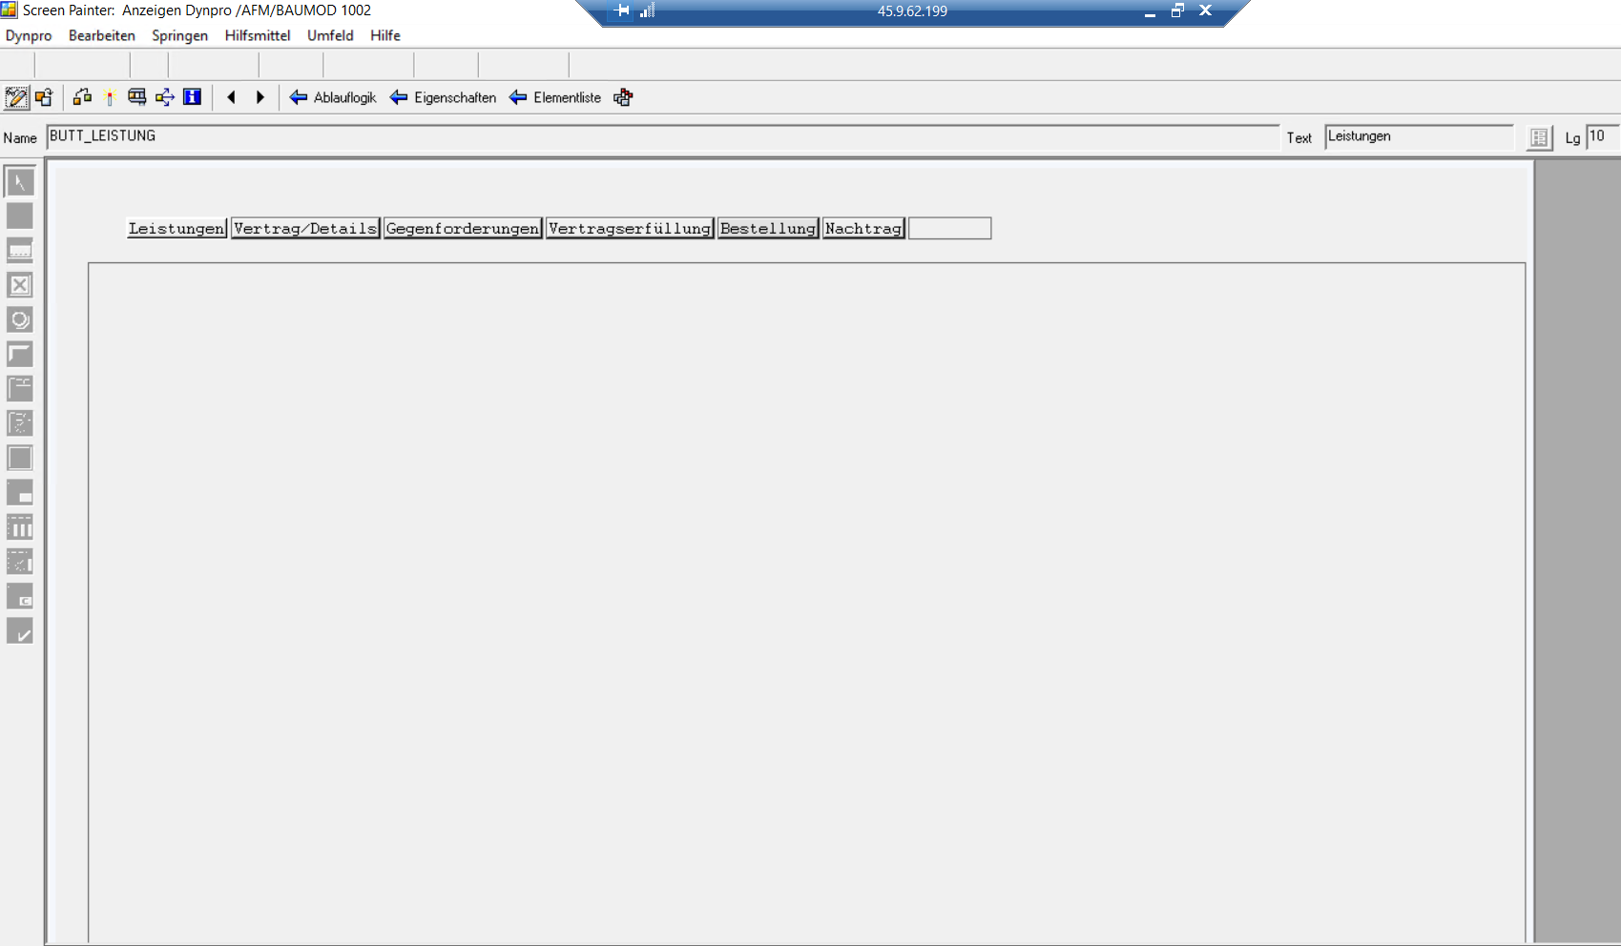

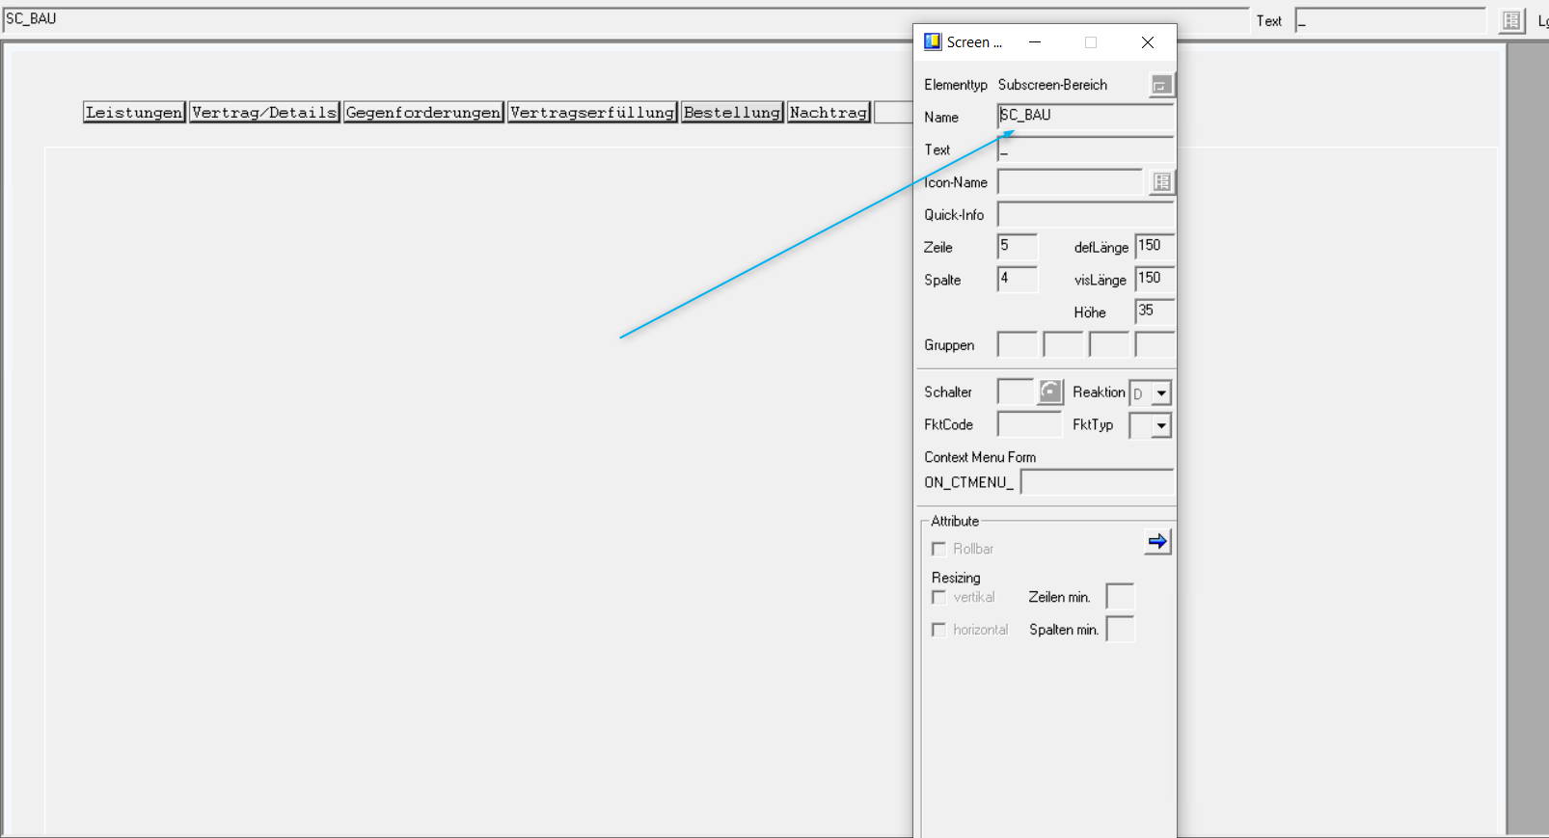

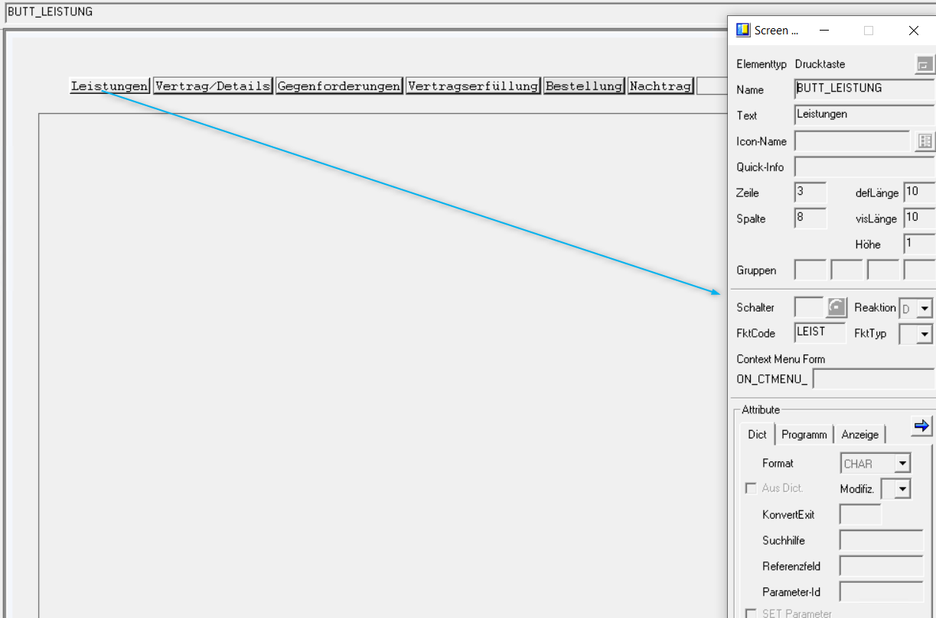

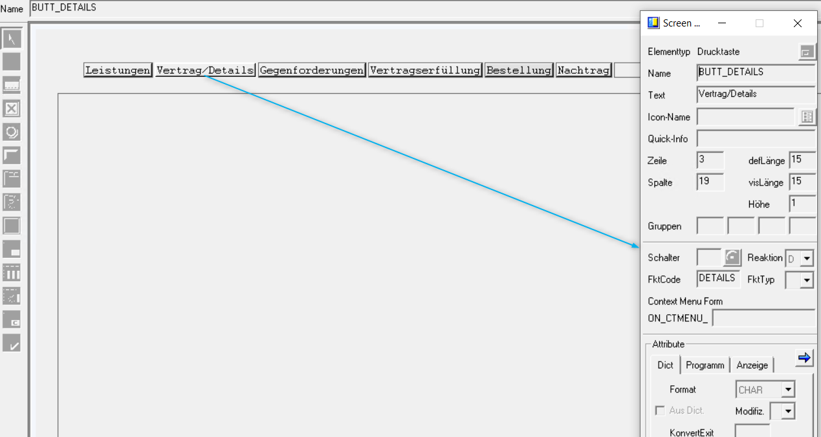

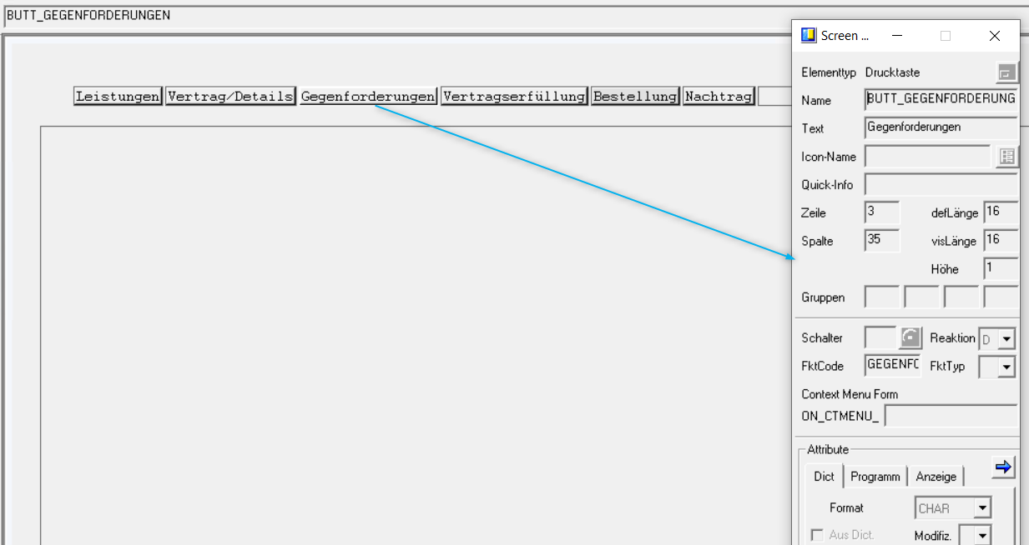

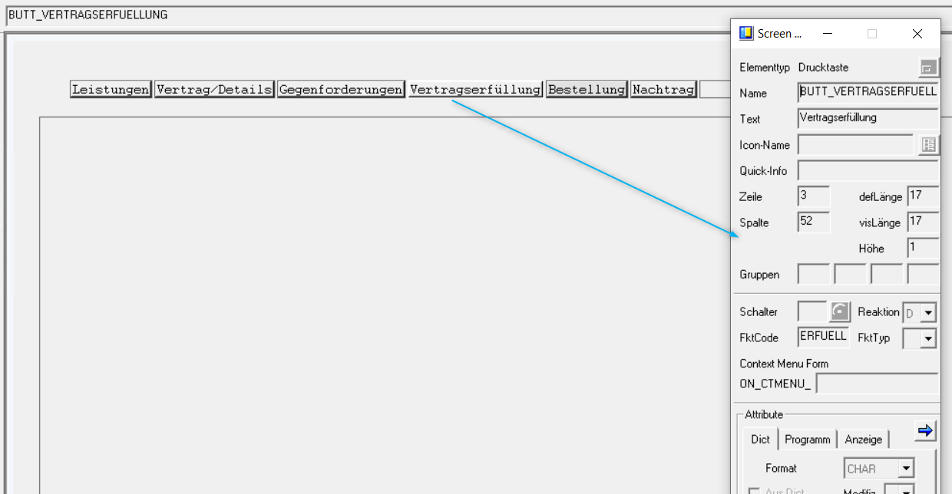

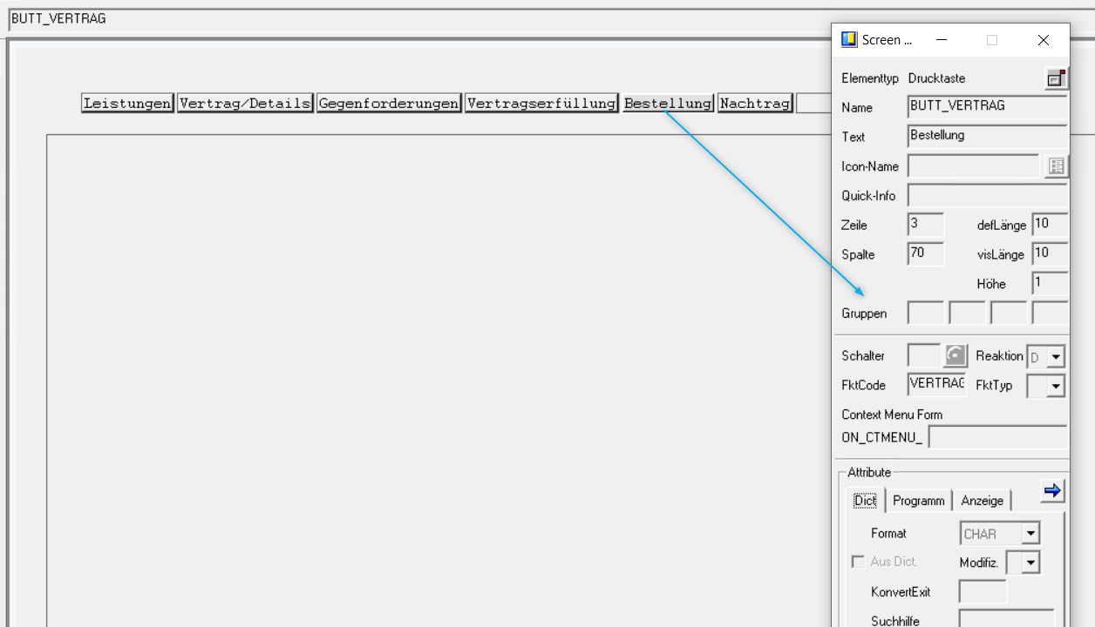

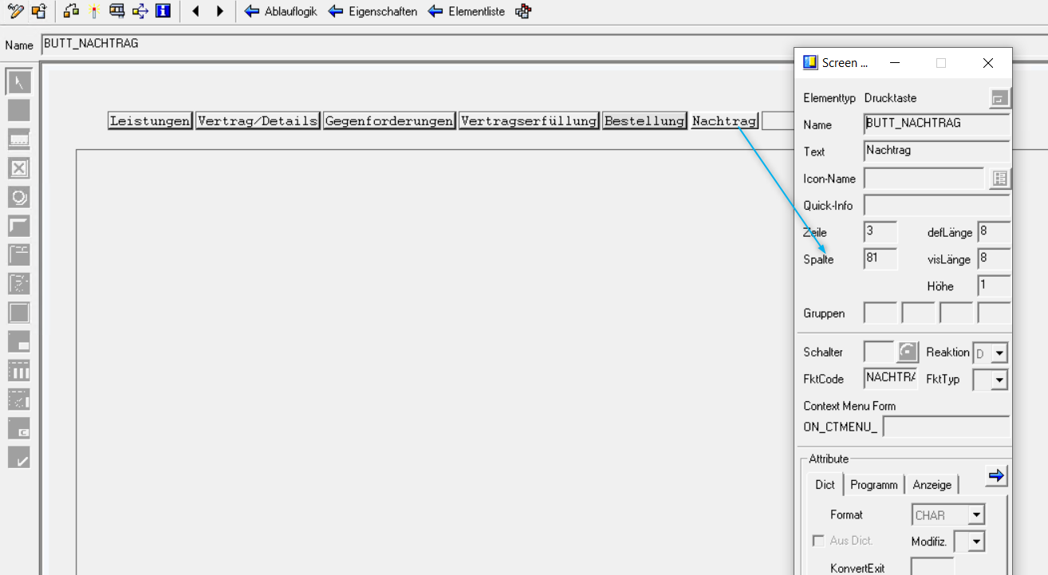

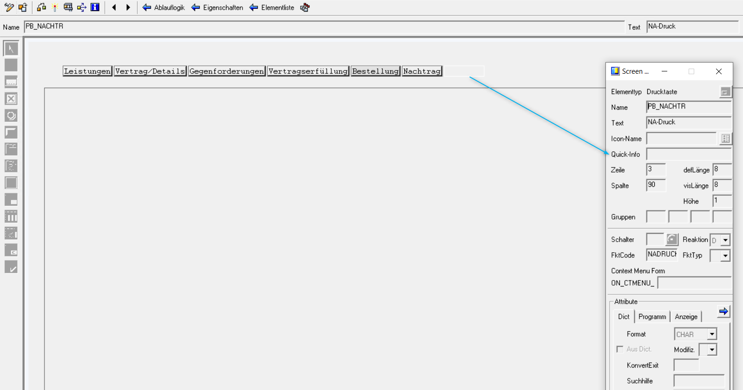

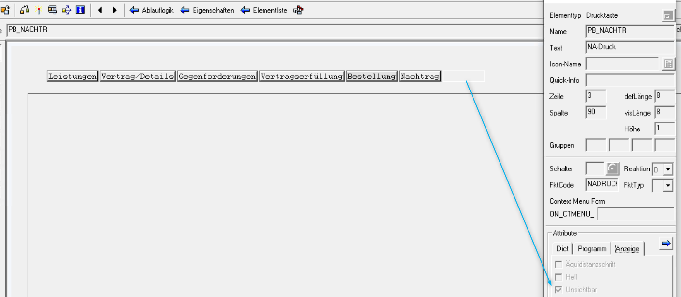

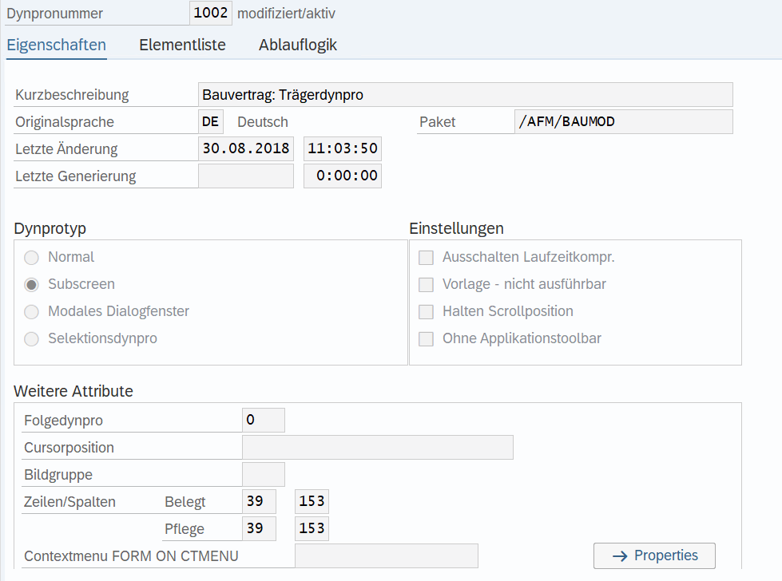

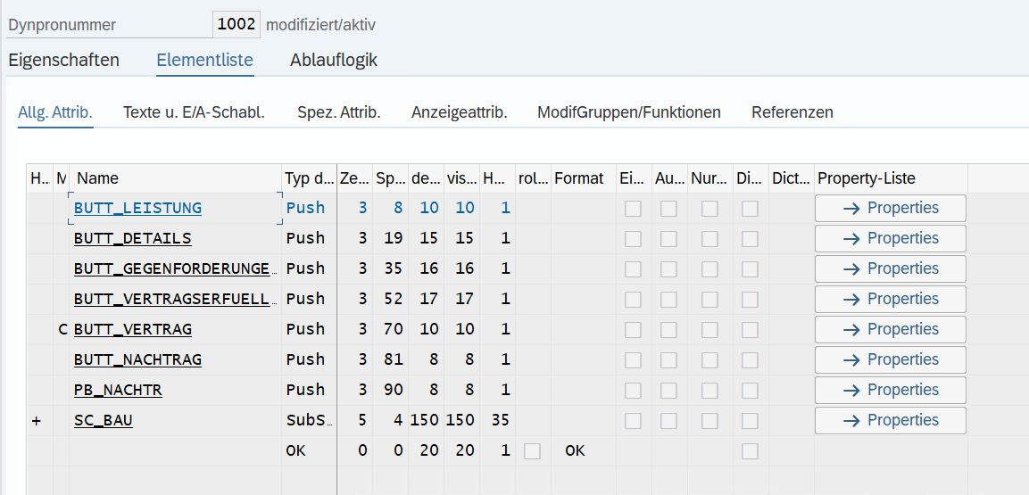

*\*\*\*\*\*\*\*\*\*\*\*\*\*\*\*\*\*\*\*\*\*\*\*\*\*\*\*\*\*\*\*\*\*\*\*\*\*\*\*\*\*\*\*\*\**  
PROCESS BEFORE OUTPUT.  
*\*\*\*\*\*\*\*\*\*\*\*\*\*\*\*\*\*\*\*\*\*\*\*\*\*\*\*\*\*\*\*\*\*\*\*\*\*\*\*\*\*\*\*\*\**  
  
*\* MODULE STATUS_1002.*  
  
 MODULE modify_screen_1002.  
  
 CALL SUBSCREEN sc_bau INCLUDING sy-repid subscr_ba.  
  
  
*\*\*\*\*\*\*\*\*\*\*\*\*\*\*\*\*\*\*\*\*\*\*\*\*\*\*\*\*\*\*\*\*\*\*\*\*\*\*\*\*\*\*\*\*\**  
PROCESS AFTER INPUT.  
*\*\*\*\*\*\*\*\*\*\*\*\*\*\*\*\*\*\*\*\*\*\*\*\*\*\*\*\*\*\*\*\*\*\*\*\*\*\*\*\*\*\*\*\*\**  
  
 CALL SUBSCREEN sc_bau.  
  
 MODULE user_command_1002.

include 🡪 /AFM/BAUMOD_PBO_02

*\*&---------------------------------------------------------------------\**  
*\*& Module MODIFY_SCREEN_1002 OUTPUT*  
*\*&---------------------------------------------------------------------\**  
*\* Dunkelschalten der jeweils gedrückten Drucktasten*  
*\*----------------------------------------------------------------------\**  
MODULE modify_screen_1002 OUTPUT.  
  
 LOOP AT SCREEN.  
 IF subscr_ba = '1021' AND screen-name EQ 'BUTT_LEISTUNG'.  
 screen-input = '0'.  
 ELSEIF subscr_ba = '1022' AND screen-name EQ 'BUTT_DETAILS'.  
 screen-input = '0'.  
 ELSEIF subscr_ba = '1023' AND screen-name EQ 'BUTT_GEGENFORDERUNGEN'.  
 screen-input = '0'.  
 ELSEIF subscr_ba = '1024' AND screen-name EQ 'BUTT_VERTRAGSERFUELLUNG'.  
 screen-input = '0'.  
*\* ELSEIF subscr_ba = '1025' AND screen-name EQ 'BUTT_VERTRAG'.*  
*\* screen-input = '0'.*  
 ELSEIF subscr_ba = '1027' AND screen-name EQ 'BUTT_VERTRAG'.  
 screen-input = '0'.  
 ELSEIF subscr_ba = '1026' AND screen-name EQ 'BUTT_NACHTRAG'.  
 screen-input = '0'.  
 ENDIF.  
 MODIFY SCREEN.  
 ENDLOOP.  
  
 IF ws_steuerung-butt_vertrag IS INITIAL.  
 LOOP AT SCREEN.  
 IF screen-name EQ 'BUTT_VERTRAG'.  
 screen-input = '0'.  
 MODIFY SCREEN.  
 EXIT.  
 ENDIF.  
 ENDLOOP.  
 ENDIF.  
  
 IF ws_steuerung-butt_nachtrag IS INITIAL.  
 LOOP AT SCREEN.  
 IF screen-name EQ 'BUTT_NACHTRAG'.  
 screen-input = '0'.  
 MODIFY SCREEN.  
 EXIT.  
 ENDIF.  
 ENDLOOP.  
 ENDIF.  
  
ENDMODULE. *" MODIFY_SCREEN_1002 OUTPUT*

*Include 🡪 /AFM/BAUMOD_PAI_02  
*----------------------------------------------------------------------\**  
*\* INCLUDE /AFM/BAUMOD_PAI_02 \**  
*\*----------------------------------------------------------------------\**  
*\*&---------------------------------------------------------------------\**  
*\*& Module USER_COMMAND_1002 INPUT*  
*\*&---------------------------------------------------------------------\**  
MODULE user_command_1002 INPUT.  
  
 MOVE sy-ucomm TO fcode.  
  
 CASE fcode.  
 WHEN 'LEIST'.  
 subscr_ba = '1021'.  
 WHEN 'DETAILS'.  
 subscr_ba = '1022'.  
 WHEN 'GEGENFORD'.  
 subscr_ba = '1023'.  
 WHEN 'ERFUELL'.  
 subscr_ba = '1024'.  
 WHEN 'VERTRAG'.  
 subscr_ba = '1027'.  
 WHEN 'VERTR'.  
 subscr_ba = '1027'.  
 WHEN 'NACHTRAG'.  
 subscr_ba = '1026'.  
*\* when 'SAVE'.*  
*\* perform datensicherung.*  
*\* when 'DRUCK'. " OLE Wordanbindung hier ansetzen*  
*\* perform druck_ole.*  
*\* when 'NADRUCK'. " OLE Wordanbindung hier ansetzen*  
*\* perform druck_ole_nachtrag.*  
  
*\* when 'BEAUFTRAGUNG'.*  
  
*\* DATA: gt_rspar TYPE TABLE OF rsparams,*  
*\* gs_rspar LIKE rsparams.*  
*\**  
*\* gs_rspar-selname = 'SEL'.*  
*\* gs_rspar-kind = 'S'.*  
*\* gs_rspar-sign = 'I'.*  
*\* gs_rspar-option = 'EQ'.*  
*\* gs_rspar-low = bestellnr.*  
*\* APPEND gs_rspar TO gt_rspar.*  
*\**  
*\* SUBMIT /AFM/BEAUFTRAGUNG_BDS USING SELECTION-SCREEN 1000 WITH SELECTION-TABLE gt_rspar.*  
  
 WHEN OTHERS.  
  
 ENDCASE.  
  
ENDMODULE. *" USER_COMMAND_1002 INPUT*

*Screen: 🡪 1003  
